ОТЧЕТ
о выполненных работах (оказанных услугах) по государственному контракту
от 30 ноября 2015 г. № Ф-25-кс-2015
Поставщиком (исполнитель, подрядчик): Федеральное государственное автономное образовательное учреждение высшего профессионального образования «Национальный исследовательский университет «Высшая школа экономики» совместно с Федеральным институтом оценки качества образования
Проект: «Анализ результатов основного исследования учительского корпуса в Российской Федерации (TALIS-2013)»
Цель проекта: характеристика состояния учительского корпуса Российской Федерации и условий его работы на основе анализа результатов участия России в международном исследовании TALIS-2013, выработка рекомендаций для совершенствования государственной образовательной политики.
Задача проекта: Проведение комплексного анализа состояния учительского корпуса Российской Федерации и условий его работы (на основе данных международного исследования TALIS-2013). Разработка рекомендаций по основным направлениям государственной политики в отношении учителей. Экспертно-профессиональное обсуждение результатов анализа и рекомендаций.
Практическое применение: Результаты проекта могут быть использованы Министерством образования и науки Российской Федерации, Федеральной службой по надзору в сфере образования и науки Российской Федерации, органами управления образованием субъектов Российской Федерации как для оценки эффективности уже реализованных мер, так и для принятия перспективных решений, совершенствования политики в следующих областях: апробация и введение профессионального стандарта учителя, разработка профессионального стандарта руководителя общеобразовательной организации, переход на эффективный контракт с педагогическими работниками общеобразовательных организаций, совершенствование инструментов оценки эффективности деятельности педагогических работников общеобразовательных организаций, совершенствование системы аттестации педагогических работников общеобразовательных организаций, модернизация системы повышения квалификации и переподготовки учителей, планирование необходимого масштаба и содержания программ повышения квалификации, создание системы поддержки профессионального развития и карьерного роста учителей.
Руководитель проекта: Косарецкий С.Г., к.психол.н

Москва, 2015
Введение
В данном отчете представлены результаты реализации видов работ по Государственному контракту № Ф-25-кс-2015 от 30 ноября 2015 года на выполнение работ (оказание услуг) по проекту «Анализ результатов основного исследования учительского корпуса в Российской Федерации (TALIS-2013)».
Целью проекта является характеристика состояния учительского корпуса Российской Федерации и условий его работы на основе анализа результатов участия России в международном исследовании TALIS-2013, выработка рекомендаций для совершенствования государственной образовательной политики.
Основными задачами Государственного контракта являются:
1. Проведение комплексного анализа состояния учительского корпуса Российской Федерации и условий его работы (на основе данных международного исследования TALIS-2013).
2. Разработка рекомендаций по основным направлениям государственной политики в отношении учителей.
3. Экспертно-профессиональное обсуждение результатов анализа и рекомендаций.
Во время реализации Государственного контракта, в соответствии с Заданием на выполнение работ (оказание услуг), выполнялись следующие работы (услуги):
1. Первичный анализ данных, характеризующих состояние учительского корпуса Российской Федерации и условий его работы на основе данных участия России в международном исследовании TALIS-2013.
2. Сопоставительный анализ результатов участия России в международном исследовании TALIS-2013 с зарубежными странами.
3. Проведение контекстуализации данных, полученных в ходе основного исследования TALIS.
4. Подготовка аналитического доклада о состоянии учительского корпуса Российской Федерации и условий его работы на основе анализа результатов участия России в международном исследовании TALIS-2013.
5. Подготовка рекомендаций по основным направлениям государственной политики в области подготовки, профессионального развития, оценки качества работы и системы поощрения учителей.
6. Проведение семинара-совещания по обсуждению аналитического доклада о состоянии учительского корпуса Российской Федерации и условий его работы с участием специалистов органов управления образованием, российских экспертов, представителей педагогического сообщества.
Сотрудниками Центра социально-экономического развития школы Института образования НИУ ВШЭ были проведен первичный анализ данных, характеризующих состояние учительского корпуса Российской Федерации и условий его работы на основе данных участия России в международном исследовании TALIS-2013. Анализ проводился по выборке, охватывающей не менее 4 000 учителей не менее 197 общеобразовательных учреждений, не менее 10 субъектов Российской Федерации. В результате проведения работ были проанализированы и получены сведения по следующим параметрам: рабочее время и педагогическая нагрузка, организация преподавательской деятельности, условия работы, участие в профессиональном развитии, оценка качества работы и обратная связь, удовлетворенность работой.
Был выполнен сопоставительный анализ результатов участия России в международном исследовании TALIS-2013 с зарубежными странами участниками TALIS-2013. Для сопоставительного анализа России с зарубежными странами было отобрано не менее 10 стран отличающихся по уровню образовательных достижений учащихся данных стран в международных сравнительных исследованиях качества образования и по уровню социально-экономического развития. В ходе сопоставительного анализа были выявлены общие тенденции и закономерности, а также отличия, выявлены дефициты и актуальные задачи развития российского педагогического корпуса, в том числе в аспекте освоения новых подходов и технологий в оценке качества образования.
В ходе проведения углубленного анализа результатов участия России в международном исследовании TALIS-2013 с учетом контекстных характеристик учителей (гендерных, возрастных) и образовательных учреждений (территория расположения, характеристики контингента), участвовавших в TALIS-2013были выявлены особенности учителей, связанные с указанными контекстными характеристиками.
В ходе выполнения проекта подготовлен аналитический доклад о состоянии учительского корпуса Российской Федерации и условий его работы на основе анализа результатов участия России в международном исследовании TALIS-2013. Доклад составлен на основе совокупности всех полученных результатов в ходе выполнения п.1-3.
На основании закономерностей и тенденций, выявленных в ходе выполнения анализа данных, подготовлены рекомендации, адресованные Министерству образования и науки Российской Федерации, Федеральной службе по надзору в сфере образования и науки Российской Федерации, государственным органам управления образованием субъектов Российской Федерации, местным (муниципальным) органам управления образованием.
Данные рекомендации подготовлены по основным направлениям государственной политики в области подготовки, профессионального развития, оценки качества работы и системы поощрения учителей с учетом задач Комплексной программы повышения профессионального уровня педагогических работников общеобразовательных организаций (утв. заместителем Председателя Правительства Российской Федерации О.В. Голодец 28 мая 2014 г. № 3241п-П8).
В рамках экспертно-профессионального обсуждения результатов анализа и рекомендаций был проведен семинар-совещание по обсуждению аналитического доклада о состоянии учительского корпуса Российской Федерации и условий его работы с участием специалистов органов управления образованием, российских экспертов, представителей педагогического сообщества.
Результаты исполнения указанных работ представлены в соответствующих разделах данного отчета.
К ним относятся следующие материалы:
1. Аналитический обзор данных, характеризующих состояние учительского корпуса Российской Федерации и условий его работы, полученных в международном исследовании TALIS-2013, объемом не менее 2 п.л.
2. Аналитическая записка по результатам сопоставительного анализа результатов участия России в международном исследовании TALIS-2013 с зарубежными странами объемом не менее 1 п.л.
3. Аналитическая записка, содержащая контекстуализацию данных, полученных в ходе основного исследования TALIS, объемом не менее 1 п.л.
4. Аналитический доклад о состоянии учительского корпуса Российской Федерации и условий его работы на основе анализа результатов участия России в международном исследовании TALIS-2013 объемом не менее 2 п.л.
5. Рекомендации по основным направлениям государственной политики в области подготовки, профессионального развития, оценки качества работы и системы поощрения учителей объемом не менее 1 п.л.
6. Отчет о проведении семинара-совещания по обсуждению аналитического доклада о состоянии учительского корпуса Российской Федерации и условий его работы с участием специалистов органов управления образованием, российских экспертов, представителей педагогического сообщества, включающий: раздаточные материалы, презентации, основные замечания и предложения, список участников, а также не менее чем 20 фотографий семинара-совещания (панорамные фотографии, портреты выступающих и участников). Общий объем отчета не менее 0,5 п.л.
К отчёту прилагается аннотация объёмом 4 страницы, описывающая ход выполнения работ и полученные результаты, механизм практического использования и применения результатов работ.
Основная часть
Аналитический обзор данных, характеризующих состояние учительского корпуса Российской Федерации и условий его работы, полученных в международном исследовании TALIS-2013
В ходе выполнения вида работ (услуг) 1. «Первичный анализ данных, характеризующих состояние учительского корпуса Российской Федерации и условий его работы на основе данных участия России в международном исследовании TALIS-2013.» проанализированы собранные первичные данные, полученные в результате участия России в международном исследовании TALIS-2013. Первичные данные для проведения анализа были представлены Государственным заказчиком по запросу Исполнителя на электронном носителе (CD - диске).
Анализ проводился по выборке, охватывающей не менее 4 000 учителей не менее 197 общеобразовательных учреждений, не менее 10 субъектов Российской Федерации.
Анализ проводился по следующим параметрам:
- рабочее время и педагогическая нагрузка,
- организация преподавательской деятельности,
-условия работы,
- участие в профессиональном развитии,
- оценка качества работы и обратная связь,
- удовлетворенность работой.
По результатам проведенного анализа подготовлен аналитический обзор данных, характеризующих состояние учительского корпуса Российской Федерации и условий его работы, полученных в международном исследовании TALIS-2013 по следующей структуре:
- характеристика анализируемых данных,
- обоснование задач и структуры анализа,
- результаты анализа,
- выводы.
Аналитический обзор включает в себя описание, таблицы и графики.

Для анализа собранных первичных данных, полученных в результате участия России в международном исследовании TALIS-2013, сотрудниками Института образования НИУ ВШЭ было подготовлено письмо с просьбой предоставить данные с результатами участия России в международном исследовании TALIS-2013 на электронном носителе (CD/DVD - диске).
Управлением надзора и контроля за деятельностью органов исполнительной власти субъектов Российской Федерации Рособрнадзора были предоставлены НИУ ВШЭ данные с результатами участия России в международном исследовании TALIS-2013 на электронном носителе (CD - диске) в рабочем порядке.
Сформированная предварительная выборка регионов и образовательных учреждений была согласована с ОЭСР, в нее были внесены указанные ими изменения. После утверждения выборки в ОЭСР началась работа по организации анкетирования.
В соответствии с международными стандартами ОЭСР информация об учителях должна быть строго конфиденциальна. Основное исследование TALIS-2013 в России проводилось в режиме онлайн. В ходе организации и проведения анкетирования каждому учителю присваивались индивидуальный ID и пароль.
Список общеобразовательных учреждений, в которых проводилось анкетирование
1. МБОУ Топчихинская средняя общеобразовательная школа №2 Алтайского края
2. МБОУ «Чарышская средняя общеобразовательная школа» Алтайского края
3. МБОУ Алтайская основная общеобразовательная школа №3 Алтайского края
4. МБОУ Алтайская средняя общеобразовательная школа Калманского района Алтайского края
5. МБОУ «Зятьково-Реченская средняя общеобразовательная школа» Алтайского края
6. МБОУ «Каракульская средняя общеобразовательная школа» Кулундинского района Алтайского края
7. МКОУ «Дубровинская основная общеобразовательная школа» Романовского района Алтайского края
8. МКОУ «Еландинская основная общеобразовательная школа» Целинного района Алтайского края
9. МКОУ «Новотроицкая основная общеобразовательная школа» Родинского района Алтайского края
10. МБОУ Средняя общеобразовательная школа №7 г. Алейска Алтайского края
11. МБОУ «Средняя общеобразовательная школа №50» г. Барнаула Алтайского края
12. МБОУ «Средняя общеобразовательная школа №127» г. Барнаула Алтайского края
13. МБОУ «Средняя общеобразовательная школа №17 с углубленным изучением музыки и ИЗО» г. Бийска Алтайского края
14. МБОУ «Лицей №129» г. Барнаула Алтайского края
15. МБОУ «Средняя общеобразовательная школа №4» п. Чернянка Белгородской области
16. МОУ "Новоуколовская СОШ" Красненского района Белгородской области
17. МБОУ «Наголенская средняя общеобразовательная школа Ровеньского района Белгородской области»
18. МОУ Иващенковская средняя общеобразовательная школа Алексеевского района Белгородской области
19. МОУ «Принцевская средняя общеобразовательная школа» Валуйского района Белгородской области
20. МБОУ «Основная общеобразовательная школа № 25» г. Старый Оскол Белгородской области
21. МБОУ – средняя общеобразовательная школа №7 г. Белгорода Белгородской области
22. МБОУ «Средняя общеобразовательная школа № 30» г. Старый Оскол Белгородской области
23. МБОУ «Средняя общеобразовательная школа № 28 с углубленным изучением отдельных предметов имени А.А.Угарова» г. Старый Оскол Белгородской области
24. МБОУ "Чернянская СОШ № 1 с углубленным изучением отдельных предметов" п. Чернянка Белгородской области
25. МКОУ «Эльтонская средняя общеобразовательная школа» Палласовского района, п. Эльтон Волгоградской области
26. МКОУ «Береславская средняя общеобразовательная школа» Калачевского муниципального района Волгоградской области
27. МБОУ «Терновская средняя общеобразовательная школа» Еланского района Волгоградской области
28. МКОУ «Садовская средняя общеобразовательная школа» Быковского муниципального района Волгоградской области
29. МКОУ Теркинская средняя общеобразовательная школа Серафимовичского района Волгоградской области
30. МКОУ «Каршевитская средняя общеобразовательная школа» Ленинского района Волгоградской области
31. МКОУ Сатаровская основная общеобразовательная школа Новоаннинского муниципального района Волгоградской области
32. МБОУ Новоаннинская основная школа № 2 Новоаннинского муниципального района Волгоградской области
33. МОУ средняя общеобразовательная школа №26 Тракторозаводского района г. Волгограда
34. МОУ средняя общеобразовательная школа № 101 Дзержинского района г. Волгограда
35. МОУ средняя общеобразовательная школа №6 Центрального района г. Волгограда
36. МБОУ кадетская школа имени Героя Российской Федерации С.А. Солнечникова г. Волжский Волгоградской области
37. МОУ СОШ № 33 с углубленным изучением предметов гуманитарного и технического профилей Дзержинского района г. Волгограда
38. МОУ СОШ № 96 с углубленным изучением отдельных предметов Дзержинского района г. Волгограда
39. МБОУ Тюлячинской средней общеобразовательной школы Тюлячинского муниципального района Республики Татарстан
40. МБОУ «Гимназия №21» Приволжского района г. Казани Республики Татарстан
41. МАОУ средняя общеобразовательная школа №5 Бавлинского муниципального района Республики Татарстан
42. МБОУ «Средняя общеобразовательная школа №28» Нижнекамского муниципального района Республики Татарстан
43. МБОУ средняя общеобразовательная школа № 13 Бугульминского муниципального района Республики Татарстан
44. МБОУ «Аксунская СОШ Буинского муниципального района Республики Татарстан»
45. МБОУ «Теньковская средняя общеобразовательная школа» Камско-Устьинского муниципального района Республики Татарстан
46. МБОУ «Старо-Тахталинская средняя обшеобразовательная школа» Алькеевского муниципального района Республики Татарстан
47. МБОУ «Елаурская средняя общеобразовательная школа Нурлатского муниципального района Республики Татарстан»
48. МБОУ «Архангельская средняя общеобразовательная школа» Новошешминского муниципального района Республики Татарстан
49. МБОУ «Средняя общеобразовательная школа № 130» Московского района г. Казани Республики Татарстан
50. МБОУ «Средняя общеобразовательная школа № 7 г. Азнакаево» Азнакаевского района Республики Татарстан
51. МАОУ города Набережные Челны "Средняя общеобразовательная школа №15" Республики Татарстан
52. МБОУ «Средняя общеобразовательная школа № 132 с углубленным изучением иностранных языков» Ново-Савиновского района г. Казани Республики Татарстан
53. МБОУ «Арская средняя общеобразовательная школа №1 им.В.Ф. Ежкова с углубленным изучением отдельных предметов» Арского муниципального района Республики Татарстан
54. МБОУ «Средняя общеобразовательная школа №70 с углубленным изучением отдельных предметов» (г. Казань) Кировского района г. Казани Республики Татарстан
55. МБОУ " Гимназия №27с татарским языком обучения" Вахитовского района г. Казани Республики Татарстан
56. МБОУ "Гимназия №2" Чистопольского муниципального района Республики Татарстан
57. МБОУ «Средняя общеобразовательная школа №15 с углубленным изучением отдельных предметов» Нижнекамского муниципального района Республики Татарстан
58. МБОУ "Гимназия п. г. т . Б. Сабы Сабинского муниципального района Республики Татарстан
59. МБОУ «Гимназия п.г.т. Богатые Сабы Сабинского муниципального района Республики Татарстан»
60. МОУ «Усвятская средняя общеобразовательная школа» Псковской области
61. МБОУ «Гультяевская средняя общеобразовательная школа» Псковской области
62. МБОУ «Средняя общеобразовательная школа № 7» г. Великие Луки Псковской области
63. МАОУ «Лицей экономики и основ предпринимательства № 10» г. Пскова Псковской области
64. МБОУ Бутурлинская средняя общеобразовательная школа имени В.И. Казакова Нижегородской области
65. МБОУ средняя общеобразовательная школа № 5 г. Кстово Нижегородской области
66. МБОУ СОШ № 1 г. Павлово Нижегородской области
67. МБОУ СОШ № 3 Городецкого муниципального района Нижегородской области
68. МБОУ Ужовская СОШ (Починковского муниципального района) Нижегородской области
69. МБОУ Новинская СОШ (Богородского муниципального района) Нижегородской области
70. МБОУ Запрудновская средняя общеобразовательная школа Кстовский район Нижегородской области
71. МБОУ Сявская средняя общеобразовательная школа (Шахунского района) Нижегородской области
72. МБОУ «Размазлейская основная общеобразовательная школа» (Ардатовский район) Нижегородской области
73. МКОУ Мурзинская средняя общеобразовательная школа (Сокольского муниципального района) Нижегородской области
74. МБОУ вечерняя (сменная) общеобразовательная школа №23 Советского района города Нижнего Новгорода Нижегородской области
75. МБОУ средняя общеобразовательная школа № 31 Сормовского района города Нижнего Новгорода Нижегородской области
76. МБОУ средняя общеобразовательная школа № 133 Автозаводского района города Нижнего Новгорода Нижегородской области
77. МОУ средняя общеобразовательная школа № 129 Автозаводского района города Нижнего Новгорода Нижегородской области
78. МБОУ «Средняя общеобразовательная школа № 13» города Арзамаса Нижегородской области
79. МБОУ "Средняя общеобразовательная школа № 12» города Арзамаса Нижегородской области
80. МБОУ средняя общеобразовательная школа № 183 имени Р. Алексеева Сормовского района города Нижнего Новгорода Нижегородской области
81. МБОУ СОШ № 44 с углубленным изучением отдельных предметов Советского района города Нижнего Новгорода Нижегородской области
82. МБОУ «Лицей № 15 имени академика Юлия Борисовича Харитона» города Сарова Нижегородской области
83. МБОУ «Средняя общеобразовательная школа № 14 с углубленным изучением отдельных предметов» Балахнинского района Нижегородской области
84. МБОУ Сосновская средняя общеобразовательная школа № 2 Сосновского района Тамбовской области
85 .МБОУ Устьинская средняя общеобразовательная школа Моршанского района Тамбовской области
86. МБОУ Сатинская средняя общеобразовательная школа Сампурского района Тамбовской области
87. МБОУ «Красивская средняя общеобразовательная школа» Инжавинского района Тамбовской области
88. МБОУ «Горельская СОШ» Тамбовского района Тамбовской области
89. МБОУ «Средняя общеобразовательная школа №3» города Моршанска Тамбовской области
90. МБОУ Уметская средняя общеобразовательная школа имени Героя Социалистического Труда П.С. Плешакова Уметского района Тамбовской области
91. МБОУ «Средняя общеобразовательная школа №1 (с углубленным изучением отдельных предметов)» города Моршанска Тамбовской области
92. МКОУ «ООШ № 28» Миасского городского округа Челябинской области
93. МКОУ «Берлинская средняя общеобразовательная школа» Троицкого района Челябинской области
94. МБОУ Медведевская средняя общеобразовательная школа Кусинского района Челябинской области
95. МКОУ "Средняя общеобразовательная школа №2" Миасского городского округа Челябинской области
96. МБОУ «Кунашакская СОШ» Кунашакского района Челябинской области
97. МОУ «Средняя общеобразовательная школа №47» города Магнитогорска Челябинской области
98. МАОУ СОШ № 18 Златоустовского городского округа Челябинской области
99. МБОУ СОШ №45 г. Челябинска Челябинской области
100. МАОУ «СОШ №67 г. Челябинска при ЮУрГУ» Челябинской области
101. МОУ «СОШ № 21» г. Магнитогорска Челябинской области
102. МОУ средняя общеобразовательная школа № 131 г. Карталы Челябинской области
103. МОУ «Гимназия №53» города Магнитогорска Челябинской области
104. МБОУ лицей № 11 г. Челябинска Челябинской области
105. МОУ «СОШ № 66» г. Магнитогорска Челябинской области
106. МБОУ Новоукраинской СОШ имени Героя Советского Союза Ф.П. Кривенко Чесменского района Челябинской области
107. ГКОУ СОШ №1 с.п. Экажево Назрановского муниципального района Республики Ингушетия
108. ГКОУ «Средняя общеобразовательная школа № 3 с.п. Орджоникидзевское» Сунженского района Республики Ингушетия
109. ГКОУ «Средняя общеобразовательная школа № 9 г. Малгобек» Республики Ингушетия
110. ГКОУ «Средняя общеобразовательная школа №3 г.Назрань» Республики Ингушетия
111. МОУ Чучковская СОШ муниципального образования – Чучковский муниципальный район Рязанской области
112. МБОУ Шиловская сош №2 муниципального образования – Шиловский муниципальный район Рязанской области
113. МОУ «Тырновская средняя общеобразовательная школа» Пронского района Рязанской области
114. МОУ «Гусевская средняя общеобразовательная школа» Касимовский район Рязанской области
115. МБОУ «Средняя общеобразовательная школа № 29» г. Рязани Рязанской области
116. МБОУ «Средняя общеобразовательная школа № 66» г. Рязани Рязанской области
117. МБОУ «Средняя школа № 44» г. Рязани Рязанской области
118. МБОУ Спасская гимназия муниципального образования - Спасский муниципальный район Рязанской области
119. МАОУ СОШ №19 Мытищинского муниципального района Московской области
120. МБОУ городского округа Балашиха «Средняя общеобразовательная школа №29» Московской области
121. МОУ СОШ №13 г.Подольска Московской области
122. МАОУ СОШ № 3 Щелковского муниципального района Московской области
123. МБОУ СОШ №3 Озёрского муниципального района Московской области
124. Ильинская средняя общеобразовательная школа №26 Раменского муниципального района Московской области
125. МБОУ СОШ № 18 Ногинского района Московской области
126. МОУ СОШ №5 города Лыткарино Московской области
127. МБОУ СОШ №6 Озёрского муниципального района Московской области
128. МОУ СОШ №13 Люберецкого муниципального района Московской области
129. МБОУ «Общеобразовательная школа-интернат среднего (полного) общего образования» Каширского муниципального района Московской области
130. МБОУ «Основная общеобразовательная школа № 8» Каширского муниципального района Московской области
131. МОУ «Починковская средняя общеобразовательная школа» Егорьевского муниципального района Московской области
132. МБОУ «Кокинская ООШ» Каширского муниципального района Московской области
133. МКОУ «Ивановская средняя общеобразовательная школа» Ступинского муниципального района Московской области
134. МОУ «Румянцевская СОШ» Истринского муниципального района Московской области
135. МОУ Катуаровская средняя общеобразовательная школа Дмитровского муниципального района Московской области
136. МБС(К)ОУ для обучающихся, воспитанников с ограниченными возможностями здоровья С(К)ОШ «Гармония» Одинцовского муниципального района Московской области
137. МБОУ лицей городского округа Железнодорожный Московской области
138. МАОУ «Лицей № 15» Мытищинского муниципального района Московской области
139. МБОУ гимназия № 4 г.Озёры Московской области
140. МБОУ «Средняя общеобразовательная школа №5 с углублённым изучением отдельных предметов г. Пересвета» Сергиево-Посадского муниципального района Московской области
141. МБОУ лицей №5 Зарайского муниципального района Московской области
142. МОУ «Гимназия № 4» г. Подольска Московской области
143. МОУ «СОШ №22 с УИОП» городского округа Электросталь Московской области
144. МБОУ Луховицкая средняя общеобразовательная школа №2 с углубленным изучением отдельных предметов Луховицкого муниципального района Московской области
145. МБОУ гимназия № 18 имени И.Я. Илюшина города Королёва Московской области
146. Гимназия АНОО ВО «Одинцовский гуманитарный университет» Московской области
147. МБОУ «Ижемская СОШ» Ижемского района Республики Коми
148. МБОУ «Основная общеобразовательная школа» д. Захарвань Республики Коми
149. МОУ «СОШ №15» г. Сыктывкара Республики Коми
150. МАОУ «Средняя общеобразовательная школа № 33» г. Сыктывкара Республики Коми
151. МОУ «Средняя общеобразовательная школа №20 с углубленным изучением отдельных предметов» г. Ухты
152. ГБОУ СОШ № 641 имени С. Есенина города Москвы
153. ГБОУ СОШ №1747 города Москвы
154. ГБОУ СОШ №717 города Москвы
155. ГБОУ лицей № 429 «Соколиная Гора» города Москвы
156. ГБОУ СОШ № 1726 города Москвы
157. ГБОУ города Москвы средняя общеобразовательная школа № 1440
158. ГБОУ СОШ № 2045 города Москвы
159. ГБОУ санаторная школа-интернат № 25 города Москвы
160. ГБОУ СОШ № 1460 города Москвы
161. ГБОУ СОШ № 2008 города Москвы
162. ГОУ Центр образования № 1482 города Москвы
163. ГБОУ СОШ № 398 города Москвы
164. ГБОУ СОШ № 254 города Москвы
165. ГБОУ СОШ № 1383 города Москвы
166. ГБОУ СОШ №634 города Москвы
167. ГБОУ СОШ № 794 города Москвы
168. ГБОУ города Москвы средняя общеобразовательная школа № 1145 имени Фритьофа Нансена
169. ГБОУ СОШ № 369 города Москвы
170. ГБОУ СОШ № 744 им. П.Н. Еремеева города Москвы
171. ГБОУ СОШ № 554 города Москвы
172. ГБОУ города Москвы средняя общеобразовательная школа с этнокультурным татарским компонентом образования № 1186 имени Мусы Джалиля
173. ГБОУ города Москвы лицей № 1586
174. ГБОУ города Москвы центр образования № 1311 «Тхия»
175. ГБОУ города Москвы средняя общеобразовательная школа с углубленным изучением экономики № 1301 имени Е.Т. Гайдара
176. ГБОУ города Москвы гимназия № 1563
177. ГБОУ города Москвы средняя общеобразовательная школа № 2087 «Многопрофильный образовательный комплекс «Открытие»
178. ГБОУ города Москвы гимназия № 1514
179. ГБОУ города Москвы средняя общеобразовательная школа с углубленным изучением иностранного языка № 1293
180. ГБОУ города Москвы гимназия №1551
181. ГБОУ города Москвы гимназия №1517
182. ГБОУ средняя общеобразовательная школа № 374 Московского района Санкт-Петербурга
183. ГБОУ средняя общеобразовательная школа №19 Василеостровского района Санкт-Петербурга
184. ГБОУ средняя общеобразовательная школа № 661 Приморского района Санкт-Петербурга
185. ГБОУ средняя общеобразовательная школа № 658 Кировского района Санкт-Петербурга
186. ГБОУ СОШ №176 Калининского района Санкт-Петербурга
187. ГБОУ средняя общеобразовательная школа № 549 Красносельского района Санкт-Петербурга
188. ГБОУ школа № 123 Выборгского района Санкт-Петербурга
189. ГБОУ СОШ № 89 Калининского района Санкт-Петербурга
190. ГБОУ школа № 471 Выборгского района Санкт-Петербурга
191. ГБОУ лицей № 533 «Образовательный комплекс «Малая Охта» Красногвардейского района Санкт-Петербурга
192. ГБОУ гимназия № 92 Выборгского района Санкт-Петербурга
193. ГБОУ лицей № 144 Калининского района Санкт-Петербурга
194. ГБОУ Гимназия № 63 Калининского района Санкт-Петербурга
195. ГБОУ Гимназия № 586 Василеостровского района Санкт-Петербурга
196. ГБОУ СОШ № 352 с углубленным изучением немецкого языка Красносельского района Санкт­Петербурга
197. ГБОУ лицей № 486 Выборгского района Санкт-Петербурга
198. ГБОУ лицей № 226 Фрунзенского района Санкт-Петербурга
199. ГБОУ СОШ № 392 с углубленным изучением французского языка Кировского района Санкт-Петербурга
Список субъектов Российской Федерации, в которых проводилось исследование:
1. Алтайский край
2. Белгородская область
3. Волгоградская область
4. Москва
5. Московская область
6. Нижегородская область
7. Псковская область
8. Республика Ингушетия
9. Республика Коми
10. Республика Татарстан
11. Рязанская область
12. Санкт-Петербург
13. Тамбовская область
14. Челябинская область

Характеристика анализируемых данных
Международное исследование учительского корпуса, дословно, исследование преподавания и учения (TALIS), проводится Организацией по экономическому сотрудничеству и развитию (ОЭСР) для сбора информации и сравнения информации об учителях и директорах в разных странах. Сейчас исследование охватывает более 30 стран, не все из которых члены ОЭСР. Россия первый раз на полных правах участвует в TALIS-2013, хотя и присоединилась к нему годом позже, в 2014 г.
Выборка для исследования составлялась в соответствии с международными требованиями. Использовался двухфазовой стратифицированный случайный дизайн формирования выборки. Этот дизайн предполагает случайный отбор учителей (вероятность каждого учителя попасть в итоговую выборку одинакова) из школ, так же отобранных случайным образом (вероятность каждой школы в регионе попасть в выборку исследования одинакова). Стратификация проводилась по местоположению и типу школы.
В исследовании приняли участие учителя из 14 регионов Российской Федерации: Москва, Московская область, Санкт-Петербург, Татарстан, Алтай, Челябинская область, Волгоградская область, Нижегородская область, Тамбовская область, Белгородская область, Рязанская область, Республика Коми, Республика Ингушетия, Псковская область.
База данных включает в себя сведения более чем о 4000 учителей. Данные содержат ответы учителей на каждый из 49 вопросов анкеты. Вопросы анкеты исследования TALIS содержат несколько пунктов, измеренных по шкале Ликерта (в большинстве случаев от 1 до 4). Все вопросы разделены на тематические блоки, такие как: рабочее время и педагогическая нагрузка, организация преподавательской деятельности, условия работы, участие в профессиональном развитии, оценка качества работы и обратная связь, удовлетворенность работой. По некоторым блокам международной организацией по анализу данных при ОЭСР были построены специальные шкалы и индексы, с использованием конфирматорного факторного анализа. Некоторые индексы так же были проанализированы в ходе первичного анализа. База данных содержит более 200 содержательных переменных и 18 индексов и шкал.

Обоснование задач и структуры анализа
TALIS даёт возможность увидеть нашу школу и учителей на общем фоне, обнаружить важные мировые тенденции. Особая актуальность результатов исследования для России обусловлена тем обстоятельством, что оно проводится в период существенных изменений в системе образования: повышение уровня заработной платы и переход на эффективный контракт с учителями, введение профессионального стандарта педагога, модернизация педагогического образования. С успешностью реализуемых мер, в совокупности направленных на повышение профессионального уровня педагогических работников, связывается повышение качества и конкурентоспособности общего образования.
Для того, чтобы эти меры оказались действительно эффективными чрезвычайно важно иметь надежную информационную базу, поскольку она позволит предлагать обоснованные решения и получать своевременную и полную обратную связь в отношении уже реализуемых мер.
Задачи исследования – предоставить полезные для принятия политических решений данные и провести анализ по следующим ключевым аспектам деятельности учителей:
- рабочее время и педагогическая нагрузка,
- организация преподавательской деятельности,
-условия работы,
- участие в профессиональном развитии,
- оценка качества работы и обратная связь,
- удовлетворенность работой.
Именно задачами исследования обусловлена структура анализа. Сначала представлены результаты по каждой задаче, затем выводы по всему разделу. Описание результатов проводится в сравнении со странами – лидерами по результатам международных исследований достижений школьников (PISA и TIMSS) (например, Сингапур, Япония, Финляндия, Канада, Эстония и др.) и странами, которые занимают последние места в рейтинге по результатам данных исследований (Болгария, Бразилия, Латвия, Чили и др.). Аналитический обзор включает в себя описание, таблицы и графики.

Результаты анализа

Рабочее время и педагогическая нагрузка
Наши учителя работают больше, чем в среднем по ОЭСР (рисунок 1). Их рабочая неделя превышает 46 часов, что на 8 часов больше продолжительности рабочей недели в среднем, равной 38 часам. Для сравнения в Сингапуре и Альберте – 48 ч., и 54 ч. – в Японии, а в Финляндии составляет всего 32 ч. На преподавание отводится почти 23,5 часа в России, что превышает среднюю нагрузку в ОЭСР (20 ч) и для стран - лидеров, в 5 из которых преподавательская деятельность занимает не более 19 часов в неделю, и только в Канаде превосходит нагрузку наших учителей и достигает 26 часов.
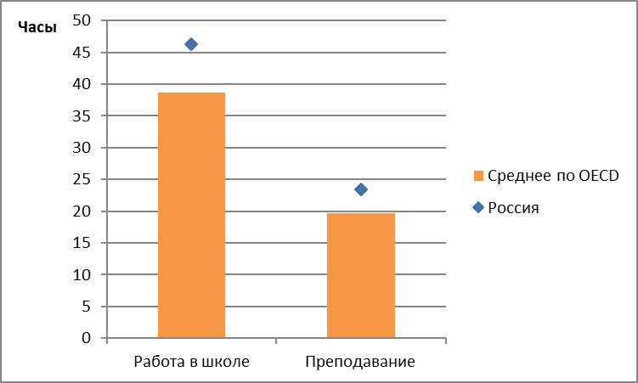
Рисунок 1 - Количество часов, потраченных на преподавание в течение полной календарной недели

Практически всем видам работ наши учителя уделяют больше времени, чем это происходит в среднем в ОЭСР. Конечно, надо учесть, что увеличение рабочих часов по ряду позиций может быть связано с увеличением количества уроков, которые дают учителя. Но как раз в этих пунктах (проверка работ, консультирование учащихся) роста временных затрат нет, или они минимальны, за исключением подготовки к урокам, на которую наши учителя тратят существенно больше времени. При общем сходстве структуры рабочего времени наших учителей отличает то, что ощутимо больше времени (на треть) у них занимает общая административная работа – более 4 часов при среднем по ОЭСР - 3 часа (рисунок 2). Существенно больше времени на это тратят только учителя азиатских лидеров – Японии (5,5 ч.), Кореи (5,97 ч.), Сингапура (5,25ч.).
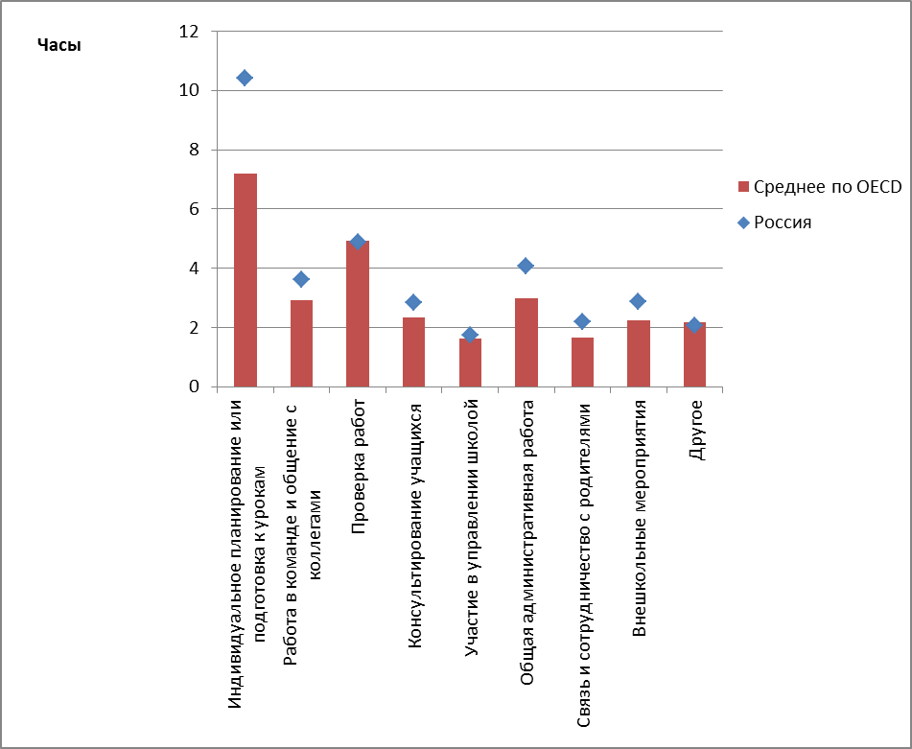
Рисунок 2 - Процентное распределение по вопросу: Сколько часов (60-минутных) Вы потратили в качестве учителя в этой школе на следующие виды деятельности в течение Вашей последней полной календарной недели?

Наши учителя имеют большую недельную нагрузку, чем в среднем по ОЭСР и по странам-лидерам, и особенно много времени тратят на подготовку к урокам. Частично это может компенсироваться тем, что классы, в которых работают учителя, менее наполнены и в них меньше, чем у их коллег в ОЭСР, детей с ограниченными возможностями здоровья и учебными и поведенческими проблемами.
Значительно чаще других наши учителя преподают только один предмет. При этом значительно большее, чем в среднем по ОЭСР, число учителей прошло подготовку, как по общеобразовательным, так и по специальным предметам.

Организация преподавательской деятельности
Уровень образования и особенности профессиональной подготовки
Уровень образования наших учителей мало отличается от среднего по ОЭСР. Высшее образование получили более 90% российских учителей, включая тех, кто имеет научную степень. Чуть больше, чем в среднем в ОЭСР доля учителей, имеющих среднее профессиональное или незаконченное высшее образование.
Таблица 1 – Вопрос: Наиболее высокий уровень имеющегося у Вас формального образования
 | Россия | ОЭСР
Общее среднее или начальное профессиональное образование | 1,4 | 2,0
Среднее профессиональное образование или незаконченное высшее | 8,1 | 7,0
Высшее образование (степень бакалавра, магистра или диплом специалиста) | 89,9 | 89,6
Степень кандидата или доктора наук | 0,6 | 1,4

Педагогическое образование получили 94,6% российских учителей, это больше, чем в среднем по ОЭСР, где доля получивших педагогическое образование – 90,06%.
Содержание педагогического образования можно считать полным и охватывающим основные области необходимой учителю подготовки. Причём, степень полноты полученного образования наши учителя оценивают выше средних по ОЭСР оценок.

Таблица 2- Компоненты содержания полученного профессионального образования
Страна | % | По всем предметам | По некоторым предметам | Нет
Россия | Обучение содержанию предмета(-ов), который(-е) я преподаю | 85,77 | 10,02 | 4,22
 | Методика преподавания предмета(-ов), который(-е) я преподаю | 83,19 | 10,61 | 6,20
 | Педагогическая практика по предмету(-ам), который(-е) я преподаю | 83,00 | 9,98 | 7,02
ОЭСР | Обучение содержанию предмета(-ов), который(-е) я преподаю | 74,23 | 20,97 | 4,80
 | Методика преподавания предмета(-ов), который(-е) я преподаю | 71,10 | 21,07 | 7,83
 | Педагогическая практика по предмету(-ам), который(-е) я преподаю | 68,83 | 20,27 | 10,90

Наши учителя считают себя хорошо подготовленными к преподаванию в том, что касается содержания предмета, и в том, что относится к методике и практике преподавания, как показывает диаграмма на рисунке 3. Доля сообщивших, что они подготовлены хорошо или очень хорошо в вопросах предметного содержания составила 98% (средняя по ОЭСР – 93%), в вопросах практической педагогики – 95% (Средняя по ОЭСР – 89%). Примечательно, что в 7 из 9 стран, показывающих наиболее высокие достижения, доля учителей, абсолютно уверенных в своей подготовке существенно выше, чем у всех остальных. Признанные лидеры, Финляндия, Сингапур, Корея, Япония занимают последние места в этом рейтинге. Особенно критично они оценивают свою подготовку в области практической педагогики. Так, в Финляндии, которая традиционно рассматривается, как пример тщательной селекции и подготовки учителей, очень хорошо подготовленными считают себя менее 20% участников опроса, в Японии – около 10%.
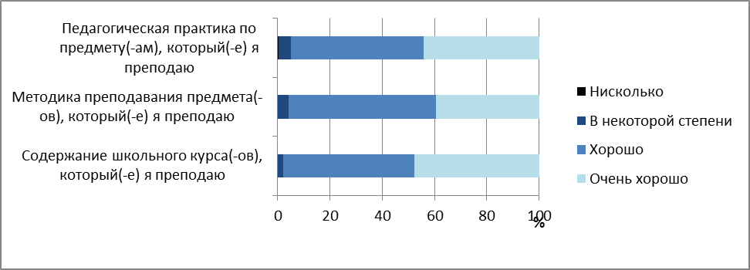
Рисунок 3 - Оценка степени своей подготовленности в отдельных областях преподавательской деятельности. Данные по России

Отечественные педагоги, получая профессиональное образование, значительно чаще проходили подготовку практически по всем предметам, за исключением родного языка. Существенно больше учителей сообщили, что на этапе высшего профессионального образования подготовка включала такие предметы и области, как математика, естественные и общественные науки, современные иностранные и даже классические языки. Причём, последние наши учителя изучали более, чем в 2 раза чаще, чем в среднем по ОЭСР – 20,4% отечественных учителей, против 9,5% от опрошенных в среднем по ОЭСР. Почти в два раза чаще наши учителя изучали религию и/или этику. Более, чем в два раза чаще проходили подготовку в области физического воспитания, изучали междисциплинарный курс. Почти в три раза тех, кто сообщил, что профессиональная подготовка включала практические и профессиональные навыки. На последней области стоит остановиться подробнее. Исходя из полученных данных, можно сделать вывод о том, чт наши учителя значительно лучше подготовлены к преподаванию профессиональных и практических навыков, т.к. подготовка продолжается и на этапе повышения квалификации, и во время трудовой деятельности по месту работы более массово, чем в среднем по ОЭСР.
Убеждения и установки относительно преподавания
Профиль ответов наших учителей на вопрос об их личных убеждениях, относящихся к преподаванию и обучению, (таблица 3) в целом соответствует среднему по ОЭСР. Надо отметить, что в этом вопросе практически отсутствует разница между ответами учителей стран-лидеров и стран, неуспешных, мнения всех участников опроса оказались достаточно консолидированными. В этом пункте анкеты наши учителя были сдержаны и не проявили привычного высокого уровня согласия. По трём позициям несогласных в группе наших учителей было даже немного больше, чем во всех сравниваемых группах. Поскольку этот пункт предполагает ориентацию на организацию учебного процесса с акцентом на учение, а не преподавание, более осторожную позицию наших учителей, обнаруживших свою приверженность обратному, можно было ожидать.
Таблица 3 - Убеждения, относящиеся к преподаванию
% |  | Категории-чески не согласен(-на) | Не согласен(-на) | Согласен(-на) | Полностью согласен(-на)
Моя роль как учителя заключается в том, чтобы помочь учащемуся самостоятельно разобраться в том или ином вопросе. | РФ | 0,81 | 9,09 | 56,37 | 33,73
 | ОЭСР | 0,90 | 4,89 | 56,00 | 38,21
Обучение наиболее эффективно, когда учащиеся самостоятельно находят решение задач. | РФ | 0,60 | 10,53 | 54,43 | 34,43
 | ОЭСР | 1,30 | 15,48 | 54,14 | 29,09
Учащиеся должны вначале попытаться самостоятельно решить поставленную задачу, и только после этого учитель может сообщить им правильное решение. | РФ | 0,36 | 8,96 | 59,73 | 30,95
 | ОЭСР | 0,77 | 6,68 | 58,58 | 33,97
Мыслительные процессы и рассуждения более важны, чем конкретное содержание учебной программы. | РФ | 0,38 | 19,88 | 53,88 | 25,86
 | ОЭСР | 0,96 | 15,99 | 53,92 | 29,14

Профиль ответов наших учителей на вопрос о том, как часто они осуществляют в школе различную деятельность, основанную на сотрудничестве, (таблица 4) принимает привычный характер: существенно меньше тех, кто отрицает наличие разнообразных форм совместной деятельности и сотрудничества, чем в среднем по ОЭСР и в группах сравнения. Ответы учителей позволяют сделать вывод о том, что совместное преподавание не является привычной формой работы для наших учителей в отличие от других участников исследования, которые говорят, что делают это регулярно.
В среднем в ОЭСР четверть учителей проводят совместные уроки от 1 раза в месяц до 1 раза в неделю среди наших учителей таких около 4%. Второй, менее популярной, чем у их зарубежных коллег, формой сотрудничества для наших учителей являются внутришкольные конференции, которые проводятся в наших школах существенно реже: от 1 раза в месяц до 1 раза в неделю в них участвует 14% наших учителей и более 40% их зарубежных коллег.
В случае, когда утверждение может трактоваться довольно свободно и не указывает на активность, имеющую определённую форму и содержание, наши учителя сообщают что участвуют в подобной работе чаще, чем другие. Это касается таких активностей, как обсуждение с коллегами достижений конкретных учащихся, совместная работа над обеспечением стандартов. Например, обсуждают достижения, учащихся от 1 раза в месяц до одного раза в неделю почти три четверти наших учителей и чуть более половины их зарубежных коллег.
Таблица 4 – Распределение ответов на вопросы о сотрудничестве
% |  | Никогда | Один раз в год и реже | 2-4 раза в год | 5-10 раз в год | 1-3 раз в месяц | Раз в неделю или чаще
Проводите в одном и том же классе уроки с участием нескольких учителей | РФ | 35,72 | 34,93 | 23,18 | 1,99 | 1,68 | 2,50
 | ОЭСР | 40,42 | 14,56 | 13,51 | 6,16 | 7,59 | 17,76
Посещаете уроки других учителей и высказываете свое мнение | РФ | 6,06 | 20,12 | 43,39 | 16,21 | 9,36 | 4,86
 | ОЭСР | 41,83 | 21,04 | 20,59 | 7,13 | 5,49 | 3,92
Участвуете в деятельности, охватывающей различные классы и возрастные группы (примером такой деятельности могут быть совместные проекты) | РФ | 12,34 | 29,25 | 33,97 | 11,92 | 8,88 | 3,64
 | ОЭСР | 21,20 | 23,50 | 31,36 | 11,70 | 6,93 | 5,30
Обмениваетесь учебными материалами с коллегами | РФ | 4,33 | 10,65 | 26,29 | 16,87 | 24,73 | 17,13
 | ОЭСР | 7,03 | 8,63 | 20,05 | 18,95 | 23,88 | 21,45
Обсуждаете с коллегами достижения конкретных учащихся | РФ | 1,57 | 2,83 | 11,29 | 10,75 | 21,93 | 51,62
 | ОЭСР | 3,39 | 4,33 | 14,25 | 15,83 | 25,74 | 36,46
Работаете со своими коллегами в этой школе с целью обеспечения общих стандартов, относящихся к оценке достижений учащихся | РФ | 3,74 | 8,44 | 21,20 | 12,87 | 24,91 | 28,83
 | ОЭСР | 8,85 | 10,52 | 22,63 | 16,81 | 22,57 | 18,62
Участвуете во внутришкольных конференциях | РФ | 7,43 | 28,70 | 37,63 | 12,17 | 10,36 | 3,70
 | ОЭСР | 9,23 | 10,17 | 18,17 | 19,12 | 23,52 | 19,79
Участвуете в совместной деятельности, связанной с профессиональным развитием учителей | РФ | 5,70 | 19,56 | 37,97 | 16,12 | 14,34 | 6,31
 | ОЭСР | 15,02 | 20,95 | 30,05 | 15,65 | 11,19 | 7,13

Оценка достижений в преподавании
Отвечая на вопрос о том, чего им удаётся достичь в результате преподавания (таблица 5) наши учителя оценивают свои возможности выше, чем в среднем по ОЭСР.
Таблица 5 – В какой степени Вы можете сделать следующее в Вашей преподавательской деятельности?
% |  | Нисколько | Очень незначи-тельно | В некоторой степени | Очень
Помочь учащимся почувствовать и поверить, что они могут хорошо учиться в школе | РФ | 0,31 | 2,32 | 49,50 | 47,86
 | ОЭСР | 0,33 | 13,96 | 48,52 | 37,18
Помочь моим учащимся научиться ценить учебу | РФ | 0,32 | 5,93 | 58,45 | 35,30
 | ОЭСР | 0,39 | 19,00 | 46,43 | 34,18
Подготавливать хорошие вопросы для моих учащихся | РФ | 0,47 | 4,30 | 40,37 | 54,86
 | ОЭСР | 0,40 | 12,40 | 50,33 | 36,87
Управлять агрессивным поведением в классе | РФ | 1,04 | 6,51 | 54,36 | 38,08
 | ОЭСР | 0,47 | 12,82 | 45,14 | 41,58
Мотивировать учащихся, которые демонстрируют низкую заинтересованность в своем обучении | РФ | 0,58 | 9,30 | 60,13 | 29,99
 | ОЭСР | 1,24 | 29,00 | 44,74 | 25,02
Ясно представлять учащимся свои ожидания по поводу их поведения | РФ | 0,81 | 5,09 | 50,68 | 43,42
 | ОЭСР | 0,26 | 8,42 | 42,58 | 48,75
Помогать учащимся мыслить критически | РФ | 1,21 | 8,19 | 57,07 | 33,54
 | ОЭСР | 0,98 | 18,42 | 49,36 | 31,24
Контролировать соблюдение учащимися правил на уроке | РФ | 0,37 | 3,05 | 34,88 | 61,70
 | ОЭСР | 0,28 | 10,38 | 45,46 | 43,88
Успокаивать учащихся, которые нарушают дисциплину | РФ | 0,49 | 4,25 | 38,51 | 56,75
 | ОЭСР | 0,50 | 14,78 | 45,38 | 39,34
Использовать различные методы оценивания | РФ | 0,31 | 2,94 | 42,97 | 53,78
 | ОЭСР | 0,77 | 17,04 | 48,78 | 33,41
В случае затруднений, возникающих у учащихся при понимании нового материала, объяснять его иным (альтернативным) способом | РФ | 0,74 | 7,07 | 50,96 | 41,23
 | ОЭСР | 0,92 | 21,26 | 45,69 | 32,14
Применять альтернативные методы обучения в моем классе | РФ | 0,04 | 2,62 | 37,79 | 59,55
 | ОЭСР | 0,17 | 7,99 | 43,18 | 48,66

Профили ответов, которые дали учителя выделенных для сравнения групп, требуют дополнительного комментария. Диаграмма, приведённая на рисунке 4, позволяет видеть, что наиболее критичны в оценках своих возможностей учителя стран-лидеров. Значительно более высоко оценивают себя учителя в странах-аутсайдерах. Наиболее оптимистичны наши, 97% которых считает, что могут помочь учащимся почувствовать и поверить, что они могут хорошо учиться в школе, применять альтернативные методы обучения в своём классе и использовать различные методы оценивания.
Особенно ярко проявляются различия в позициях наших учителей и учителей в среднем в ОЭСР, в том, как различается число сомневающихся в своих возможностях. Даже в тех случаях, когда в среднем в ОЭСР больше 20% учителей говорили, что очень незначительно могут справиться с трудной задачей, например, мотивировать учащихся, которые демонстрируют низкую заинтересованность в своем обучении или объяснять материал по-другому, если у учеников возникают затруднения, российские учителя признавали это в три раза реже.
Оценка вовлеченности учеников в учебный процесс представлена на следующей диаграмме (рисунок 4). Как видно из диаграммы эта оценка существенно превышает среднюю по ОЭСР и оценки в странах-лидерах.
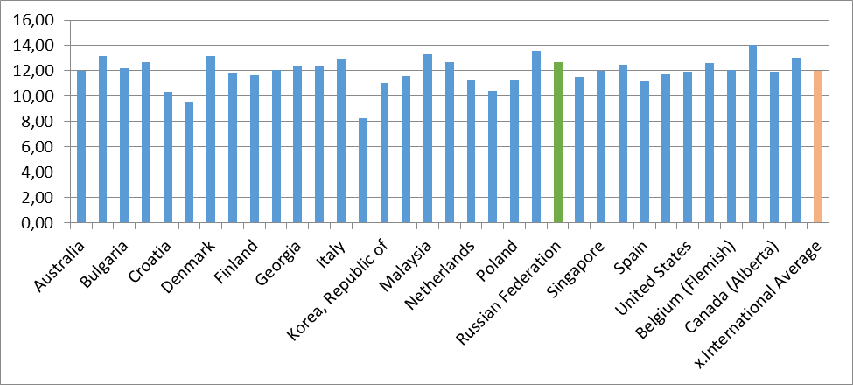
Рисунок 4 - Эффективность вовлечения учеников

Общая оценка своей эффективности у наших учителей выше, чем в среднем в ОЭСР, и в странах-лидерах. Об этом свидетельствует диаграмма распределения индекса самоэффективности (рисунок 5).
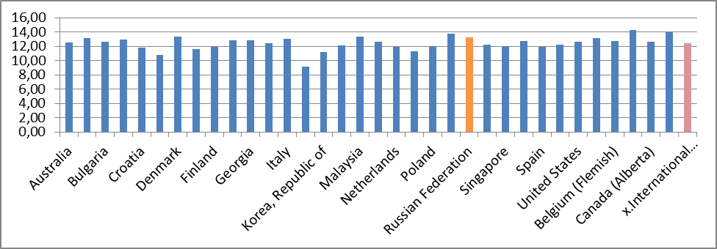
Рисунок 5 – Общая шкала самоэффективности

Формы работы на уроке
Относительно продуктивных форм работы на уроке (Таблица 6) можно сказать, что профиль ответов наших учителей совпадает с общим для всех участников, но при этом оценки наших учителей выше, чем оценки их коллег в наиболее успешных системах образования. Наши учителя чаще других сообщают о том, что используют формы работы, которые в современной дидактике рассматриваются как наиболее эффективные. Оценки учителей стран-лидеров, как мы уже видели, более осторожны. Наши учителя существенно опережают других по частоте использования дифференцированных заданий для учащихся, у которых имеются трудности в обучении, и/или тех, кто усваивает материал быстрее. Часто или всегда это делает почти 66% российских учителей, в среднем в ОЭСР - 45,5%, а в странах-лидерах только 30%. В классах наших учителей учащиеся намного чаще используют ИКТ для подготовки проектов или работы в классе.

Таблица 6 – Формы работ на уроке
% |  | Никогда или почти никогда | Периодически | Часто | Всегда или почти всегда
Я подвожу краткий итог предыдущего занятия. | РФ | 2,28 | 34,91 | 33,95 | 28,86
 | ОЭСР | 2,79 | 22,93 | 51,45 | 22,83
Учащиеся работают в небольших группах – они должны сообща найти решение задачи или проблемы. | РФ | 6,96 | 49,73 | 38,47 | 4,84
 | ОЭСР | 7,31 | 44,63 | 40,40 | 7,66
Учащимся, у которых имеются трудности в обучении, и/или тем, кто усваивает материал быстрее, я даю разные задания. | РФ | 2,92 | 31,35 | 50,89 | 14,84
 | ОЭСР | 12,08 | 42,42 | 36,74 | 8,75
Я обращаюсь к примерам из повседневной жизни, чтобы продемонстрировать пользу новых знаний. | РФ | 0,73 | 19,78 | 52,89 | 26,60
 | ОЭСР | 3,13 | 27,97 | 51,79 | 17,11
Я позволяю учащимся практиковаться в решении типичных заданий, пока не увижу, что каждый учащийся усвоил новый материал. | РФ | 1,64 | 22,21 | 52,49 | 23,65
 | ОЭСР | 4,58 | 26,90 | 54,19 | 14,33
Я проверяю тетради учащихся и домашнее задание. | РФ | 1,67 | 21,91 | 45,09 | 31,32
 | ОЭСР | 1,83 | 17,93 | 50,92 | 29,32
Учащиеся работают над проектами, для выполнения которых требуется не менее недели. | РФ | 20,61 | 57,28 | 17,43 | 4,68
 | ОЭСР | 24,01 | 48,41 | 21,71 | 5,87
Учащиеся используют ИКТ (информационно-коммуникационные технологии) для подготовки проектов или работы в классе. | РФ | 12,73 | 39,64 | 35,15 | 12,49
 | ОЭСР | 18,39 | 43,39 | 29,86 | 8,36

Есть и такие виды работ, которые используются нашими учителями менее часто, чем в среднем в ОЭСР: это работа над продолжительными (не менее недели) проектами, работа в небольших группах, когда учащиеся должны сообща найти решение задачи или проблемы. Но наибольшие различия проявляются в том, как часто учителя подводят краткий итог предыдущего занятия: 63 % российских учителей говорят, что делают это часто или всегда, в среднем в ОЭСР это утверждают 74% учителей, и даже в наиболее критичных странах-лидерах – более 69%.
Таким образом, при более чётком описании конкретных форм работы на уроке проявляются отличия в практике преподавания и организации урока в отечественной школе.
Также высоко наши учителя оценивают продуктивность распределения времени на уроке. Они утверждают, что 86% времени урока расходуют собственно на процесс преподавания и обучения, опережая в этом все остальные страны за исключением Болгарии.
Таблица 7 - Часть урока, которая обычно уходит на следующее
 | Организационные вопросы (проверка посещаемости, раздача материалов/школьной информации и т.п.) |  | Поддержание порядка в классе (дисциплины) |  | Собственно процесс преподавания и обучения
 | среднее | ст.откл | среднее | ст.откл | среднее | ст.откл
Australia | 6,97 | 5,79 | 14,46 | 13,26 | 78,13 | 15,75
Brazil | 12,22 | 9,46 | 19,82 | 14,60 | 66,72 | 19,27
Bulgaria | 4,62 | 3,94 | 8,75 | 9,33 | 86,60 | 11,25
Chile | 10,83 | 7,82 | 15,27 | 11,96 | 73,14 | 16,23
Croatia | 7,23 | 5,66 | 9,14 | 8,80 | 83,43 | 11,95
CzechRepublic | 6,57 | 5,38 | 8,83 | 8,86 | 83,98 | 12,43
Denmark | 5,98 | 6,16 | 9,80 | 9,31 | 84,13 | 11,92
Estonia | 5,48 | 5,43 | 8,81 | 10,32 | 84,39 | 14,40
Finland | 6,00 | 4,58 | 13,05 | 11,32 | 80,64 | 13,60
France | 7,94 | 5,67 | 15,73 | 12,18 | 75,96 | 14,18
Georgia | 7,80 | 8,24 | 7,97 | 10,19 | 83,07 | 16,89
Israel | 9,16 | 6,12 | 12,82 | 10,30 | 76,57 | 14,89
Italy | 7,54 | 6,19 | 12,96 | 10,51 | 78,51 | 13,91
Japan | 6,95 | 9,49 | 14,61 | 14,71 | 78,34 | 20,65
Korea, Republicof | 8,22 | 8,21 | 13,64 | 10,31 | 76,94 | 16,69
Latvia | 5,84 | 6,13 | 9,46 | 9,70 | 84,47 | 13,33
Malaysia | 11,51 | 9,85 | 17,47 | 12,13 | 70,80 | 16,75
Mexico | 11,64 | 9,18 | 12,29 | 9,99 | 75,40 | 15,95
Netherlands | 9,51 | 6,42 | 16,04 | 12,74 | 73,77 | 15,36
Norway | 7,55 | 5,84 | 8,94 | 7,73 | 83,05 | 11,39
Poland | 8,00 | 4,85 | 8,47 | 8,24 | 82,17 | 12,86
Portugal | 8,24 | 6,42 | 15,72 | 12,58 | 75,83 | 15,08
RussianFederation | 6,74 | 6,20 | 6,26 | 7,90 | 86,04 | 13,40
Serbia | 8,28 | 6,13 | 9,76 | 9,62 | 81,69 | 13,23
Singapore | 11,12 | 8,89 | 17,73 | 13,25 | 70,94 | 17,31
SlovakRepublic | 7,12 | 5,49 | 12,05 | 11,59 | 80,15 | 14,58
Spain | 7,40 | 5,36 | 14,73 | 11,65 | 77,24 | 14,50
Sweden | 6,67 | 6,45 | 11,46 | 11,74 | 81,10 | 15,40
UnitedStates | 6,48 | 5,52 | 13,39 | 13,61 | 79,72 | 16,24
England | 6,74 | 7,21 | 11,41 | 12,00 | 81,48 | 15,20
Belgium (Flemish) | 9,33 | 6,96 | 13,37 | 12,01 | 76,97 | 14,99
United Arab Emirates (Abu Dhabi) | 8,30 | 7,83 | 12,55 | 13,69 | 76,68 | 19,12
Canada (Alberta) | 7,25 | 6,67 | 13,56 | 12,40 | 78,96 | 15,20
Romania | 8,44 | 6,49 | 8,69 | 8,44 | 81,77 | 14,02
x.InternationalAverage | 7,93 | 6,65 | 12,32 | 11,09 | 79,08 | 14,94

В среднем по ОЭСР собственно преподавание и обучение занимает 79% времени урока. Страны-лидеры и аутсайдеры мало отличаются по этому показателю, так что российские учителя выделяются на общем фоне.
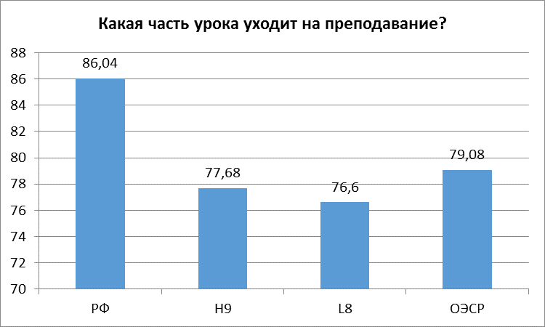
Рисунок 6 - Часть урока, которая уходит на преподавание

О том, что они используют время рациональнее, чем их коллеги, свидетельствуют и ответы наших учителей на следующий вопрос, касающийся поведения класса во время урока. Наши учителя в два раза реже признают, что им приходится достаточно долго ждать, пока учащиеся успокоятся в начале урока и терять довольно много времени, потому что учащиеся мешают вести урок.
Эти различия проявляются ещё ярче при описании учителями их методов оценки знаний, учащихся (Таблица 8).
Таблица 8 - Как часто Вы пользуетесь следующими методами оценки знаний учащихся в этом классе?
% |  | Никогда или почти никогда | Периодически | Часто | Всегда или почти всегда
Я разрабатываю и использую собственную систему оценивания. | РФ | 27,73 | 45,13 | 22,68 | 4,46
 | ОЭСР | 6,31 | 26,71 | 49,45 | 17,54
Я применяю стандартизированный тест. | РФ | 3,93 | 32,15 | 53,76 | 10,16
 | ОЭСР | 23,91 | 37,39 | 33,24 | 5,46
Я прошу отдельных учащихся отвечать на вопросы перед классом. | РФ | 6,43 | 39,64 | 45,42 | 8,51
 | ОЭСР | 15,02 | 34,65 | 36,22 | 14,11
Я оставляю письменный отзыв о работе учащегося в дополнении к оценке, отметке. | РФ | 41,59 | 39,72 | 15,99 | 2,71
 | ОЭСР | 13,57 | 32,58 | 42,12 | 11,73
Учащиеся сами анализируют и оценивают свои достижения. | РФ | 7,44 | 50,36 | 36,49 | 5,71
 | ОЭСР | 13,10 | 47,26 | 33,31 | 6,33
Я наблюдаю за учащимися во время выполнения ими конкретного задания, чтобы незамедлительно дать рекомендации. | РФ | 1,67 | 21,91 | 45,09 | 31,32
 | ОЭСР | 1,83 | 17,93 | 50,92 | 29,32

Наши учителя ориентированы на использование стандартизированных тестов, в то время как общим трендом стало использование более гибких методов оценивания. Так 54% наших учителей говорят, что часто или всегда применяют стандартизированные тесты и лишь 27% с той же частотой разрабатывают и используют собственную систему оценивания. В среднем в ОЭСР отношение этих позиций противоположное – 39% и 67%. Причём, если среди российских учителей почти 28% никогда не занимались разработкой собственной системы оценивания, в ОЭСР таких только 6%. И наоборот: только 4 % наших учителей никогда не применяют стандартизированных тестов, в среднем в ОЭСР их почти четверть.
Принципиально отставание наших учителей в области оценивания проявляется и в том, насколько мало распространена у них практика давать ученикам письменную обратную связь, дополняющую проставленную оценку и, как правило, содержащую рекомендации, показывающие, как улучшить работу. В среднем в ОЭСР почти 54% учителей сообщили, что делают это часто или всегда. У нас таких ответов в три раза меньше, всего 18,5%. В группе стран лидеров доля подобных ответов в разных стран варьирует значительно: от 72% в Сингапуре, до 23% в Японии. Но нигде нет такого низкого процента ответов, как в группе российских учителей. В среднем в лидирующей группе их 47%, в группе аутсайдеров – 53%.
Завершая обсуждение данного раздела, приведём диаграмму с комплексной оценкой эффективности преподавания (рисунок 7).
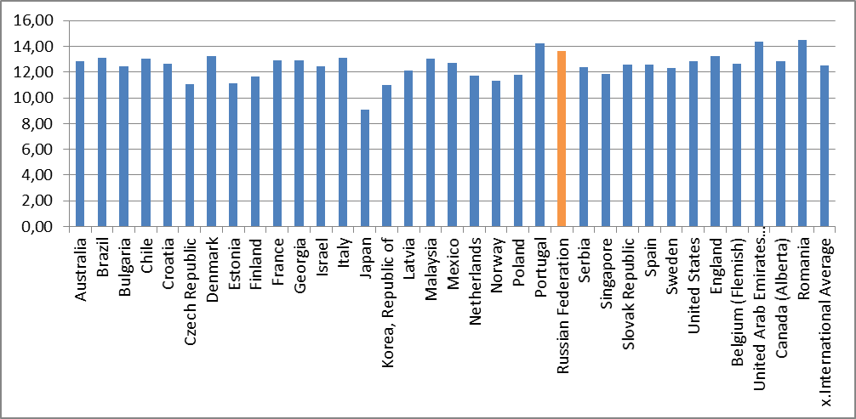
Рисунок 7 – Эффективность преподавания

Условия работы
Наши учителя работают в небольших классах. В среднем в них 19-20 учеников, при средней наполняемости класса в ОЭСР – 24 человека.
По оценкам наших учителей в их школе значительно меньше детей с ограниченными возможностями здоровья, чем в среднем в ОЭСР. Около 54% наших учителей говорит, что таких детей нет вообще, 44% считает, что их не много. В среднем в ОЭСР оценки иные: 24% и 71% соответственно.
Что касается классов, в которых учителя преподают, то в них также существенно меньше учащихся, которых можно отнести к тем или иным проблемным группам, чем по средним в ОЭСР оценкам. Т.е. состав классов, в которых преподают наши учителя, оказывается более благополучным и с точки зрения наличия у учащихся учебных проблем и особенностей, и с точки зрения их социальной среды. Среди наших учителей меньше, чем в среднем в ОЭСР тех, кто отрицает, что в их классе есть одарённые ученики. Однако долю одарённых детей среди своих учеников наши учителя оценивают так же ниже. Больше половины считает, что таких детей не больше 10%.
Таблица 9 - Процентное соотношение учащихся по выделенным характеристикам
% |  | Нет | 1% - 10% | 11% - 30% | 31% - 60% | Более 60%
Учащиеся, чей родной язык отличается от языка (языков) обучения или диалекта этого языка (языков) | РФ | 64,59 | 26,34 | 3,61 | 1,43 | 4,03
 | ОЭСР | 51,37 | 29,77 | 7,96 | 4,63 | 6,27
Учащиеся с низкой академической успеваемостью | РФ | 18,74 | 52,85 | 19,54 | 6,61 | 2,26
 | ОЭСР | 5,75 | 42,00 | 33,43 | 13,02 | 5,81
Учащиеся с ограниченными возможностями здоровья | РФ | 68,37 | 27,74 | 2,46 | 0,65 | 0,78
 | ОЭСР | 29,43 | 50,59 | 13,54 | 3,61 | 2,84
Учащиеся, у которых наблюдаются проблемы с поведением | РФ | 21,89 | 54,18 | 18,74 | 3,68 | 1,51
 | ОЭСР | 17,41 | 52,39 | 20,88 | 6,90 | 2,42
Учащиеся, живущие в неблагоприятных социальных условиях | РФ | 36,76 | 44,56 | 14,12 | 3,63 | 0,92
 | ОЭСР | 18,55 | 43,54 | 21,83 | 10,65 | 5,42
Одаренные учащиеся | РФ | 15,02 | 53,91 | 21,10 | 8,16 | 1,81
 | ОЭСР | 22,36 | 43,64 | 18,65 | 10,93 | 4,41

Участие в профессиональном развитии
Вводные программы и наставничество
Наши учителя чаще, чем в среднем, говорят, что участвовали в программах, вводивших их в профессиональную деятельность (рисунок 8). Особенно это касается программ общего знакомства со школой и программ вводного ориентационного этапа перед самостоятельной преподавательской деятельностью, в которых в среднем даже в странах – лидерах участвует 51% учителей. Исключение составляют азиатские страны, так в Сингапуре и Японии через этот этап проходят больше 80% учителей.
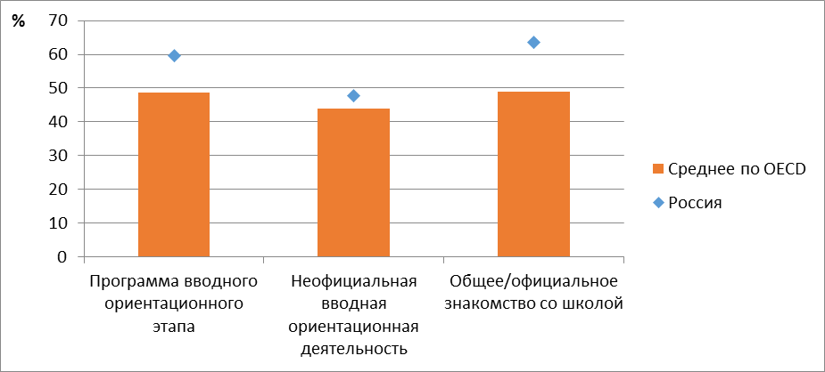
Рисунок 8 - Доля учителей, принимавших участие в вводных программах и получавших помощь менторов или бывших менторами

Результаты ответов на вопросы относительно программ наставничества сложно интерпретировать. Поскольку наши учителя реже (9,78%), чем их коллеги в среднем (12,77%) сообщают, что у них есть наставник и чаще (17,33%), чем в среднем (14,43%) говорят, что сами являются наставниками. В результате соотношение этих двух позиций выглядит странно и существенно отличается от среднего (рисунок 9).
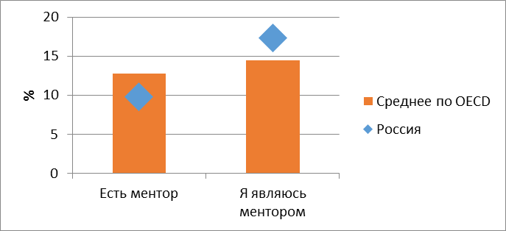
Рисунок 9 - Доля учителей, принимавших участие в вводных программах и получавших помощь менторов или бывших менторами

Ситуация с наставничеством в странах-лидерах сильно варьирует. В Финляндии, например, только 3% учителей сообщают, что имели наставников, и 4%, что сами выполняли эту роль, а в Сингапуре эти показатели достигают 40% и 39% соответственно. Но конфигурация показателей и в этих странах, и в среднем в группе лидеров (17% и 20%) соответствует среднему по ОЭСР и существенно отличается от российской.

Участие в различных мероприятиях для профессионального развития
Мероприятия, в которых участвовали наши учителя, очень разнообразны и включают широкий спектр возможностей для профессионального развития (Таблица 10).

Таблица 10 - Доля учителей, принимавшая участие в том или ином виде активности
 | Россия |  | Среднее по OECD
Курсы/семинары | 79,90 |  | 71,26
Конференции/симпозиумы | 52,07 |  | 42,33
Посещение других школ | 59,46 |  | 19,07
Производственные, общественные, неправительственные организации | 13,59 |  | 12,42
Повышение квалификации на базе производственных, общественных, неправительственных организаций | 14,27 |  | 14,27
Образовательные программы | 12,15 |  | 17,95
Сетевое объединение учителей по проф.развитию | 60,20 |  | 37,45
Индивидуальная/совместная работа по проф. теме | 72,14 |  | 33,08
Наставничество | 38,90 |  | 30,06

Оказывается, что наши учителя существенно больше, чем их коллеги в других странах, включая страны, чьи системы образования рассматриваются в качестве лидеров, вовлечены в современные и наиболее эффективные, с точки зрения международных экспертов, формы повышения профессиональной квалификации. Так, в индивидуальных и коллективных педагогических исследованиях участвуют 72% наших учителей и только 33% в странах-лидерах и в среднем по ОЭСР; повышают квалификацию в ходе посещений других школ 59,5% отечественных учителей и только 24 % учителей из наиболее успешных стран, а в среднем по ОЭСР – 19%.
В сетевых объединениях профессионального развития принимает участие 60% российских учителей. В лидирующих странах в эту активность вовлечены только 41% учителей, в среднем по ОЭСР – 37,5%. Мероприятия, в которых участвовали наши учителя, очень разнообразны и включают широкий спектр возможностей для профессионального развития.
По продолжительности профессионального развития наши учителя значительно опережают своих коллег только по посещению курсов и повышению квалификации на базе производственных, общественных, неправительственных организаций, Учителя стран-лидеров сильно уступают своим коллегам в странах-аутсайдерах и нашим учителям по всем позициям.

Формы, в которых осуществлялось профессиональное развитие
Относительно распределения разных форм активности профессионального развития по ответам учителей можно сделать вывод о том, что они были более вовлечены в эффективные формы работы (активные, коллективные), чем их коллеги (Таблица 11). Они значительно реже отрицали наличие таких форм активности и чаще утверждали, что работы с группой коллег и активные формы обучения охватывали большинство или все виды деятельности профессионального развития. Этот более высокий профиль ответов отличает наших учителей от большинства их коллег в ОЭСР.
Таблица 11 – Формы профессионального развития
% |  | Ни в одной из видов деятельности | Да, в некоторых видах деятельности | Да, в большинстве видов деятельности | Да, во всех видах деятельности
Работа с группой коллег из моей школы или с методическим объединением | РФ | 4,54 | 46,02 | 31,98 | 17,46
 | ОЭСР | 16,61 | 43,18 | 24,97 | 15,24
Активные методов обучения (не только лекционные занятия) | РФ | 12,74 | 47,12 | 29,69 | 10,45
 | ОЭСР | 19,75 | 45,68 | 25,72 | 8,85
Совместная учебная или исследовательская деятельность с другими учителями | РФ | 19,58 | 53,94 | 20,37 | 6,11
 | ОЭСР | 29,21 | 43,79 | 20,00 | 7,00
Долгосрочная программа подготовки, разделенная на несколько этапов и проходящая в течение нескольких недель или месяцев | РФ | 40,88 | 41,98 | 12,25 | 4,88
 | ОЭСР | 46,96 | 32,82 | 12,99 | 7,22

Учителей, ответивших, что они не участвовали в тех или иных видах деятельности профессионального развития, среди наших учителей меньше, чем во всех остальных группах.

Направления и эффективность профессионального развития
Наши учителя существенно активнее повышали квалификацию в различных направлениях, т.к. общее число выборов разных разделов программ у них значительно больше, чем у их коллег в других странах (Таблица 12).

Таблица 12 – Направления и эффективность профессионального развития
 |  | Тема | Положительный результат
% |  | ДА | Никакого | Небольшой | Средний | Значительный
Знания в моей основной предметной области (областях) | РФ | 91,61 | 0,15 | 5,56 | 48,55 | 45,74
 | ОЭСР | 73,70 | 0,60 | 8,73 | 56,46 | 34,21
Методическая компетентность в преподавании моей предметной области (областей) | РФ | 87,73 | 0,19 | 7,71 | 48,29 | 43,81
 | ОЭСР | 68,74 | 0,77 | 12,13 | 56,79 | 30,30
Знание программы | РФ | 86,07 | 0,19 | 7,22 | 38,44 | 54,15
 | ОЭСР | 56,98 | 1,29 | 14,02 | 52,78 | 31,91
Практика оценивания учащихся | РФ | 78,44 | 0,37 | 8,79 | 45,93 | 44,91
 | ОЭСР | 58,51 | 1,20 | 15,61 | 52,81 | 30,38
Навыки в области компьютерных и информационных технологий применительно к работе учителя | РФ | 81,07 | 0,09 | 12,68 | 47,08 | 40,14
 | ОЭСР | 55,28 | 1,69 | 17,80 | 49,37 | 31,14
Поведение учащихся и организация работы на уроке | РФ | 79,17 | 0,61 | 9,62 | 48,18 | 41,58
 | ОЭСР | 45,35 | 1,75 | 17,20 | 52,42 | 28,62
Навыки в области компьютерных и информационных технологий применительно к работе учителя | РФ | 20,95 | 2,71 | 19,57 | 43,70 | 34,02
 | ОЭСР | 18,76 | 3,72 | 19,98 | 47,80 | 28,50
Методы индивидуального обучения | РФ | 68,07 | 1,85 | 17,34 | 53,36 | 27,46
 | ОЭСР | 42,92 | 2,06 | 20,56 | 50,09 | 27,28
Обучение учащихся с ограниченными возможностями здоровья (смотрите вопрос 9 для уточнения определения) | РФ | 29,49 | 0,13 | 13,70 | 53,75 | 32,42
 | ОЭСР | 32,06 | 1,37 | 17,92 | 55,34 | 25,37
Преподавание в поликультурной или многоязычной среде | РФ | 11,70 | 2,63 | 16,22 | 47,47 | 33,67
 | ОЭСР | 16,29 | 2,95 | 20,05 | 48,73 | 28,27
Обучение междисциплинарным навыкам (например, решать проблемы, учить учиться) | РФ | 64,58 | 0,43 | 16,35 | 55,82 | 27,40
 | ОЭСР | 40,56 | 1,32 | 18,09 | 56,12 | 24,47
Методы развития компетенций, необходимых для будущей работы или учебы | РФ | 64,98 | 0,09 | 14,21 | 56,35 | 29,35
 | ОЭСР | 22,24 | 1,80 | 19,04 | 53,77 | 25,39
Использование новых технологий в работе | РФ | 88,56 | 0,36 | 10,96 | 50,58 | 38,10
 | ОЭСР | 41,63 | 1,86 | 19,04 | 50,59 | 28,51
Работа с учащимися на уровне профориентации и психологического консультирования | РФ | 53,57 | 0,51 | 15,05 | 54,48 | 29,96
 | ОЭСР | 25,18 | 2,19 | 17,76 | 51,67 | 28,39

Наиболее популярными были такие направления, связанные с предметными знаниями и методикой преподавания, новыми педагогическими и информационными технологиями. Чуть менее часто учителя повышали квалификацию в области оценивания и управления классом, реже в методах индивидуального обучения и консультирования, и обучения разным типам ключевых компетенций. И весьма редко выбирали такие направления, как новые технологи на рабочем месте, обучение учащихся с ограниченными возможностями здоровья, преподавание в поликультурной или многоязычной среде. Популярность тех или иных курсов коррелирует с оценкой их полезности для профессионального развития учителя.
В оценках того, насколько эффективным были курсы профессионального развития, наши учителя оказываются более позитивными, чем их коллеги.
Общая структура оценок близка к средней по ОЭСР. Однако интересно то, как дифференцированы области программ профессионального развития с точки зрения их эффективности и в какой области оценки наших учителей и их коллег расходятся. Особенно полезными они считают мероприятия в области предметных знаний, программ и методик, а также в области ИКТ, оценивания и управления поведением учащихся. 40% учителей и более назвали результат предпринятой активности значительным. Максимальные расхождения проявляются при оценке эффективности курса по учебным программам: положительный результат этого курса признали значительным более 54% наших учителей и только 32% в среднем по ОЭСР. Вторым пунктом расхождений стала практика оценивания учащихся, которую максимально высоко оценили почти 45% наших учителей и около 30% в среднем по ОЭСР. Примерно так же разошлись оценки результата от прохождения курсов по содержанию преподаваемого предмета и методике, поведению учащихся и организации работы на уроке.
Наряду с этими областями выделяются те, пользу которых наши учителя оценивают настолько же сдержанно, как и другие. Это методы индивидуального обучения, обучение детей с ОВЗ, преподавание в поликультурной или многоязычной среде, обучение междисциплинарным навыкам, методы развития компетенций, необходимых для будущей работы или учебы, работа с учащимися на уровне профориентации и психологического консультирования.
Проявившаяся дифференциация может иметь разные причины. Возможно, она является следствием того, что предлагаемые курсы ПК имеют разное качество. Но также допустимо предположение, что оценка полезности курса отражает его важность для учителей и их приоритеты и коррелирует с их запросом на повышение профессиональных компетенций.
Потребности в профессиональном развитии
Структура запроса на повышение квалификации у российских учителей также имеет особый характер (Табл.13).
Таблица 13 - Потребность в профессиональном развитии: доля учителей, отметивших следующие потребности в профессиональном развитии как средние и высокие
% | Потребность | Россия | Среднее по OECD
Предметная компетентность | Средняя | 25 | 30
 | Высокая | 19 | 9
Методическая компетентность в моей предметной области | Средняя | 28 | 33
 | Высокая | 19 | 10
Знание программы | Средняя | 18 | 26
 | Высокая | 20 | 8
Практические виды оценивания | Средняя | 25 | 34
 | Высокая | 17 | 12
Навыки в области ИКТ | Средняя | 41 | 40
 | Высокая | 17 | 19
Поведение учеников и организация работы в классе | Средняя | 24 | 30
 | Высокая | 16 | 13
Управление и администрирование в школе | Средняя | 18 | 22
 | Высокая | 8 | 9
Методы индивидуального обучения | Средняя | 28 | 37
 | Высокая | 11 | 12
Обучение учащихся с ограниченными возможностями | Средняя | 21 | 35
 | Высокая | 9 | 21
Преподавание в поликультурной среде | Средняя | 15 | 24
 | Высокая | 9 | 12
Обучение ключевым компетентностям | Средняя | 32 | 36
 | Высокая | 13 | 11
Методы развития компетенций для будущего | Средняя | 32 | 32
 | Высокая | 13 | 10
Использование новых технологий | Средняя | 41 | 38
 | Высокая | 21 | 18
Профориентация и психологическое консультирование | Средняя | 31 | 30
 | Высокая | 10 | 12

Совпадения в оценке наиболее нужных направлений профессионального развития у наших учителей и их коллег в других странах приходятся на область ИКТ, занимающую первую позицию в структуре потребностей в наращивании профессиональных компетенций. Разница же проявляется в том, что следующими по значимости в среднем в ОЭСР и, особенно, в странах-лидерах, идут направления, характерные для преподавания, центрированного на ученике. Это обучение учащихся с ограниченными возможностями, методы индивидуального обучения, обучение ключевым компетентностям и практические виды оценивания. Ещё более выражена эта ориентация на ученика в странах-лидерах, где 50% учителей и более заявляют потребность в наращивании компетенций в обучении детей с ОВЗ, индивидуальном обучении и оценивании. Как раз в этих областях и, особенно в методах индивидуальном обучении и обучении детей с ОВЗ, у наших учителей выражено высокого запроса нет. Существенно острее они нуждаются в предметной и методической компетенции, больше своих коллег заинтересованы в освоении учебных программ, т.е. профиль их потребностей говорит, скорее, о преподавании, центрированном на учителе (рисунок 10).

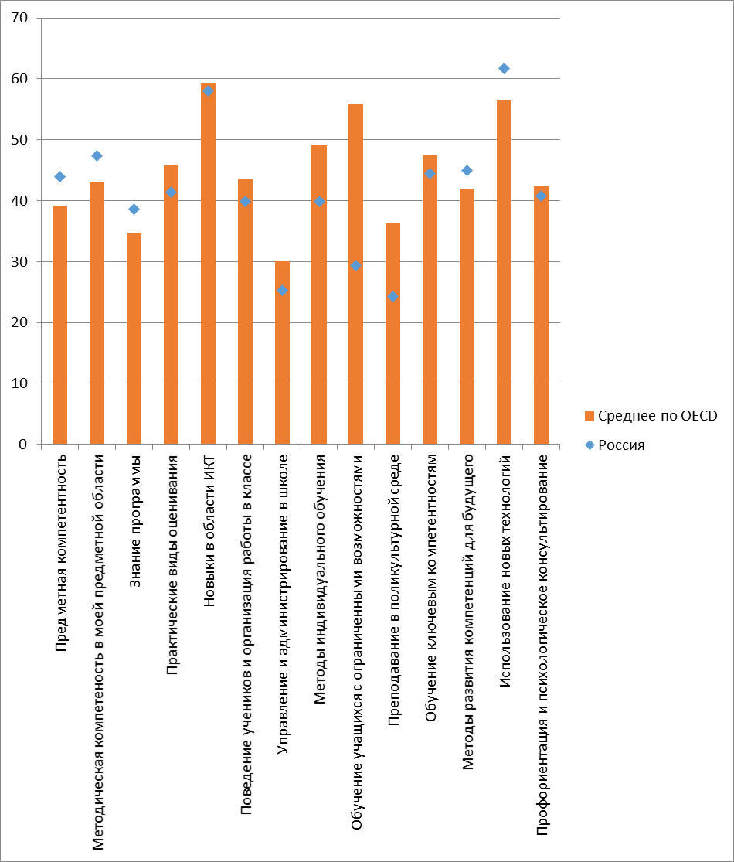
Рисунок 10 – Потребность в профессиональном развитии

Возможности профессионального развития
Российские учителя имели благоприятные условия для осуществления профессионального развития. Услуги по повышению профессиональной квалификации частично оплачивались учителями, для большей части учителей повышение квалификации было полностью бесплатными, только малое число учителей оплачивало их полностью (Таблица 14). Ситуация в России мало отличается от того, как это выглядит в ОЭСР в среднем. Что касается практики в странах-лидерах, то надо отметить наличие существенной вариативности.
Учителя сообщили, что они получали существенную поддержку в активности, направленной на профессиональное развитие, что существенно отличает их от коллег в других странах. Особенно в том, что касалось материального поощрения этой активности.
Таблица 14 - Виды поддержки, которую учителя получали, в течение последних 12 месяцев
% | Россия | ОЭСР
Мне было официально выделено плановое время для участия в деятельности по профессиональному развитию или мероприятиях, имевших место в рабочее время. | 57,80 | 53,53
Я получал(-а) прибавку к зарплате в связи с участием в указанной деятельности или мероприятиях в нерабочее время. | 33,95 | 9,24
Я получил(-а) нематериальную поддержку в связи с участием в указанной деятельности в нерабочее время (снижение преподавательской нагрузки, выходные дни, учебный отпуск и т.д.). | 24,11 | 14,23

Российские учителя не видят существенных препятствий для своего профессионального развития и ниже, чем в среднем в ОЭСР оценивают значимость тех или препятствий (рисунок 11). В отличие от забежных коллег, они считают, что обстоятельства, связанные с работой, мешают профессиональному развитию значительно реже, чем семейные обязанности.
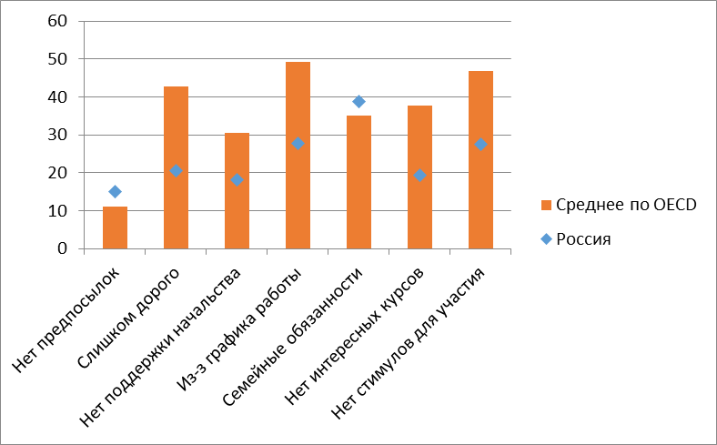
Рисунок 11 - Доля учителей, которые согласны или абсолютно согласны, что их проф. развитию мешают следующие причины
Ниже приведена диаграмма (рисунок 12), которая показывает уровень удовлетворённости учителей разных стран тем, как осуществляется их профессиональное развитие. Индекс является комплексным показателем и рассчитывается на основании показателей по нескольким вопросам, вошедшим в данный блок. Диаграмма показывает, что по индексу эффективности профессионального развития оценки наших учителей превосходят средние по ОЭСР и те, которые были даны в странах-лидерах.
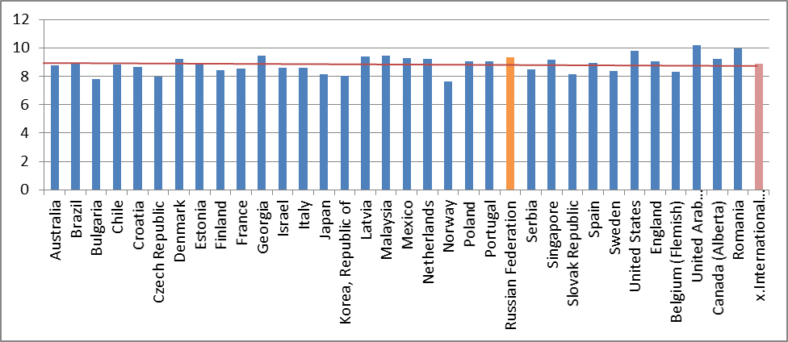
Рисунок 12 - Распределение Индекса эффективности профессионального развития в странах, участницах исследования

Оценка качества работы и обратная связь
Формы обратной связи
Ответы учителей показывают, что наши учителя получают существенно более разнообразную обратную связь, чем их коллеги. Все субъекты, предоставляющие обратную связь нашим учителям, максимально используют все возможные методы для сбора информации относительно преподавания и предоставления её учителям. Наши учителя в 3-4 раза реже, чем это происходило в среднем в ОЭСР отрицали наличие того или иного вида обратной связи. А в случае обратной связи, полученной в ходе оценки предметных знаний, это отношение, ещё более впечатляющее. Только 8% наших учителей сказали, что никогда не получали такой обратной связи, притом, что в среднем в ОЭСР отрицательных ответов больше 41% (Таблица 15).

Таблица 15 - Кто использует в этой школе следующие методы для обеспечения обратной связи с Вами? Под «внешними организациями/лицами» подразумеваются, например, инспекторы, представители муниципалитетов, районов и другие лица, не работающие в этой школе.
В каждом пункте Вы можете отметить столько вариантов ответа, сколько найдете нужным.
% |  | Внешние лица и организации | Директор | Члены школьной управленческой команды | Назначенные наставники (менторы) | Другие учителя, которые не являются членами школьной управленческой команды | Я никогда не получал(-а) обратную связь в этой школе
Обратная связь, полученная в ходе прямого наблюдения за Вашим преподаванием в классе | РФ | 17,27 | 58,09 | 56,78 | 8,14 | 37,46 | 4,75
 | ОЭСР | 15,20 | 41,55 | 33,68 | 12,04 | 24,44 | 18,23
Обратная связь, полученная в ходе опросов учащихся о Вашем преподавании | РФ | 12,82 | 34,19 | 51,81 | 4,75 | 26,69 | 15,80
 | ОЭСР | 7,83 | 20,19 | 23,32 | 5,71 | 15,55 | 43,30
Обратная связь, полученная в ходе оценки Ваших знаний в предметной области | РФ | 27,83 | 42,99 | 50,86 | 7,10 | 28,34 | 8,23
 | ОЭСР | 11,12 | 21,36 | 21,14 | 8,41 | 15,62 | 41,70
Обратная связь, полученная в ходе анализа результатов тестирования Ваших учащихся | РФ | 31,19 | 37,86 | 56,56 | 5,06 | 19,93 | 10,52
 | ОЭСР | 9,79 | 26,33 | 28,96 | 7,40 | 17,99 | 32,62
Обратная связь, полученная в ходе обсуждения Вашей самооценки (например, презентация портфолио) | РФ | 26,26 | 40,62 | 49,67 | 5,95 | 28,04 | 13,18
 | ОЭСР | 6,48 | 25,48 | 23,28 | 6,92 | 12,18 | 42,97
Отзывы родителей или опекунов о Вас как об учителе | РФ | 25,39 | 38,79 | 40,47 | 3,16 | 25,98 | 14,25
 | ОЭСР | 7,92 | 24,07 | 22,36 | 4,91 | 14,43 | 43,55

Конечно, это не может не вызывать сомнений, также, как и то, что наши учителя посещают уроки своих коллег и предоставляют им обратную связь чаще, чем это происходит в среднем в ОЭСР (рисунок 13). Поскольку в ряде стран, в том числе лидеров, эта деятельность вменяется учителям в обязанности и осуществляется в форме PLC, т.е. регулярно и по регламенту. В наших школах эти формы сотрудничества учителей неизвестны и взаимные наблюдения никак не регламентируются и не являются основанием для начисления стимулирующих выплат.
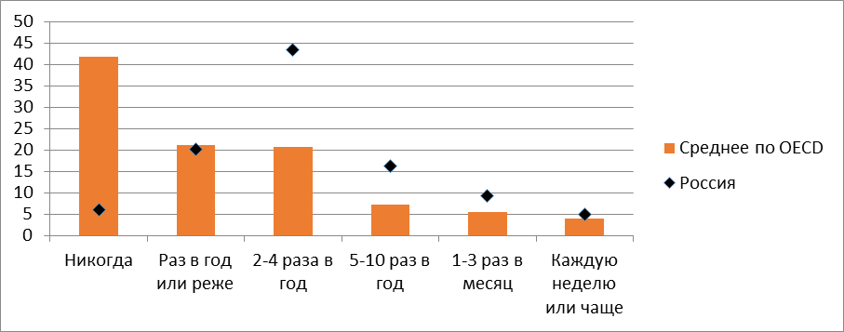
Рисунок 13 - Частота, с которой учитель посещает уроки других учителей и даёт им обратную связь

Использование обратной связи
Ответы относительности значимости для учителей различных аспектов обратной связи (Таблица 16) позволяют сделать вывод о том, что общий профиль приоритетов учителей в оценке важности того или иного содержания обратной связи у наших учителей и в среднем в ОЭСР совпадают. Наших учителей отличает большее внимание к тому, что касается результатов учащихся и их собственной предметной и методической компетентности, которым они намного чаще, чем в среднем в ОЭСР придают большое значение. Существенно меньший интерес они проявляют к тому, что характеризует работу с детьми с ОВЗ и в поликультурной среде, что вполне соответствует выявленным ранее приоритетам.

Таблица 16 - Доля учителей, отметивших, что придавалось некоторое или большое значение следующим аспектам обратной связи
 |  | Россия | Среднее по OECD
Успеваемость учащихся | Придавалось некоторое значение | 16,02 | 32,61
 | Придавалось большое значение | 80,56 | 55,69
Знание предметной области | Придавалось некоторое значение | 19,16 | 35,62
 | Придавалось большое значение | 73,50 | 48,48
Методическая компетентность | Придавалось некоторое значение | 20,35 | 36,16
 | Придавалось большое значение | 74,47 | 51,07
Виды оценивания успеваемости | Придавалось некоторое значение | 32,54 | 41,14
 | Придавалось большое значение | 60,64 | 42,77
Поведение учащихся | Придавалось некоторое значение | 28,83 | 37,51
 | Придавалось большое значение | 61,77 | 49,69
Обучение детей с ограниченными возможностями | Придавалось некоторое значение | 19,91 | 36,37
 | Придавалось большое значение | 20,18 | 31,50
Преподавание в поликультурной среде | Придавалось некоторое значение | 14,34 | 27,40
 | Придавалось большое значение | 8,59 | 15,37
Обратная связь, которую я даю другим учителям | Придавалось некоторое значение | 39,87 | 37,62
 | Придавалось большое значение | 26,86 | 20,69
Отзывы родителей обо мне | Придавалось некоторое значение | 36,46 | 39,22
 | Придавалось большое значение | 39,85 | 31,97
Отзывы учащихся | Придавалось некоторое значение | 36,56 | 39,35
 | Придавалось большое значение | 43,39 | 39,75
Сотрудничество с другими учителями | Придавалось некоторое значение | 39,46 | 41,16
 | Придавалось большое значение | 45,94 | 39,66

Наши учителя не только заявляют больший интерес к обратной связи, но и выше оценивают её влияние на различные аспекты их работы в школе, чем в среднем в ОЭСР (таблица 17). Наибольшие различия обнаруживаются в том, как полученная обратная связь влияет на заработную плату учителей. Положительное влияние в России отрицают только 17% учителей. В среднем в ОЭСР – 51%. О некоторых и значительных изменениях заработной платы сообщают 56% отечественных учителей и 26% в среднем в ОЭСР.
Таблица 17 – Оценка положительных изменений в различных аспектах работы учителя, которые повлекла за собой полученная им обратная связь
1 - Никаких положительных изменений 3 - Некоторые изменения
2 - Незначительные изменения 4 – Значительные изменения
 | Россия |  |  |  | Среднее по OECD
% | 1 | 2 | 3 | 4 | 1 | 2 | 3 | 4
Публичное признание | 7 | 16 | 44 | 33 | 15 | 23 | 40 | 21
Участие в инициативах | 15 | 23 | 41 | 21 | 21 | 27 | 37 | 14
Новые перспективы карьерного роста | 28 | 27 | 31 | 14 | 38 | 25 | 24 | 13
Объем курсов проф. развития | 14 | 24 | 38 | 24 | 24 | 30 | 34 | 13
Должностные обязанности | 20 | 26 | 36 | 18 | 20 | 24 | 36 | 19
Уверенность в себе | 5 | 14 | 40 | 40 | 10 | 20 | 40 | 31
Заработная плата или премия | 17 | 28 | 36 | 18 | 51 | 22 | 18 | 8
Организационная работа в классе | 7 | 20 | 49 | 23 | 14 | 29 | 40 | 17
Знание предмета | 5 | 19 | 43 | 32 | 19 | 26 | 35 | 20
Преподавательская практика | 4 | 16 | 45 | 35 | 10 | 27 | 42 | 21
Работа с учениками с ограниченными возможностями | 41 | 23 | 26 | 11 | 23 | 31 | 33 | 12
Система оценки успеваемости | 7 | 21 | 50 | 23 | 13 | 27 | 42 | 18
Удовлетворенность работой | 8 | 21 | 43 | 28 | 14 | 23 | 38 | 25
Мотивация | 9 | 18 | 44 | 29 | 13 | 22 | 38 | 28

Продолжая обсуждение обратной связи, наши учителя подтверждают более позитивное отношение к её эффектам. Притом, что они больше сходятся с зарубежными коллегами в негативных оценках, чем в позитивных, доля учителей, согласных с тем, что Анализ и оценка работы учителей мало влияют на качество преподавания среди наших учителей меньше, чем в сравниваемых группах: 28,7% у нас, 43% в среднем в ОЭСР, 41% в группах лидеров и аутсайдеров.
Что касается оценок положительных последствий обратной связи, которые дают наши учителя, то они существенно выше, чем оценки учителей во всех других сравниваемых группах. Отдельно стоит остановиться на утверждении Учитель, постоянно показывающий плохое качество работы, будет уволен, с которым согласилась более 38% российских учителей, больше, чем в среднем в ОЭСР (33%). Сходным образом ответили учителя в странах-аутсайдерах (37% положительных ответов). В странах-лидерах тех, кто согласился с этим утверждением, существенно меньше – всего 27% в среднем, при значительном разбросе от 14%-16% в Японии и Финляндии до 46% в Сингапуре, где подобная мера предусмотрена образовательным законодательством. В Российском законодательстве эта мера не установлена, но, если судить по ответам учителей, на практике применяется достаточно широко.

Удовлетворенность работой
В оценках школьного климата наши учителя опять демонстрируют максимальную позитивность. Они больше свих зарубежных коллег уверены в том, что все участники образовательного процесса в полной мере имеют свой голос в принятии школьных решений. Не менее высоко они оценивают уровень сотрудничества и сплочённости школьного коллектива (таблица 18).
Таблица 18 - В какой мере Вы согласны или не согласны со следующими утверждениями применительно к этой школе?
% |  | Категорически не согласен | Не согласен | Согласен | Полностью согласен
Сотрудники этой школы имеют возможность активно участвовать в принятии школьных решений. | РФ | 1,98 | 10,92 | 69,26 | 17,84
 | ОЭСР | 5,63 | 19,52 | 62,66 | 12,18
Родители или опекуны имеют возможность в этой школе активно участвовать в принятии школьных решений. | РФ | 1,31 | 10,06 | 73,92 | 14,71
 | ОЭСР | 3,20 | 19,98 | 65,62 | 11,21
Учащиеся этой школы имеют возможность активно участвовать в принятии школьных решений. | РФ | 1,54 | 18,94 | 68,06 | 11,46
 | ОЭСР | 4,41 | 28,60 | 58,72 | 8,27
Этот школьный коллектив отличает чувство общей ответственности за решение школьных проблем. | РФ | 1,26 | 10,98 | 66,07 | 21,70
 | ОЭСР | 4,15 | 20,75 | 62,49 | 12,61
Существует культура сотрудничества, которая характеризуется взаимной поддержкой. | РФ | 1,43 | 9,80 | 65,86 | 22,91
 | ОЭСР | 3,88 | 17,09 | 62,41 | 16,62

Некоторым диссонансом с предыдущей позицией звучат ответы учителей на вопрос об отношениях между учителями и учениками. Оценки наших учителей в этом пункте мало отличаются от оценок их зарубежных коллег. Это тот редкий случай, когда среди наших учителей даже оказывается больше несогласных с очевидно положительными утверждениями, например, с такими как «В целом, в этой школе отношения между учителями и учащимися хорошие» и «Большинство учителей в этой школе придают большое значение благополучию учащихся» наши учителя оказались ещё более критичны: с ним полностью не согласились 7%наших учителей (таблица 19).
Таблица 19 - В какой мере Bы согласны или не согласны со следующими утверждениями о том, что происходит в этой школе?
% |  | Категори-чески не согласен | Не согласен | Согласен | Полно-стью согласен
В целом, в этой школе отношения между учителями и учащимися хорошие. | РФ | 0,75 | 1,81 | 71,92 | 25,52
 | ОЭСР | 0,55 | 4,00 | 68,93 | 26,53
Большинство учителей в этой школе придают большое значение благополучию учащихся. | РФ | 0,76 | 6,38 | 65,02 | 27,84
 | ОЭСР | 0,38 | 3,26 | 57,75 | 38,61
Большинству учителей в этой школе интересно мнение учащихся. | РФ | 0,53 | 7,01 | 70,10 | 22,36
 | ОЭСР | 0,52 | 7,48 | 67,18 | 24,81
Если в этой школе учащийся нуждается в дополнительной помощи, школа обеспечит ему такую помощь. | РФ | 0,68 | 3,95 | 65,81 | 29,56
 | ОЭСР | 1,13 | 7,20 | 59,31 | 32,36

Однако в оценке своей профессии и школы в целом наши учителя опять проявляют позитивный настрой. Профиль их ответов совпадает с профилем средним для ОЭСР, но расположен чуть выше (табл. 20)
Таблица 20 – Оценка своей профессии и школы
 | Россия |  |  |  | Среднее по OECD
% | 1 | 2 | 3 | 4 | 1 | 2 | 3 | 4
Преимущества этой профессии явно перевешивают недостатки | 3 | 23 | 59 | 16 | 4 | 19 | 55 | 22
Если бы я мог решать заново, я бы снова выбрал работу учителя | 4 | 19 | 53 | 25 | 4 | 18 | 48 | 30
Я хотел бы сменить школу, если бы это было возможно | 28 | 60 | 11 | 2 | 31 | 48 | 16 | 5
Я сожалею, что решил стать учителем | 34 | 56 | 8 | 2 | 47 | 44 | 7 | 2
Мне нравится работать в этой школе | 1 | 6 | 65 | 28 | 2 | 8 | 56 | 34
Может быть, было бы лучше выбрать другую профессию | 26 | 52 | 21 | 2 | 30 | 39 | 26 | 5
Я бы рекомендовал мою школу как хорошее место для работы | 1 | 12 | 66 | 21 | 3 | 13 | 57 | 28
Я думаю, что профессия учителя ценится в обществе | 10 | 46 | 37 | 7 | 27 | 42 | 26 | 6
Я доволен результатами своей работы в этой школе | 1 | 10 | 75 | 14 | 1 | 7 | 66 | 26
В целом я доволен своей работой | 1 | 6 | 76 | 17 | 1 | 8 | 64 | 27

Ответы учителей последовательны и хорошо согласованы при сравнении отрицательных и положительных утверждений (рисунок 14).
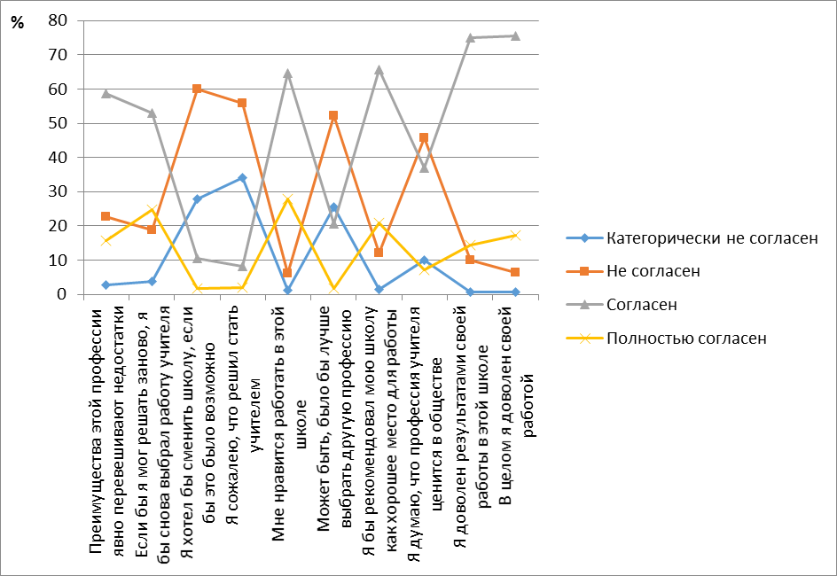
Рисунок 14 – Удовлетворенность работой и оценка климата в школе
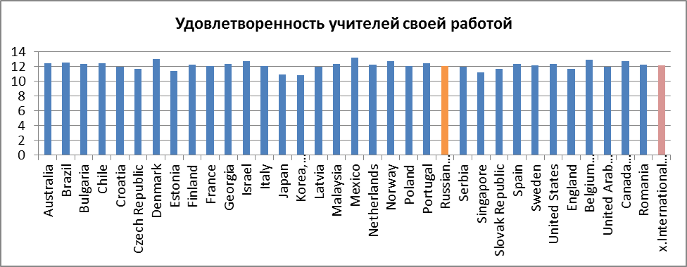
Рисунок 15 - Удовлетворенность учителей своей работой
Россия: 12,02
Среднее по OECD: 12,13
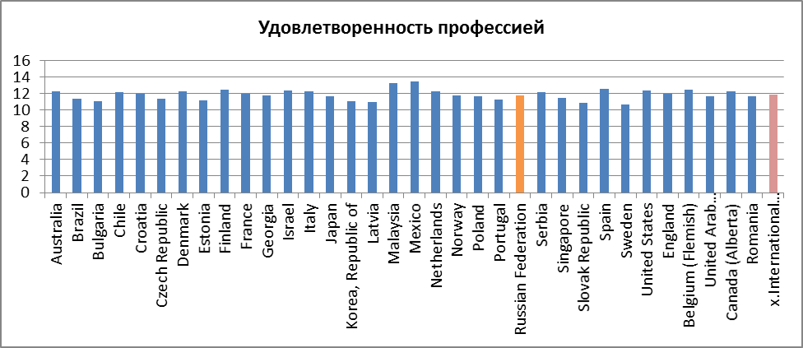
Рисунок 16 - Удовлетворенность учителей своей профессией

Россия: 11,72
Среднее по OECD: 11,87
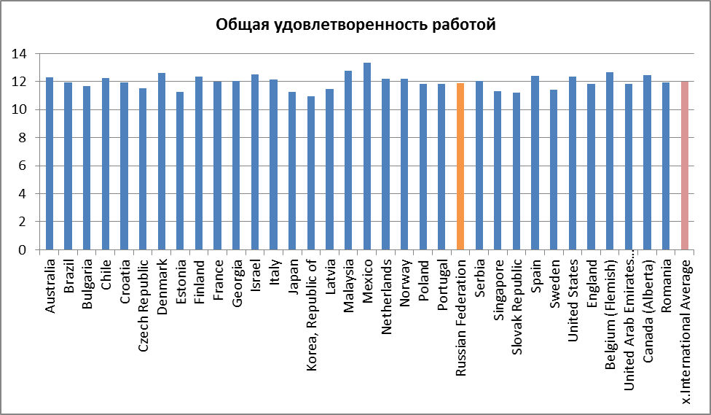
Рисунок 17 – Общая удовлетворенность учителя

Россия: 11,87
Среднее по OECD: 12,00

Выводы
В аналитическом обзоре представлен первичный анализ результатов Международного исследования учительского корпуса, дословно, исследование преподавания и учения (TALIS). В исследовании приняли участие учителя из 14 регионов РФ: Москва, Московская область, Санкт-Петербург, Республика Татарстан, Республика Алтай, Челябинская область, Волгоградская область, Нижегородская область, Тамбовская область, Белгородская область, Рязанская область, Республика Коми, Республика Ингушетия, Псковская область. Анкеты заполнили 4000 учителей.
Анализ был проведен по следующим ключевым аспектам деятельности учителей: рабочее время и педагогическая нагрузка, организация преподавательской деятельности, условия работы, участие в профессиональном развитии, оценка качества работы и обратная связь и удовлетворенность работой. Ниже представлены основные выводы по перечисленным аспектам деятельности учителей.
- Рабочая неделя российского учителя превышает среднее значение по странам участницам ТАЛИС (38 часов) и равна в среднем 46 часам. На преподавание отводится почти 23,5 часа, что превышает среднюю нагрузку в ОЭСР (20 часов). Практически всем видам работ наши учителя уделяют больше времени, чем это происходит в среднем в ОЭСР. Стоит обратить внимание, что значимо больше времени уходит у наших учителей на административную работу – более 4 часов в неделю.
- При организации преподавательской деятельности наши учителя реже используют совместное преподавание. Общая оценка своей эффективности у наших учителей выше, чем в среднем по странам – участницам ТАЛИС. Наши учителя существенно опережают других по частоте использования дифференцированных заданий для учащихся с разным уровнем способностей и подготовленности. Часто или всегда это делает почти 66% российских учителей. В классах наших учителей учащиеся довольно часто используют ИКТ для подготовки проектов или работы в классе. Но наибольшие различия между российскими учителями и учителями из других стран проявляются в том, как часто учителя подводят краткий итог предыдущего занятия: 63 % российских учителей говорят, что делают это часто или всегда, в среднем по странам участницам ТАЛИС это утверждают 74% учителей.
При оценивании учеников наши учителя ориентированы на использование стандартизированных тестов, в то время как общим трендом стало использование более гибких методов оценивания. Так 54% наших учителей говорят, что часто или всегда применяют стандартизированные тесты и лишь 27% с той же частотой разрабатывают и используют собственную систему оценивания. Мало распространена у наших учителей практика давать ученикам письменную обратную связь, дополняющую проставленную оценку и, как правило, содержащую рекомендации, показывающие, как улучшить работу, в то время как в мире это является распространённым методом обратной связи для учащегося.
- Наши учителя работают в небольших классах. В среднем в них 19-20 учеников, при средней наполняемости класса в ОЭСР – 24 человека. По оценкам наших учителей в школах обучается мало детей с ограниченными возможностями здоровья. Около 54% наших учителей говорит, что таких детей нет вообще, 44% считает, что их не много.
- Наши учителя чаще, чем в среднем, говорят, что участвовали в программах, вводивших их в профессиональную деятельность. Мероприятия профессионального развития, в которых участвовали наши учителя, очень разнообразны и включают широкий спектр возможностей. Учителя участвуют в программах профессионального развития, где они работают в форме участия в индивидуальных и коллективных педагогических исследованиях; повышают квалификацию в ходе посещений других школ 59,5% отечественных учителей.
Относительно распределения разных форм активности профессионального развития по ответам учителей можно сделать вывод о том, что они были более вовлечены в активные и коллективные формы работы. Наиболее популярными были направления, связанные с предметными знаниями и методикой преподавания, новыми педагогическими и информационными технологиями, в то время как в методах индивидуального обучения и обучения детей с ОВЗ, у наших учителей выраженного высокого запроса нет. Наши учителя дают позитивную оценку эффективности курсов профессионального развития.
Услуги по повышению профессиональной квалификации частично оплачивались учителями, для большей части учителей повышение квалификации было полностью бесплатными, только малое число учителей оплачивало их полностью.
Российские учителя не видят существенных препятствий для своего профессионального развития.
- Наши учителя считают, что они получают полезную и разнообразную обратную связь. Они очень высоко оценили интенсивность и эффективность обратной связи относительно их деятельности. По основаниям и источникам обратной связи, по её эффектам для различных аспектов их профессиональной активности оценки наших учителей выше средних по странам участницам ТАЛИС.
- В оценках школьного климата наши учителя демонстрируют максимальную позитивность. Наши учителя в целом удовлетворены своей работой. Они дают положительную оценку своей профессии и школе в целом.

Аналитическая записка по результатам сопоставительного анализа результатов участия России в международном исследовании TALIS-2013 с зарубежными странами
В ходе выполнения вида работ (услуг) 2. «Сопоставительный анализ результатов участия России в международном исследовании TALIS-2013 с зарубежными странами» проведен сопоставительный анализ результатов участия России в международном исследовании с зарубежными странами участниками TALIS-2013. При проведении сопоставительного анализа были использованы данные с результатами участия России в международном исследовании TALIS-2013, предоставленные Управлением надзора и контроля за деятельностью органов исполнительной власти субъектов Российской Федерации Рособрнадзора, а также данные по зарубежным странам, размещенные на официальном сайте международного организатора исследования ОЭСР (http://www.oecd.org/).
Анализ проведен не менее чем по 4 параметрам:
- рабочее время и педагогическая нагрузка,
-условия работы,
- участие в профессиональном развитии,
- удовлетворенность работой.
Количество отобранных стран для проведения сопоставления составило не менее 10.
Отбор зарубежных стран осуществлялся по следующим критериям:
- уровень образовательных достижений учащихся данных стран в международных сравнительных исследованиях качества образования,
- уровень социально-экономического развития.
В ходе анализа были выделены не менее 2-х групп стран, референтных для сравнения.
Целью проведения анализа было выявление общих тенденций и закономерностей, а также отличий; выявление дефицитов и актуальных задач развития российского педагогического корпуса, в том числе в аспекте освоения новых подходов и технологий в оценке качества образования.
По результатам сопоставительного анализа результатов участия России в международном исследовании TALIS-2013 с зарубежными странами подготовлена аналитическая записка, включающая в себя описание, таблицы и графики.
Аналитическая записка имеет следующую структуру:
-вводная часть,
- разделы, описывающие выявленные общие тенденции и закономерности, а также отличия; выявленные дефициты и актуальные задачи развития российского педагогического корпуса, в том числе в аспекте освоения новых подходов и технологий в оценке качества образования,
- заключительная часть, содержащая основные выводы, полученные в ходе сопоставительного анализа.

Список стран, отобранных для проведения сопоставления
- Сингапур,
- Южная Корея,
- Канада (Онтарио),
- Финляндия,
- Нидерланды,
- Бельгия (Фландрия),
- Австралия,
- Эстония,
- Япония,
- Абу-Даби,
- Бразилия,
- Болгария,
- Чили,
- Малайзия,
- Мексика,
- Румыния,
- Сербия.

Критерии отбора зарубежных стран
1. уровень образовательных достижений учащихся данных стран в международных сравнительных исследованиях качества образования,
2. уровень социально-экономического развития.
Вводная часть
Международное исследование учительского корпуса TALIS позволяет увидеть характеристики российских учителей на общемировом фоне, обнаружить важные мировые тенденции и провести бенчмаркинг. Также с помощью данных TALIS становится возможным выявить общие тенденции и закономерности, а также дефициты и актуальные задачи развития российского педагогического корпуса. Для того чтобы сравнение было более прицельным, а результаты имели стратегическое значение, мы будем соотносить отечественные данные не только со средними для всех участников исследования, но и с данными наиболее интересных для нас групп.
Группы стран, референтных для сравнения
1) Одну группу составляют страны, признанные лидерами в международных исследованиях качества образования:
- Сингапур,
- Южная Корея,
- Канада (Онтарио),
- Финляндия,
- Нидерланды,
- Бельгия (Фландрия),
- Австралия,
- Эстония,
- Япония.
Назовем их «High nine», кратко Н9.
2) В другую группу сравнения вошли страны, занимающие в международных исследованиях достаточно низкие позиции:
- Абу-Даби,
- Бразилия,
- Болгария,
- Чили,
- Малайзия,
- Мексика,
- Румыния,
- Сербия.
Далее в тексте аналитической записки для них будет использовать краткая аббревиатура «Low eight», - L8.
Выделенные группы стран помимо различного расположения в рейтингах PISA и TIMMS (свидетельствующих об уровне образовательных достижений учащихся) также имеют различные показатели социально-экономического развития. Этот параметр определялась как размер ВВП на душу населения.
В случаях, когда важно оценить положение российских педагогов на общем фоне, будут использованы данные всех стран, участвовавших в исследовании TALIS, без деления на группы.

Разделы, описывающие выявленные общие тенденции и закономерности, а также отличия; выявленные дефициты и актуальные задачи развития российского педагогического корпуса, в том числе в аспекте освоения новых подходов и технологий в оценке качества образования

Рабочее время и педагогическая нагрузка
Сравнение рабочего времени и педагогической нагрузки российских и зарубежных учителей проводилось с 17-ю странами, разделёнными на 2 группы, указанными во вводной части.
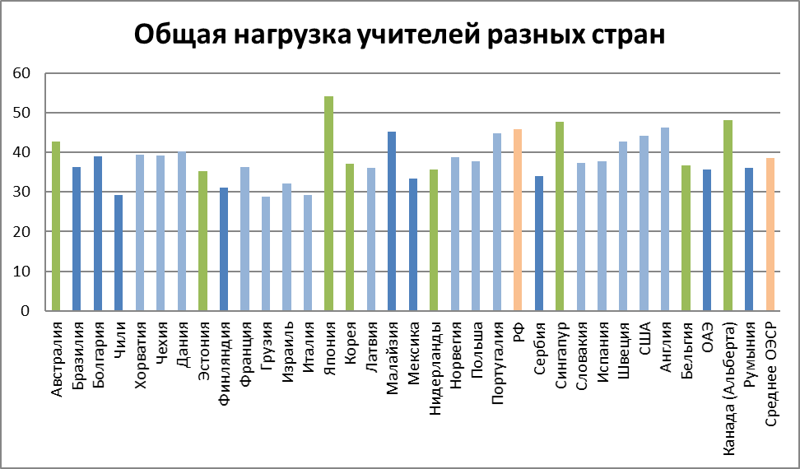
Рис.18 – Общая нагрузка учителей разных стран

Общая нагрузка учителей в России одна из самых высоких и составляет почти 46 часов в неделю. Под общей нагрузкой понимается количество часов, которые педагоги тратят на преподавание, планирование занятий, проверку работ, сотрудничество с другими учителями, участие в различных собраниях школы, а также количество времени на выполнение других задачи, связанных с работой в школе. Еще более высокая нагрузка наблюдается только в Японии, Сингапуре и Канаде. В странах лидерах (Н9) средняя еженедельная нагрузка учителей составляет 36,6 часов. В странах из группы L8 – 42,2 часа.
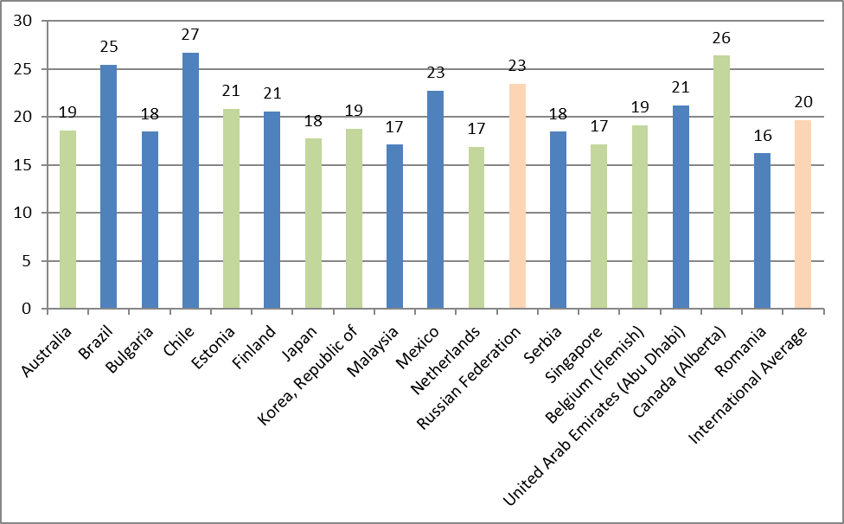
Рисунок 19 - Количество часов, затрачиваемых учителями различных стран на преподавание в течение последней полной календарной недели перед исследованием

По рисунку 18 видно, что нагрузка, связанная с преподаванием у наших учителей превышает международное среднее (23 часа в неделю в России против 20 часов в среднем по странам ОЭСР). Однако, эта нагрузка не является наибольшей из всех рассматриваемых стран. В 2-х странах, относящихся к категории Н9 еженедельная нагрузка превышает российскую (Бразилия и Сингапур). В Канаде (Альберта), которая была отнесена нами к категории L8 средняя еженедельная нагрузка также превышает российскую и составляет 26 часов.

Таблица 21 - Время (в часах), затрачиваемое на различные виды деятельности в течение рабочей недели
 | H9 | L8 | Среднее OECD | РФ
Индивидуальное планирование или подготовка к урокам как в школе, так и вне нее | 6,94 | 7,12 | 7,18 | 10,42
Работа в команде и общение с коллегами в этой школе | 2,91 | 2,99 | 2,91 | 3,61
Проверка работ учащихся | 4,86 | 4,85 | 4,92 | 4,88
Консультирование учащихся (в том числе индивидуальное консультирование, профориентация и консультирование по вопросам, связанным с малолетней преступностью) | 2,33 | 2,58 | 2,33 | 2,83
Участие в управлении школой | 1,76 | 2,02 | 1,62 | 1,74
Общая административная работа (в том числе такие виды деятельности учителя, как ведение документации, общение и т.д.) | 3,60 | 2,83 | 3,00 | 4,07
Связь и сотрудничество с родителями или опекунами | 1,39 | 2,01 | 1,65 | 2,18
Участие во внешкольных мероприятиях (например, спортивные и культурные мероприятия во внеурочное время) | 2,75 | 2,57 | 2,23 | 2,86
Другие виды деятельности | 2,07 | 2,30 | 2,18 | 2,08

Практически всем видам работ наши учителя уделяют больше времени, чем это происходит в среднем в ОЭСР. Конечно, надо учесть, что увеличение рабочих часов по ряду позиций может быть связано с увеличением количества уроков, которые дают учителя. Но как раз в этих пунктах (проверка работ, консультирование учащихся) роста временных затрат нет, или они минимальны, за исключением подготовки к урокам, на которую наши учителя тратят существенно больше времени.. При общем сходстве структуры рабочего времени наших учителей отличает то, что ощутимо больше времени (на треть) у них занимает общая административная работа – более 4 часов в неделю, в среднем по ОЭСР - 3 часа . Существенно больше времени на это тратят только учителя азиатских лидеров – Японии (5,5 ч.), Кореи (5,97 ч.), Сингапура (5,25ч.), а также Малазии (5,71ч.).
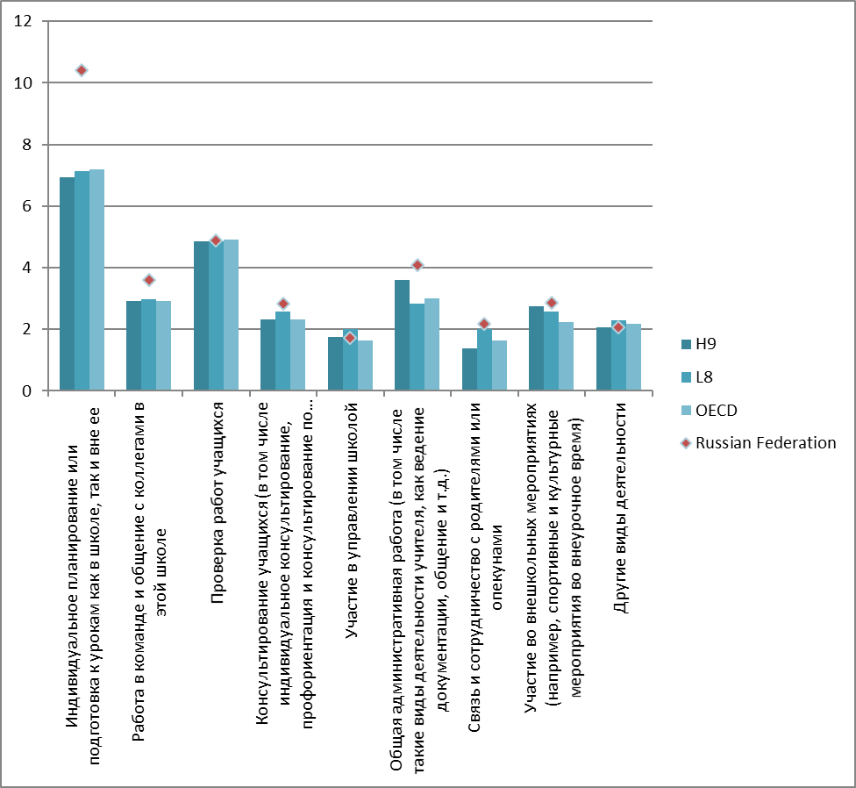
Рисунок 20 - Время (в часах), затрачиваемое на различные виды деятельности в течение рабочей недели

Интересно отметить, что участие в управлении школой занимает у наших учителей меньше времени, чем у учителей стран, демонстрирующих низкие образовательные достижения учащихся. И одновременно столько же времени, сколько участие в управлении школой занимает у педагогов из стран-лидеров (рисунок 20). Данная информация может быть полезной для принятия решений относительно распределения времени Российских учителей.

Условия работы
По количеству учеников в классе Россия не выделяется среди других проанализированных стран. Среднее количество учеников в классе в России незначительно ниже среднего по всем странам, участвовавшим в TALIS, также ниже среднего числа учеников в классе в группах H9 и L8 (таблица 22).
Таблица 22. Количество учеников в классе по группам стран
 | среднее количество учеников в классе
РФ | 22
Среднее по ОЭСР | 24
L8 | 26
Н9 | 27

Что касается сопоставления по размеру класса с другими странами, то такое же как и в России число учеников в классе наблюдается в Польше, Сербии и Италии. Наименее многочисленные классы в Грузии – там в среднем учится всего по 16 человек в классе. На втором месте Эстония, Бельгия и Финляндия, в которых учатся в среднем по 17 человек в одном классе. Наиболее многочисленные классы зафиксированы в Сингапуре. Там среднее число учеников достигает 36. В Корее и Мексике также наблюдается большое количество учеников в классе (33 и 34 соответственно).
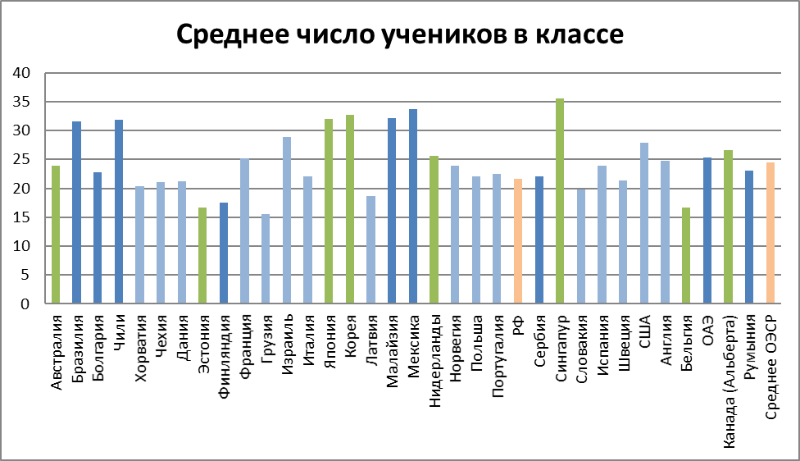
Рисунок 21 – Размер классов в разных странах

Таблица 23 - Процентное соотношение учащихся, выделенных по определенным категориям
 | Учащиеся, чей родной язык отличается от языка (языков) обучения или диалекта этого языка (языков) |  | Учащиеся с низкой академической успеваемостью |  | Учащиеся с ограниченными возможностями здоровья |  | Учащиеся, у которых наблюдаются проблемы с поведением |  | Учащиеся, живущие в неблагоприятных социальных условиях |  | Одаренные учащиеся
 | нет | более 60% | нет | более 60% | нет | более 60% | нет | более 60% | нет | более 60% | нет | более 60%
Австралия | 29,8 | 5,6 | 5,1 | 7,9 | 17,3 | 1,8 | 14,3 | 1,7 | 19,2 | 6,4 | 16,5 | 2,4
Бразилия | 80,8 | 2,5 | 2,6 | 13,6 | 41,9 | 0,7 | 3,4 | 12,8 | 5,9 | 22 | 51,9 | 1,1
Болгария | 42,9 | 14 | 12,6 | 2,3 | 57,2 | 0,4 | 18,2 | 1,2 | 20,8 | 4,7 | 9,5 | 5,6
Чили | 72,9 | 2,6 | 4,1 | 5,3 | 12,5 | 2,7 | 5,7 | 4,6 | 15,5 | 15,5 | 5,6 | 6,5
Эстония | 59,6 | 6,2 | 20,9 | 2,6 | 40,7 | 2,7 | 23,6 | 2 | 17,3 | 2,2 | 10,8 | 3,4
Финляндия | 56,9 | 2,9 | 5 | 8,7 | 30,5 | 7,3 | 16,9 | 3 | 20 | 1,6 | 8,3 | 5,3
Япония | 79,1 | 0,2 | 3,6 | 4,5 | 29,1 | 4,7 | 28,5 | 0,7 | 29,5 | 0,9 | 33,8 | 0,6
Корея | 91,9 | 0,6 | 2,3 | 2,3 | 4,6 | 1,9 | 7,4 | 1,5 | 6,5 | 1,4 | 3,6 | 1,6
Малайзия | 23 | 18,7 | 6,3 | 11,1 | 63,4 | 1,2 | 10,4 | 4,7 | 2,6 | 11,6 | 4,5 | 12,8
Мексика | 78,8 | 2,1 | 1,7 | 4,9 | 43,2 | 0,7 | 4 | 4,4 | 8,9 | 16,5 | 9,4 | 2,5
Нидерланды | 29,8 | 3,2 | 4,2 | 2,6 | 10,9 | 4,1 | 12,2 | 1,2 | 24,1 | 1,5 | 49,1 | 1,4
РФ | 56,7 | 3,5 | 17,9 | 1,8 | 66,9 | 1,3 | 18,8 | 1,4 | 37,7 | 0,9 | 13,4 | 2,3
Сербия | 71,3 | 2,3 | 11,4 | 2,5 | 55,8 | 0,3 | 20 | 0,7 | 14,2 | 1,2 | 8,2 | 3,1
Сингапур | 4,3 | 17,5 | 4,2 | 13,3 | 24,7 | 0,3 | 8,4 | 1,5 | 8,1 | 3 | 41,2 | 2,4
Бельгия | 24,5 | 13,3 | 3,5 | 9,1 | 9,3 | 6,2 | 18,6 | 3 | 16,4 | 6,7 | 65,3 | 0,2
ОАЭ | 46,9 | 26,2 | 2,6 | 3 | 44,6 | 0,8 | 13,1 | 2,1 | 51,2 | 0,8 | 3,1 | 7,2
Канада (Альберта) | 19,4 | 10,7 | 1,6 | 8,3 | 6,7 | 6,7 | 6,7 | 4,4 | 7,1 | 8,1 | 13,8 | 1,4
Румыния | 73,3 | 3,8 | 3,4 | 3,3 | 41,7 | 0,9 | 20,1 | 1,1 | 16,2 | 5,9 | 42,4 | 1,3
среднее L8 | 49,7 | 5,8 | 5,3 | 6,0 | 20,2 | 3,8 | 17,7 | 1,7 | 18,7 | 3,2 | 30,2 | 1,5
среднее H9 | 60,8 | 8,3 | 5,5 | 6,1 | 43,4 | 1,7 | 12,4 | 3,8 | 17,3 | 8,9 | 15,9 | 5,0

В России больше классов, в которых нет учеников, чей родной язык отличается от русского, по сравнению со странами группы L8 (в среднем). При этом ниже, чем в странах, демонстрирующих высокие образовательные достижения учащихся и высокий уровень социально-экономического развития. Если рассматривать классы, в которых учеников с русским не родным языком более 60%, то российский показатель является низким. Всего 3,5% учителей указали, что в их классах более 60% учеников, для которых русский не является родным языком.
Рассмотрим второй показатель: учащиеся с низкой академической успеваемостью. По этому показателю Россия существенно отличается от всех остальных рассматриваемых стран. Почти 18% учителей ответили, что в их классах нет учеников с низкой успеваемостью. Этот показатель является очень высоким (с учетом уровня образовательных достижений учащихся нашей страны), еще более высокий показатель демонстрирует только Эстония (однако у Эстонии более высокие образовательные достижения на уровне страны). Очень маленький процент учителей в России (всего 1,8%) ответили, что более 60% контингента их классов имеют низкую академическую успеваемость. Этот показатель является наиболее низким из всех проанализированных стран.
Доля учителей, которые написали, что у них в классах нет детей с ограниченными возможностями здоровья, в России высокая – 67%, это абсолютный максимум среди всех исследуемых стран. В среднем по группе стран L8 этот процент составляет 20, а в группе H9 - 43%. Доля российских учителей, которые ответили что в их классах более 60% с ОВЗ низка – всего 1,3%. Сходные показатели наблюдаются в группе стран Н9. В группе L8 в среднем этот показатель выше и составляет почти 4%.
Количество учителей, которые считают, что в их классах нет учеников с проблемами в поведении в России относительно высокая (18,8%). При этом в странах группы Н9 в среднем 12% учителей ответили, что в их классах у учеников не наблюдается проблем с поведением. В странах из группы L8 этот показатель выше – 17,7%, однако он все равно ниже чем в России. Доля российских учителей, которые признались в том, что больше 60% детей имеют проблемы с поведением ниже чем в группе L8 и Н9 и составляет 1,4%. Это может свидетельствовать о низкой критичности отечественных учителей при ответе на вопросы анкеты TALIS.
Та же тенденция характерна и для следующего показатели: ученики, живущие в неблагоприятных социально-экономических условиях. Большой процент учителей сообщили, что у них нет таких учеников и крайне маленький процент сообщили, что таких учеников у них более 60%.
Показатели по странам, касающиеся одаренных детей, представляют особый интерес. В сравнении с группой Н9 меньше учителей сообщили что у них в классах совсем нет одаренных учащихся, но при этом меньший процент учителей сообщил, что одаренных учеников у них более 60% состава класса. Это может свидетельствовать о разнице в восприятии слова «одаренность» между культурами.
Обратимся к рассмотрению состава отдельных классов (5-9кл.) разных стран по количеству детей с ограниченными возможностями здоровья.
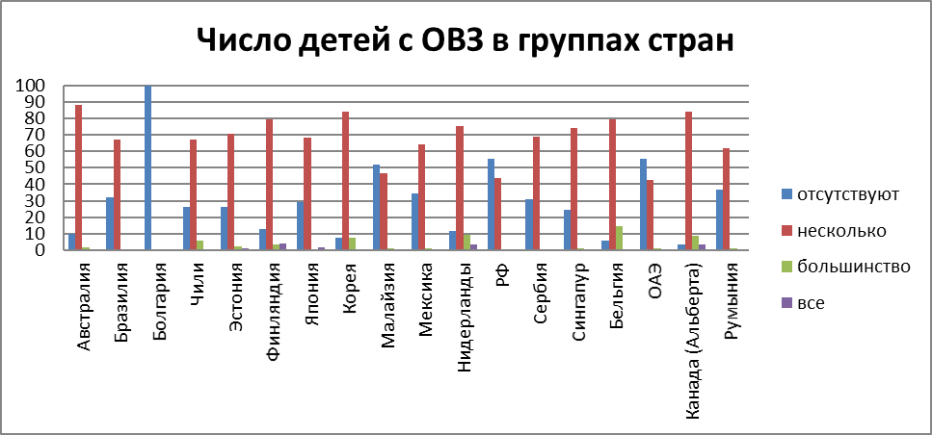
Рисунок 22 – количество детей с ОВЗ в группах стран (5-9 классы)

По рисунку 22 видно, что в России многие учителя ответили, что в их классе совсем нет детей с ОВЗ или их немного. Схожие показатели демонстрируют следующие страны: Объединенные Арабские Эмираты, Малайзия, Мексика. Особенно отличается Болгария – в этой стране ни у одного учителя 5-9 классов не учатся дети с ОВЗ.
Таблица 24 - Количество детей с ОВЗ в группах стран (в %), обучающихся в 5-9 классах
 | отсутствуют | несколько | большинство | все
Австралия | 9,9 | 87,9 | 1,6 | 0,5
Бразилия | 32,0 | 67,3 | 0,6 | 0,1
Болгария | 100,0
Чили | 26,1 | 67,2 | 6,1 | 0,6
Эстония | 26,0 | 70,9 | 2,1 | 1,0
Финляндия | 12,8 | 79,7 | 3,3 | 4,2
Япония | 29,4 | 68,3 | 0,5 | 1,8
Корея | 7,5 | 84,2 | 7,6 | 0,7
Малайзия | 51,8 | 46,8 | 0,9 | 0,5
Мексика | 34,5 | 64,2 | 1,3 | 0,1
Нидерланды | 11,7 | 75,5 | 9,4 | 3,4
РФ | 55,2 | 43,5 | 0,7 | 0,6
Сербия | 30,7 | 69,1 | 0,1 | 0,1
Сингапур | 24,8 | 73,9 | 1,1 | 0,3
Бельгия | 5,6 | 79,3 | 14,5 | 0,5
ОАЭ | 55,6 | 42,6 | 1,1 | 0,8
Канада (Альберта) | 3,3 | 84,3 | 8,8 | 3,6
Румыния | 37,0 | 61,7 | 1,1 | 0,2
Среднее L8 | 14,8 | 78,1 | 5,7 | 1,5
Среднее H9 | 42,3 | 62,3 | 1,8 | 0,8
Сравнивая обобщенные данные по группам стран L8 и Н9 можно говорить о том, что в странах с более высокими достижениями учащихся и уровнем социально-экономического развития количество классов, в которых нет детей с ОВЗ или мало значительно больше. При этом процент классов, где большинство или все ученики с ОВЗ в группе L8 больше. Это говорит о том, что в странах с высоким уровнем социально-экономического развития дети с ОВЗ более равномерно распределены по обычным классам. Другими словами, в таких странах мало классов, где совсем нет детей с ОВЗ и также мало классов где таких детей большинство.

Участие в профессиональном развитии

Вводные программы и наставничество
Таблица 25 - Участие в вводных программах в группах стран
 | Участие в программе вводного ориентационного этапа | Участие в неофициальной вводной ориентационной деятельности, которая не является составной частью программы | Участие в общем и/или официальном знакомстве со школой
Австралия | 52,1 | 51,2 | 60,4
Бразилия | 29,7 | 29,3 | 29,4
Болгария | 66,5 | 61,5 | 80,1
Чили | 35,1 | 37,8 | 34,2
Эстония | 18,6 | 34,8 | 37,1
Финляндия | 15,9 | 51,3 | 42,6
Япония | 83,9 | 19 | 70
Корея | 72,3 | 60,3 | 70,9
Малайзия | 87,7 | 60,5 | 80,8
Мексика | 56,7 | 52,8 | 43,6
Нидерланды | 44,3 | 46,5 | 59,4
РФ | 56,7 | 46,6 | 60,8
Сербия | 59,4 | 35,5 | 43,77
Сингапур | 80 | 60,2 | 82,4
Бельгия | 39,5 | 38,4 | 52,2
ОАЭ | 70,5 | 52,5 | 57,2
Канада (Альберта) | 51,6 | 41,3 | 55,2
Румыния | 52 | 59,5 | 58,4
среднее L8 | 55,3 | 44,0 | 61,0
среднее H9 | 52,6 | 49,0 | 52,2

По показателям участие в программах вводного ориентационного этапа, учителя из России немного опережают коллег из других стран (в сравнении со средними показателями по группам). Однако, разброс показателей даже внутри групп L8 и Н9 довольно большой. В Эстонии наименьший процент учителей сказали о том, что они участвуют (или участвовали) в программе вводного ориентационного этапа – всего 18,6%. В Малайзии напротив, практически все учителя участвовали в программе вводного ориентационного этапа (87,7%). В России этот показатель составил 56,7%. В неофициальной программе вводной ориентационной деятельности участвовали 46,6% процента опрошенных в TALIS учителей. Российский показатель находится посередине между средними показателями стран L8 и Н9. При этом в общем знакомстве со школой участвовали 60,8% российских учителей. Этот показатель схож по средним по странам L8, и превышает аналогичный показатель для стран Н9 (52,2%).
Таблица 26 - Участие в программах менторства
 | Наличие ментора в момент проведения исследования | Участие в качестве ментора
Австралия | 15,9 | 27,5
Бразилия | 30,6 | 6,8
Болгария | 6,5 | 9,8
Чили | 4,5 | 6,2
Эстония | 3 | 8,2
Финляндия | 3,1 | 3,8
Япония | 33,2 | 16,8
Корея | 18,7 | 34,4
Малайзия | 26,4 | 26,9
Мексика | 16,8 | 10,7
Нидерланды | 15,6 | 17,9
РФ | 10,8 | 18,8
Сербия | 8,5 | 13,3
Сингапур | 40 | 38,6
Бельгия | 9,7 | 10
ОАЭ | 54 | 29,7
Канада (Альберта) | 12,6 | 21,4
Румыния | 7,1 | 8,4
среднее L8 | 18,6 | 21,9
среднее H9 | 17,5 | 12,8

В среднем по группе стран L8 18,6% опрошенных учителей имеют менторов на момент обследования, и почти 22% являются менторами. Для группы стран с высоким социально-экономическим развитием оба этих показателя меньше: 17,5% и 12,8% соответственно.
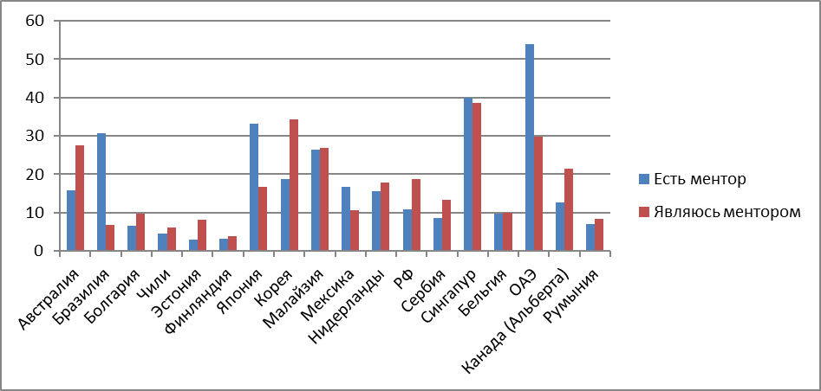
Рисунок 23 – Участие учителей в системе менторства

По рисунку 23 видно, что в системе менторства больше всего задействованы учителя из Сингапура, Объединенных Арабских Эмиратах, а также в Малайзии, Корее и Японии. Примерно 19% российских учителей задействованы в качестве менторов и 11% имеют ментора.
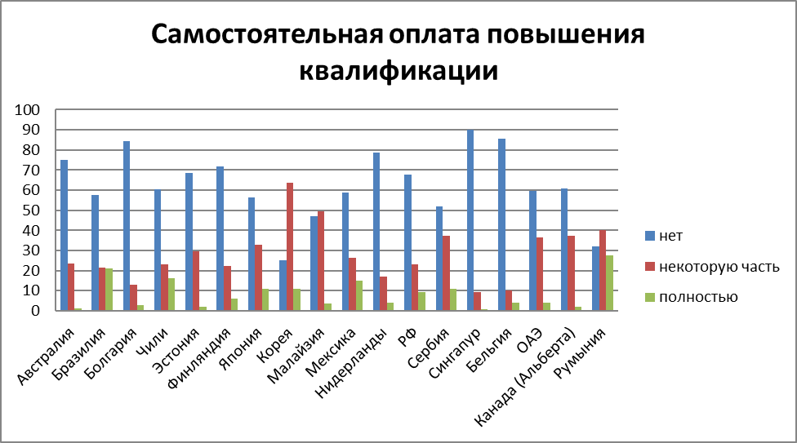
Рисунок 24 - Оплата учителями мероприятий повышения квалификации
В исследовании TALIS содержался вопрос о том, каким образом оплачивались мероприятия повышения квалификации учителей. В среднем по группе стран L8 4,5% учителей полностью оплачивали своё повышение квалификации и еще 28% оплачивали его часть самостоятельно. В группе стран Н9 в среднем 12% педагогов полностью самостоятельно оплачивали свое повышение квалификации и 30% только частично. Показатели по России находятся между показателями L8 и Н9. 9,2% российских педагогов полностью оплачивали свое повышение квалификации и еще 23% оплачивали его частично самостоятельно (рисунок 24). В Румынии процент учителей ответивших, что сами оплачивали мероприятия повышения квалификации наиболее высокий (27,7%). Высокие показатели частичной оплаты наблюдаются у азиатских стран: Кореи и Малайзии.

Новые подходы и технологии в оценке качества образования
В данном подразделе проанализированы результаты по 14 аспектам профессионального развития педагогов.
Таблица 27 - Направления и эффективность профессионального развития группы L8 и РФ
 | Австралия | Эстония | Япония | Корея | Нидерланды | Сингапур | Бельгия | Канада (Альберта) | L8 среднее | РФ
Знания в моей основной предметной области (областях) | 77,3 | 80 | 88,3 | 80,6 | 68,6 | 88,3 | 72,9 | 83,4 | 79,9 | 90,9
Методическая компетентность в преподавании моей предметной области (областей) | 65,9 | 69,2 | 86,3 | 80,5 | 60,1 | 86 | 61,8 | 68,4 | 72,3 | 86,9
Знание программы | 71 | 79,8 | 47,4 | 73,1 | 41,1 | 79,8 | 52,6 | 56,7 | 62,7 | 84,2
Практика оценивания учащихся | 59,4 | 70,3 | 59,2 | 48,7 | 36,7 | 69,5 | 39,8 | 72,5 | 57,0 | 76,6
Навыки в области компьютерных и информационных технологий применительно к работе учителя | 70,8 | 63 | 36 | 54,6 | 49,8 | 68,3 | 37,8 | 53,8 | 54,3 | 80,7
Поведение учащихся и организация работы на уроке | 36,7 | 49,9 | 45,8 | 64 | 48,5 | 46,2 | 30,5 | 32,5 | 44,3 | 77,2
Навыки в области компьютерных и информационных технологий применительно к работе учителя | 26,5 | 9,5 | 22,6 | 34,6 | 12,6 | 32,9 | 10,7 | 17,2 | 20,8 | 20,1
Методы индивидуального обучения | 53,4 | 36,4 | 51,5 | 50 | 41,1 | 39 | 20,9 | 64,6 | 44,6 | 67,9
Обучение учащихся с ограниченными возможностями здоровья (смотрите вопрос 9 для уточнения определения) | 33,6 | 37,3 | 44,5 | 57,1 | 33,9 | 23,3 | 22,7 | 40,9 | 36,7 | 28,7
Преподавание в поликультурной или многоязычной среде | 14 | 20,7 | 10,3 | 25,7 | 11,3 | 18,9 | 9,8 | 20,6 | 16,4 | 16
Обучение междисциплинарным навыкам (например, решать проблемы, учить учиться) | 37,3 | 46,4 | 54,3 | 48 | 32,2 | 35,7 | 25,1 | 41,7 | 40,1 | 63,4
Методы развития компетенций, необходимых для будущей работы или учебы | 12,5 | 24,3 | 15,8 | 39,6 | 15,3 | 16,9 | 6,9 | 16,2 | 18,4 | 63,5
Использование новых технологий в работе | 55,1 | 46,4 | 15,3 | 37,2 | 29,8 | 39,5 | 14,5 | 54 | 36,5 | 87,2
Работа с учащимися на уровне профориентации и психологического консультирования | 13,7 | 20,2 | 41,5 | 74,1 | 27,6 | 28,5 | 7,6 | 11,9 | 28,1 | 52,2

Таблица 28 - Направления и эффективность профессионального развития группы Н9
 | Бразилия | Болгария | Чили | Финляндия | Малайзия | Мексика | Сербия | ОАЭ | Румыния | Н9 среднее
Знания в моей основной предметной области (областях) | 85,4 | 58 | 67,1 | 78,2 | 93,9 | 89 | 71,5 | 77,1 | 74,8 | 77,2
Методическая компетентность в преподавании моей предметной области (областей) | 79,2 | 61,1 | 65,5 | 56,7 | 83,6 | 89 | 67,5 | 79,7 | 76,7 | 73,2
Знание программы | 66,9 | 44,4 | 53,5 | 31,5 | 90,4 | 89,7 | 34 | 71,3 | 65,8 | 60,8
Практика оценивания учащихся | 70,2 | 45,7 | 52,2 | 29 | 91,1 | 80,7 | 72 | 83,9 | 65 | 65,5
Навыки в области компьютерных и информационных технологий применительно к работе учителя | 45,9 | 55,7 | 50,4 | 46,8 | 71,1 | 72,3 | 46,2 | 78 | 61,7 | 58,7
Поведение учащихся и организация работы на уроке | 50,6 | 45,2 | 41,9 | 33,7 | 75,3 | 67 | 50,6 | 80,7 | 61,1 | 56,2
Навыки в области компьютерных и информационных технологий применительно к работе учителя | 23,5 | 10,7 | 25,7 | 9,2 | 65 | 35,8 | 13,8 | 42 | 18,2 | 27,1
Методы индивидуального обучения | 53,7 | 25,8 | 34 | 40,2 | 69 | 54,1 | 44,3 | 65,8 | 56,1 | 49,2
Обучение учащихся с ограниченными возможностями здоровья (смотрите вопрос 9 для уточнения определения) | 29,4 | 25,2 | 33 | 34,4 | 17,4 | 38,9 | 39,9 | 44,5 | 25,3 | 32,0
Преподавание в поликультурной или многоязычной среде | 18,7 | 18,4 | 19,1 | 25,1 | 24,9 | 27,4 | 11,6 | 43,3 | 19,4 | 23,1
Обучение междисциплинарным навыкам (например, решать проблемы, учить учиться) | 46,9 | 36,8 | 46,2 | 10,9 | 71,1 | 66,8 | 32,1 | 69,7 | 50,3 | 47,9
Методы развития компетенций, необходимых для будущей работы или учебы | 45,2 | 27,8 | 29,4 | 42,1 | 44,2 | 38,4 | 12,2 | 62,8 | 28,2 | 36,7
Использование новых технологий в работе | 53,4 | 52,8 | 38 | 15,1 | 55,9 | 55,1 | 33,2 | 70,3 | 30,7 | 44,9
Работа с учащимися на уровне профориентации и психологического консультирования | 17,1 | 30,4 | 30,2 | 7,2 | 44,2 | 42,6 | 28,7 | 53,1 | 48,1 | 33,5

В таблицах 27 и 28 по группам стран представлена информация о том, какой процент учителей занимался по указанным 14-ти аспектам своим профессиональным развитием. Сравнивая Россию с группой стран с низким социально-экономическим развитием и академическими достижениями учащихся можно сказать по всем аспектам, кроме двух, в России больше учителей, которые занимались своим профессиональным развитием. Исключения составляют темы, связанные с обучением детей с ОВЗ и навыками в области компьютерных и информационных технологий применительно к работе учителя. Данные темы являются дефицитом в профессиональном развитии педагогов РФ. Этот вывод подтверждается и сравнением России с группой стран Н9: по тем же темам меньший процент учителей Российской Федерации занимался своим профессиональным развитием. Однако, при сравнении со странами группы Н9 к дефицитам Российских учителей добавляется третья тема: Преподавание в поликультурной или многоязычной среде.
Рассмотрим то, насколько результативным было рассмотрение учителями данных тем.
Таблица 29 - Результативность профессионального развития по темам
Тема | Группа стран | Положительный результат
 |  | никакого | небольшой | средний | значительный
Знания в моей основной предметной области (областях) | L8 | 0,5 | 9,7 | 58,7 | 31
 | Н9 | 0,6 | 7 | 51,9 | 40,5
 | РФ | 0,1 | 6,1 | 46,9 | 46,9
Методическая компетентность в преподавании моей предметной области (областей) | L8 | 0,8 | 13,2 | 58,1 | 27,9
 | Н9 | 0,6 | 9,8 | 53,4 | 36,1
 | РФ | 0,2 | 7,8 | 48 | 44,1
Знание программы | L8 | 0,9 | 14,9 | 57,1 | 27,1
 | Н9 | 1,1 | 11,2 | 48,1 | 39,7
 | РФ | 0,3 | 6,9 | 38,7 | 54
Практика оценивания учащихся | L8 | 1,2 | 18,4 | 56,7 | 23,8
 | Н9 | 1 | 11,3 | 48,9 | 38,8
 | РФ | 0,5 | 8,3 | 45,2 | 46
Навыки в области компьютерных и информационных технологий применительно к работе учителя | L8 | 1,6 | 21,5 | 52,7 | 24,3
 | Н9 | 1,3 | 15,4 | 47 | 36,4
 | РФ | 0,4 | 12,4 | 45,8 | 41,4
Поведение учащихся и организация работы на уроке | L8 | 1,3 | 18,3 | 55,3 | 25,1
 | Н9 | 1,3 | 13,7 | 50,1 | 34,9
 | РФ | 0,4 | 10,1 | 47,5 | 42
Управление и администрирование в школе | L8 | 3,1 | 22,3 | 51,4 | 23,2
 | Н9 | 2,4 | 17,2 | 48,6 | 31,9
 | РФ | 1,9 | 17,8 | 42,4 | 37,9
Методы индивидуального обучения | L8 | 1,4 | 22,2 | 55,1 | 21,4
 | Н9 | 1 | 14,4 | 53,1 | 31,5
 | РФ | 0,3 | 12,6 | 51,6 | 35,4
Обучение учащихся с ограниченными возможностями здоровья (смотрите вопрос 9 для уточнения определения) | L8 | 1,4 | 20,5 | 51,1 | 27
 | Н9 | 2,4 | 24,4 | 44,7 | 28,5
 | РФ | 1,3 | 17,8 | 50,4 | 30,5
Преподавание в поликультурной или многоязычной среде | L8 | 2,5 | 22,2 | 50,8 | 24,5
 | Н9 | 2,4 | 20,6 | 46,8 | 30,2
 | РФ | 1,4 | 16,9 | 49,1 | 32,6
Обучение междисциплинарным навыкам (например, решать проблемы, учить учиться) | L8 | 1,3 | 20,2 | 57,8 | 20,7
 | Н9 | 0,8 | 15 | 53,2 | 31,1
 | РФ | 0,4 | 15,9 | 55,1 | 28,5
Методы развития компетенций, необходимых для будущей работы или учебы | L8 | 1,5 | 18,3 | 55,3 | 24,9
 | Н9 | 1,2 | 17 | 52,3 | 29,4
 | РФ | 0,3 | 14,8 | 54,7 | 30,2
Использование новых технологий в работе | L8 | 2 | 22,7 | 52,8 | 22,5
 | Н9 | 1,4 | 18,1 | 48 | 32,5
 | РФ | 0,4 | 10,7 | 49,1 | 39,9
Работа с учащимися на уровне профориентации и психологического консультирования | L8 | 1,4 | 16,5 | 52,2 | 30
 | Н9 | 1,4 | 15 | 48,8 | 34,9
 | РФ | 0,6 | 14,5 | 54 | 30,9

По всем 14-ти темам существенно меньше российских учителей считают, что от изучения этих тем не было абсолютно никакого положительного результата. Это утверждение справедливо и при сравнении российских учителей с группой L8 и с группой Н9. При этом значительно больший процент российских учителей считает, что освоение 12-ти тем принесло им значительный положительный результат (исключениями стали темы: Обучение междисциплинарным навыкам и Работа с учащимися на уровне профориентации и психологического консультирования), по сравнению со средним процентом по группам стран L8 и Н9. Схожая ситуация наблюдается и с категорией среднего положительного результата. Такие данные свидетельствуют о том, что в целом российские учителя больше пользы в направлениях своего профессионального развития, по сравнению с исследуемыми странами. Однако, эти данные также могут объясняться и эффектом социальной желательности (когда ответ выбирается исходя из того, что ожидается обществом).

Дефициты и актуальные задачи развития российского педагогического корпуса
Таблица 30.
Тема | Группа стран | Дефицит
 |  | Отсутствует | Незначительный | Средний | Высокий
Знания в моей основной предметной области (областях) | L8 | 20 | 31,2 | 33,1 | 15,7
 | Н9 | 27,7 | 34,8 | 29,2 | 8,3
 | РФ | 17,7 | 36,7 | 24,6 | 21
Методическая компетентность в преподавании моей предметной области (областей) | L8 | 16,9 | 31,1 | 33,9 | 18
 | Н9 | 22,9 | 36,6 | 31,9 | 8,6
 | РФ | 15,8 | 35,6 | 28,4 | 20,2
Знание программы | L8 | 19,4 | 34,3 | 35,6 | 10,7
 | Н9 | 30,4 | 34,7 | 26,6 | 8,4
 | РФ | 32,8 | 27,6 | 18,2 | 21,4
Практика оценивания учащихся | L8 | 13,6 | 30,2 | 40,5 | 15,7
 | Н9 | 22,8 | 33,9 | 31,4 | 12
 | РФ | 29,3 | 28,3 | 24,1 | 18,3
Навыки в области компьютерных и информационных технологий применительно к работе учителя | L8 | 10,1 | 26,5 | 45,7 | 17,6
 | Н9 | 14 | 25,3 | 37 | 23,7
 | РФ | 13,8 | 27,6 | 40 | 18,6
Поведение учащихся и организация работы на уроке | L8 | 18,9 | 31,2 | 32,8 | 17,1
 | Н9 | 19 | 32,5 | 32,6 | 15,8
 | РФ | 30,2 | 28,4 | 24 | 17,4
Управление и администрирование в школе | L8 | 35,5 | 30,7 | 26,2 | 7,6
 | Н9 | 26,8 | 26,8 | 28,9 | 17,5
 | РФ | 52,5 | 21,1 | 17,9 | 8,5
Методы индивидуального обучения | L8 | 14 | 29,1 | 40,9 | 16
 | Н9 | 16,5 | 33,5 | 36,5 | 13,5
 | РФ | 26,7 | 31,6 | 28,2 | 13,5
Обучение учащихся с ограниченными возможностями здоровья (смотрите вопрос 9 для уточнения определения) | L8 | 14,7 | 27,2 | 38,6 | 19,6
 | Н9 | 15,7 | 17,3 | 27,7 | 39,3
 | РФ | 47,9 | 22,3 | 20,2 | 9,6
Преподавание в поликультурной или многоязычной среде | L8 | 32,5 | 33,2 | 26,6 | 7,7
 | Н9 | 23 | 22,1 | 27,1 | 27,9
 | РФ | 56 | 17,4 | 17,7 | 8,9
Обучение междисциплинарным навыкам (например, решать проблемы, учить учиться) | L8 | 16,4 | 30,1 | 39,2 | 14,3
 | Н9 | 15,7 | 32 | 37,4 | 14,9
 | РФ | 20,9 | 33,2 | 32 | 13,9
Методы развития компетенций, необходимых для будущей работы или учебы | L8 | 26,8 | 29,2 | 33,3 | 10,8
 | Н9 | 17,3 | 29,3 | 36,6 | 16,8
 | РФ | 21,2 | 32,2 | 33 | 13,6
Использование новых технологий в работе | L8 | 17,5 | 28,6 | 40,5 | 13,4
 | Н9 | 10,9 | 23,6 | 37,4 | 28,1
 | РФ | 9 | 27,3 | 41,1 | 22,5
Работа с учащимися на уровне профориентации и психологического консультирования | L8 | 24,1 | 27,2 | 32 | 16,7
 | Н9 | 18,3 | 26,4 | 33,1 | 22,3
 | РФ | 23,8 | 32,8 | 31,9 | 11,5

Практически по всем темам российские учителя ощущают меньше дефицита, по сравнению со своими коллегами из стран групп L8 и Н9, об этом свидетельствуют проценты учителей в колонке «отсутствует дефицит» (таблица 30). Наименьший дефицит российские педагоги ощущают в областях администрирования и управления школой, обучение учащихся с ОВЗ, Преподавание в поликультурной или многоязычной среде. Не стоит забывать, что это данные самоотчета учителей и то, что сами они не считают дефицитом, может таковым не являться. Эта идея подтверждается данными, приведенными в предыдущем разделе.
Наибольший дефицит (колонка «высокий», таблица 30) по сравнению с анализируемыми странами российские учителя ощущают в следующих областях:
- Знания в моей основной предметной области (областях)
- Методическая компетентность в преподавании моей предметной области (областей)
- Знание программы
- Практика оценивания учащихся
Актуальной задачей развития российского педагогического корпуса является устранение препятствий профессионального развития педагогов. Обратимся к рассмотрению того, какие барьеры педагоги определяют для себя как наиболее важные.
Таблица 31 - Барьеры профессионального развития учителей
 |  | В какой мере учителя ощущают следующие аспекты как препятствия профессионального развития
 |  | категорически не согласен | не согласен | согласен | полностью согласен
У меня нет предпосылок (например, квалификации, опыта, стажа работы). | L8 | 45,3 | 38,9 | 12,7 | 3,1
 | Н9 | 64,2 | 25,1 | 7,2 | 3,5
 | РФ | 46,8 | 39,6 | 9,8 | 3,8
Профессиональное развитие стоит слишком дорого (я не могу себе его позволить). | L8 | 20,8 | 42 | 29,9 | 7,4
 | Н9 | 18,9 | 34,9 | 35,1 | 11,1
 | РФ | 26,1 | 55,9 | 15,7 | 2,3
Недостаточная поддержка со стороны начальства. | L8 | 21,3 | 45,1 | 25,9 | 7,7
 | Н9 | 20,5 | 34,4 | 30,2 | 14,9
 | РФ | 27,1 | 54,8 | 15,2 | 2,9
График работы не позволяет заниматься профессиональным развитием. | L8 | 11 | 29,2 | 41,6 | 18,1
 | Н9 | 15,9 | 33,3 | 37,5 | 13,3
 | РФ | 16,3 | 53,2 | 25,4 | 5,1
Нехватка времени в силу выполнения определенных семейных обязанностей. | L8 | 19,4 | 41,3 | 30,8 | 8,5
 | Н9 | 25,8 | 45,3 | 22,7 | 6,1
 | РФ | 13,7 | 44,7 | 35,9 | 5,8
Нет интересных для меня предложений / курсов профессионального развития. | L8 | 17,2 | 50,5 | 27,5 | 4,7
 | Н9 | 16,4 | 40,9 | 31,5 | 11,1
 | РФ | 19,6 | 59,8 | 18,1 | 2,5
Нет стимулов для участия в такой деятельности. | L8 | 17,3 | 46,3 | 29,3 | 7
 | Н9 | 12,5 | 30,3 | 36,2 | 21
 | РФ | 19,7 | 55,4 | 19,9 | 4,9

По распределению, представленному в таблице 31 невозможно однозначно выявить тенденции различия барьеров в России и странах групп L8 и Н9. Сравнивая между собой барьеры профессионального развития можно сказать, что наиболее важными причинами российские учителя считают график работы, нехватку времени в силу выполнения семейных обязанностей и отсутствие стимулов для развития своих компетенций (рисунок 25). Также по рисунку видно, что учителя из стран с высокими достижениями учащихся и уровнем социально-экономического развития более критично оценивают барьеры профессионального развития и гораздо больший процент учителей в этих странах соглашается с тем, что выделенные области являются барьерами для их профессионального развития. Более того, даже по сравнению с группой стран L8 российские учителя в меньшей степени ощущают препятствия для своего профессионального развития. Эти данные служат еще одним косвенным подтверждением наличия социальной желательности в ответах российских учителей.
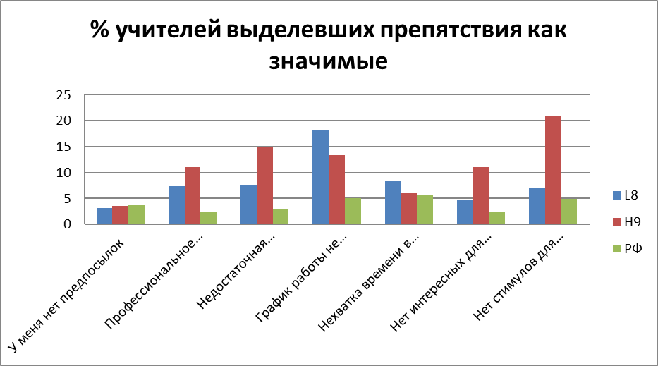
Рисунок 25 – Процент учителей по группам стран, выбравших категорию «абсолютно согласен» с тем, что выделенные аспекты являются препятствиями профессионального развития

Удовлетворенность работой
В данном разделе проанализированы 3 показателя: первый касается удовлетворенности работой в школе (школьный климат), второй – удовлетворенности профессией, 3-ий показатель – индекс общей удовлетворенности учителя.
Таблица 32 - Индексы удовлетворенности педагогов исследуемых стран
 | Удовлетворенность школой | Удовлетворенность профессией | Индекс удовлетворенности учителя
Австралия | 12,5 | 12,2 | 12,4
Бразилия | 12,3 | 11,2 | 11,7
Болгария | 12,4 | 11,1 | 11,7
Чили | 12,4 | 12,1 | 12,2
Эстония | 11,3 | 11,2 | 11,3
Финляндия | 12,2 | 12,5 | 12,4
Япония | 10,9 | 11,6 | 11,3
Корея | 10,8 | 11,1 | 10,9
Малайзия | 12,3 | 13,2 | 12,8
Мексика | 13,2 | 13,5 | 13,3
Нидерланды | 12,3 | 12,3 | 12,3
РФ | 12,1 | 11,9 | 12,0
Сербия | 12,0 | 12,1 | 12,0
Сингапур | 11,1 | 11,5 | 11,3
Бельгия | 12,8 | 12,5 | 12,6
ОАЭ | 11,8 | 11,6 | 11,7
Канада (Альберта) | 12,6 | 12,3 | 12,5
Румыния | 12,3 | 11,6 | 12,0
среднее L8 | 11,7 | 11,8 | 11,7
среднее H9 | 12,3 | 11,8 | 12,1

Наиболее высокие значения индексов удовлетворенности педагогов наблюдаются к Мексике. Наиболее низкие – в Корее. Российские педагоги имеют средний индекс удовлетворенности школой (его значение находится посередине между средним значением группы стран L8 и Н9). При этом наблюдается достаточно высокий индекс удовлетворенности профессией (11,9, в то время как среднее значение индекса для стран L8 и Н9 – 11,8). Общий индекс удовлетворенности педагогов по РФ – средний (12,0).
Проанализируем более подробно индекс удовлетворенности профессией, поскольку его показатель в России превышает средние значения в исследуемых странах.
Учителям предлагалось согласиться или не согласиться с 10-ю утверждениями, касающимися представлений о профессии учителя. Оценка осуществлялась по 4-ех балльной шкале.
Таблица 33 - Удовлетворенность профессией учителя
Утверждения |  | Категорически не согласен | Не согласен | Согласен | Абсолютно согласен
Преимущества этой профессии явно перевешивают недостатки. | L8 | 2 | 16,4 | 61,1 | 20,4
 | H9 | 6,3 | 21,6 | 50,3 | 21,8
 | РФ | 2,5 | 21,5 | 58,1 | 17,9
Если бы я мог решать заново, я бы снова выбрал работу учителя. | L8 | 4,3 | 21,6 | 48,9 | 25,2
 | H9 | 6,6 | 16,3 | 44 | 33,1
 | РФ | 2,6 | 17,6 | 53,2 | 26,6
Я хотел бы сменить школу, если бы это было возможно. | L8 | 25,4 | 50,4 | 19,1 | 5,1
 | H9 | 31,8 | 46,3 | 15,9 | 6
 | РФ | 29,4 | 59,3 | 9,5 | 1,8
Я сожалею, что решил стать учителем. | L8 | 42,1 | 48,6 | 7,6 | 1,7
 | H9 | 48,2 | 40,6 | 7,8 | 3,3
 | РФ | 36,9 | 53,8 | 7,5 | 1,8
Мне нравится работать в этой школе. | L8 | 1,9 | 12,6 | 58,5 | 27
 | H9 | 2 | 7,2 | 52,5 | 38,3
 | РФ | 0,9 | 6,4 | 63,4 | 29,4
Может быть, было бы лучше выбрать другую профессию. | L8 | 26,1 | 41,5 | 28 | 4,3
 | H9 | 31,9 | 38,5 | 23,6 | 6
 | РФ | 27,7 | 52,6 | 18,3 | 1,5
Я бы рекомендовал мою школу как хорошее место для работы. | L8 | 3,9 | 19,4 | 55,2 | 21,5
 | H9 | 2,8 | 10,5 | 55,7 | 30,9
 | РФ | 1,4 | 11,4 | 64,6 | 22,6
Я думаю, что профессия учителя ценится в обществе. | L8 | 16,5 | 40,6 | 36,4 | 6,6
 | H9 | 29 | 38,5 | 24,6 | 7,9
 | РФ | 9,3 | 45,1 | 38 | 7,6
Я доволен результатами своей работы в этой школе. | L8 | 1,8 | 14,8 | 66,4 | 16,9
 | H9 | 0,8 | 6,3 | 63,3 | 29,6
 | РФ | 0,5 | 9,9 | 73,9 | 15,7
В целом я доволен своей работой. | L8 | 1,3 | 9,1 | 67,6 | 21,9
 | H9 | 1,6 | 8,6 | 58,2 | 31,6
 | РФ | 0,5 | 6,5 | 74,3 | 18,7

По распределению ответов (таблица 33) видно, что в целом Российские учителя имеют тенденцию соглашаться с позитивными высказывания о профессии педагога и не соглашаться с отрицательными.
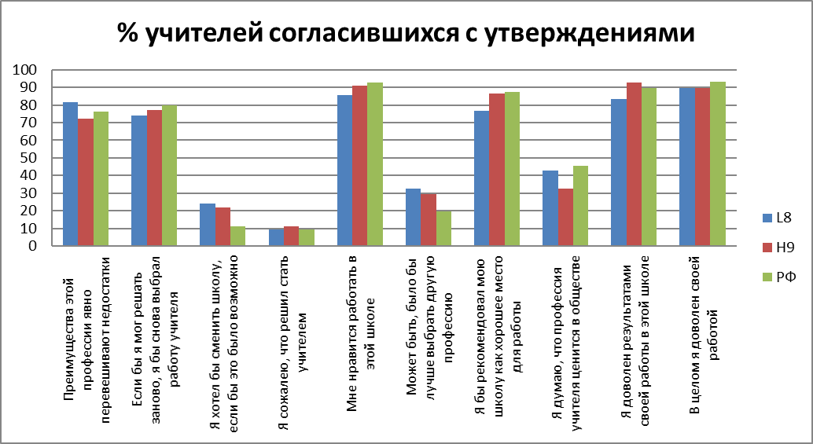
Рисунок 26 – Распределение учителей, согласившихся с высказываниями о профессии учителя по группам стран

93% российских учителей нравится работать в той школе, в которой они работали на момент проведения обследования TALIS. С этим утверждением согласилось наибольшее количество российских педагогов. Также, наименьший процент российских педагогов хотел бы сменить свою школу (11,3%). Это говорит о том, что уровень удовлетворенности школой у отечественных учителей высокий. По рисунку 26 видно, что по всем утверждениям процент согласившихся педагогов из России выше, по сравнению с другими группами стран. Интересно отметить, что страны с низким уровнем социально-экономического развития и достижений учащихся имеют более низкий процент согласий по всем пунктам кроме «преимущества профессии явно перевешивают недостатки» и «я думаю, что профессия учителя ценится в обществе». То есть самые низкие показатели по этим двум пунктам демонстрируют страны-лидеры. Это свидетельствует о том, что уровень критичности в странах лидерах выше, чем в России и странах L8, учителя из стран-лидеров четко оценивают достоинства и недостатки выбранной профессии и не идеализируют её.

Заключительная часть, содержащая основные выводы, полученные в ходе сопоставительного анализа.
Обобщим итоги, полученные в ходе сопоставительного анализа 17-ти стран, разделенных на две группы и Российской Федерации.
Нагрузка российских педагогов является очень высокой по сравнению с другими странами. Порядка 46 астрономических часов в неделю у наших учителей занимает выполнение различных обязанностей, связанных с работой в школе. При этом половина этого времени уходит на преподавание и подготовку к нему. Отличается Россия и по уровню административной нагрузки. Чуть более 4 часов в неделю тратят российские педагоги на выполнение общих административных обязанностей. Данный показатель является очень высоким. Более высокое значение наблюдается только в азиатских странах-лидерах. При этом наши педагоги относительно мало участвуют в управлении школой по сравнению со странами группы L8. Если же сравнить эти обязанности в России и странах лидерах, то их занятость в управлении школой оказывается одинаковой.
Что касается условий работы, то здесь сравнение данных по России и группам L8 и Н9 дает интересные результаты. Во-первых, стоит отметить, что в России средняя наполненность классов по сравнению с другими странами. В среднем, в российских странах учится 22 ученика. При сравнении со средними показателями по группам стран этот показатель низок. Однако, если принять во внимание большую дисперсию, разброс данных по странам, то можно прийти к выводу что наш размер класса можно считать средним. Интересным выглядит и состав российских классов на фоне других стран. По данным TALIS в России мало детей с ОВЗ, с низкой успеваемостью и проблемами с поведением.
Что касается профессионального развития учителей, то Россия демонстрирует хорошие показатели. Более половины российских учителей (56,7%) участвуют в программах вводного ориентационного этапа. Этот показатель находится на одном уровне с аналогичным показателем по другим исследуемым странам. Такой обширный охват педагогов России программами вводного ориентационного этапа поможет обеспечить преемственность в преподавании при изменении возрастного состава преподавательского корпуса. В системе менторства больше всего задействованы учителя из Сингапура, Объединенных Арабских Эмиратах, а также в Малайзии, Корее и Японии.
В России всего 9% педагогов оплачивают мероприятия повышения квалификации самостоятельно. Для стран-лидеров этот показатель составил 12%. Стоит отметить, что наименьшее количество учителей в России при повышении квалификации затрагивали темы обучения детей с ОВЗ, повышения компьютерной и информационной грамотности, преподавания в поликультурной среде. При анализе результативности оказалось, что эти 3 темы российские педагоги считают наименее полезными для своего развитие. Из чего можно заключить, что в России еще не сформирована потребность по повышению квалификации в данных сферах.
Наибольший дефицит в области профессионального развития по сравнению с анализируемыми странами российские учителя ощущают в следующих областях:
- Знания в моей основной предметной области (областях)
- Методическая компетентность в преподавании моей предметной области (областей)
- Знание программы
- Практика оценивания учащихся
Что касается удовлетворенности работой, то здесь наши педагоги не выделяются среди педагогов других стран. Можно отметить, что в России учителя больше довольны конкретно своими школами, где они работают, по сравнению с учителями из других стран.

Аналитическая записка, содержащая контекстуализацию данных, полученных в ходе основного исследования TALIS
В ходе выполнения вида работ (услуг) 3. «Проведение контекстуализации данных, полученных в ходе основного исследования TALIS» проведен углубленный анализ результатов участия России в международном исследовании TALIS-2013 с учетом контекстных характеристик учителей (гендерных, возрастных) и образовательных учреждений (территория расположения, характеристики контингента), участвовавших в TALIS-2013.
Анализ проводился по следующим параметрам:
- уровень образования,
- участие в профессиональном развитии,
- оценка качества работы и обратная связь,
- удовлетворенность работой.
В результате проведенной работы были выявлены особенности учителей, связанные с указанными контекстными характеристиками. Подготовлена аналитическая записка, содержащая контекстуализацию данных, полученных в ходе основного исследования TALIS, включающая в себя описание, таблицы и графики.
Аналитическая записка имеет следующую структуру:
- вводная часть,
- разделы, описывающие выделенные контекстные характеристики учителей и образовательных учреждений,
- заключительная часть, содержащая основные выводы, полученные в ходе проведения контекстуализации данных.

Вводная часть
В данном разделе представлены результаты углубленного анализа результатов участия России в международном исследовании TALIS-2013 с учетом контекстных характеристик учителей.
В качестве параметров для контекстуализации выступили возраст учителей, территория расположения школы, характеристики контингента учащихся. Контекстуализация по полу не проводилась, так как подавляющие число учителей – женщины и сравнение не представляется статистистически возможным.
Ниже представлена диаграмма по пересечению параметров по контекстуализации (рисунки 27, 28).
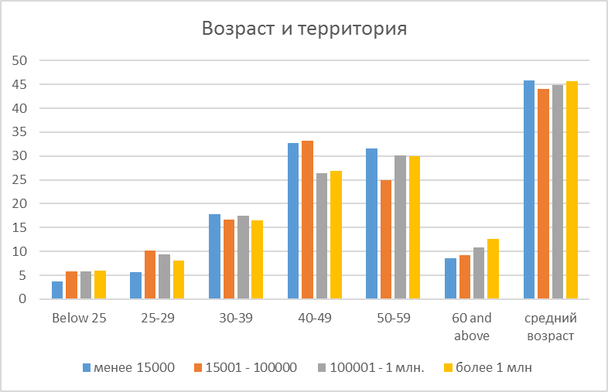
Рисунок 27 – Распределение учителей по возрасту по разным типам населенных пунктов

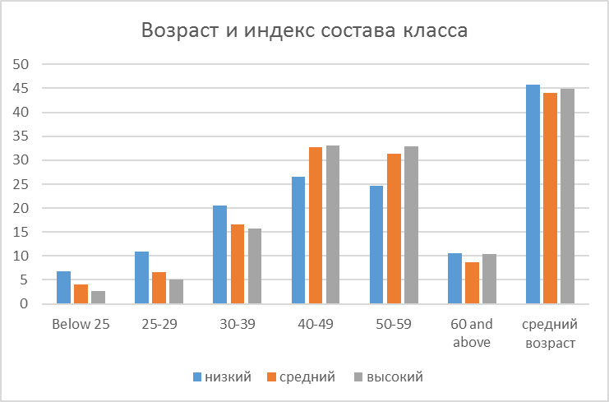
Рисунок 28 - Пересечение параметров контекстуализациии: возраст и контингент учащихся

Индекс «Состав класса» сформирован на основании одного из вопросов учительской анкеты ТАЛИС о наличии в классе «трудных» учеников (родной язык отличается от языка инструкции, низкая успеваемость, дети с ОВЗ, дивиантное поведение, неблагоприятные социальные условия).
По результатам факторного анализа был сформирован один фактор, который включил в себя 5 вопросов.
Далее на основании современной теории тестирования (IRT) было произведено шкалирование, в результате которого, каждый учитель характеризуется баллом, отражающим его представление о контингенте класса. Результаты представлены в специальной единице измерения – логитах. Надежность (коэффициент Альфа-Кронбаха) шкалы равна 0,72.
На основании карты заданий (вероятности перехода от одной категории к другой) были установлены пороги: -1,5 и 0.
Таким образом, все учителя были разделены на три группы: низкий индекс (в классе от 0 до 10% сложных учеников), средний (в классе от 10 до 30% сложных учеников) и высокий (в классе более 30% сложных учеников).
Для определения возрастных групп и территории расположения школы были использованы соответствующие вопросы из анкеты TALIS.
Анализ был проведен по следующим параметрам: уровень образования, профессиональное развитие, обратная связь и удовлетворенность учителя своей работой.
Отчет содержит графики и таблицы и описания к ним. В заключении представлены основные результаты анализа.

Разделы, описывающие выделенные контекстные характеристики учителей и образовательных учреждений.

Уровень образования
Ниже представлены результаты контекстуализации результатов по уровню образования учителей.
Таблица 34 – Образование учителей в разных населенных пунктах
Локализация школы | менее 15000 | 15001 - 100000 | 100001 - 1 млн. | более 1 млн
Общее или начальное среднее образование | 1,87 | 0,62 | 1,46 | 0,42
СПО | 10,56 | 7,08 | 5,79 | 4,50
Высшее образование | 87,49 | 91,25 | 92,16 | 93,47
Степень кандидата или доктора | 0,08 | 1,05 | 0,59 | 1,62

Таблица 35 – Уровень образования у учителей преподающих в классах с разным контингентом учащихся
Состав класса | низкий | средний | высокий
Общее или начальное среднее образование | 1.16 | 1.06 | 6.67
СПО | 9.03 | 5.64 | 9.90
Высшее образование | 89.17 | 92.79 | 83.27
Степень кандидата или доктора | 0.64 | 0.51 | 0.16

Таблица 36 – Уровень образования учителей разного возраста
Возрастные группы | Моложе 29 | 30-39 | 40-59 | Старше 60
Общее или начальное среднее образование | 0,12 | 2,00 | 1,72 | 0
СПО | 15,51 | 4,38 | 7,94 | 6,70
Высшее образование | 84,04 | 92,55 | 89,94 | 92,33
Степень кандидата или доктора | 0,32 | 1,07 | 0,39 | 0,97

В сельских школах существенно больше, чем в других группах, учителей с образованием на уровне среднего специального. Их доля сокращается по мере роста уровня населения. Также следует обратить внимание на то, что без высшего образования существенно больше учителей в самой молодой категории. Из других вопросов анкеты также известно, что учителя в наиболее благополучных классах прошли подготовку худшего качества. Они чаще других говорят о полном отсутствии того или иного вида подготовки и реже прошли её по всем предметам, которые преподают. В крупных городах и мегаполисах учителя выше оценивают свою подготовленность. Хуже всего в сельских школах (рисунок 29).
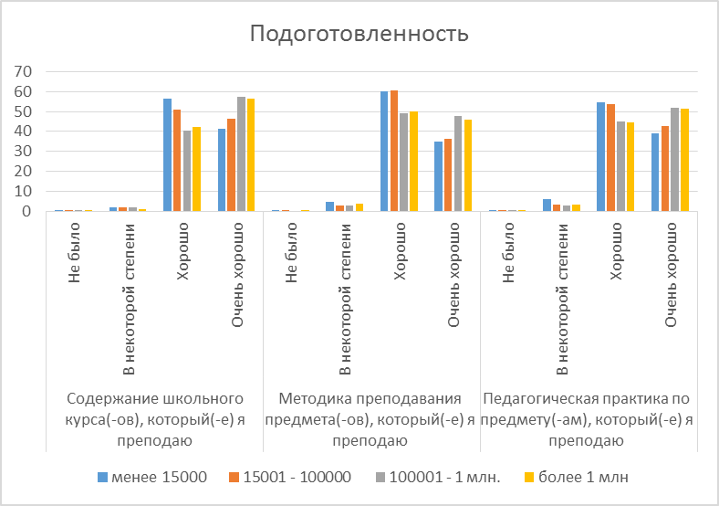
Рисунок 29 – Подготовка учителей в зависимости от расположения школы

Участие в профессиональном развитии
Таблица 37 - На своей первой постоянной работе в качестве учителя, принимали/принимаете ли Вы участие в программе вводного ориентационного этапа?
Локализация школы | менее 15000 | 15001 - 100000 | 100001 - 1 млн. | более 1 млн
Я принимал(-а)/принимаю участие в программе вводного ориентационного этапа. | 63,14 | 53,33 | 59,97 | 52,66
Я принимал(-а)/принимаю участие в неофициальной вводной ориентационной деятельности, которая не является составной частью программы. | 49,12 | 45,99 | 44,50 | 49,71
Я принимал(-а)/принимаю участие в общем и / или официальном знакомстве со школой. | 63,89 | 59,33 | 67,03 | 61,04

Таблица 38 – То же что и 37, но по составу класса
Состав класса | низкий | средний | высокий
Я принимал(-а)/принимаю участие в программе вводного ориентационного этапа. | 62.69 | 55.96 | 46.78
Я принимал(-а)/принимаю участие в неофициальной вводной ориентационной деятельности, которая не является составной частью программы. | 48.50 | 48.53 | 39.22
Я принимал(-а)/принимаю участие в общем и / или официальном знакомстве со школой. | 64.52 | 63.08 | 55.47

Таблица 39 - То же что и 37, но по возрастным группам
Возрастные группы | Менее 29 | 30-39 | 40-59 | Старше 60
Я принимал(-а)/принимаю участие в программе вводного ориентационного этапа. | 43,67 | 50,77 | 64,36 | 65,39
Я принимал(-а)/принимаю участие в неофициальной вводной ориентационной деятельности, которая не является составной частью программы. | 38,37 | 42,67 | 50,89 | 49,60
Я принимал(-а)/принимаю участие в общем и / или официальном знакомстве со школой. | 58,96 | 57,68 | 66,53 | 61,12

Самые старшие учителя существенно чаще принимают участие в вводных программах, чем самые молодые. Вероятно в роли наставника.
Так же следует обратить внимание, что учителя в неблагополучных классах активнее участвуют в вводных программах и наставничестве.
Мы представили результаты участия в вводных программах. На рисунках 30, 31 представлены результаты по участию в программах наставничества в качестве ментора.
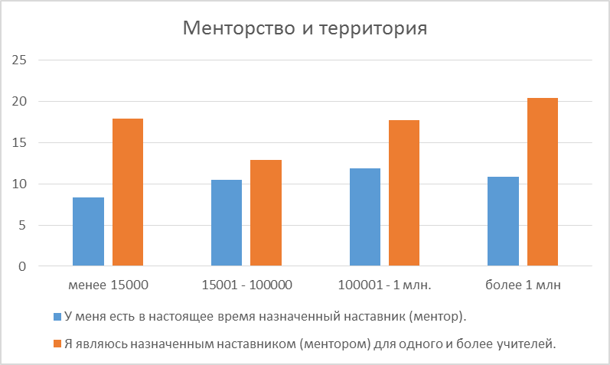
Рисунок 30 - Участвуете ли Вы в настоящий момент в системе наставничества (менторства)? (Контекстуализация по территории).

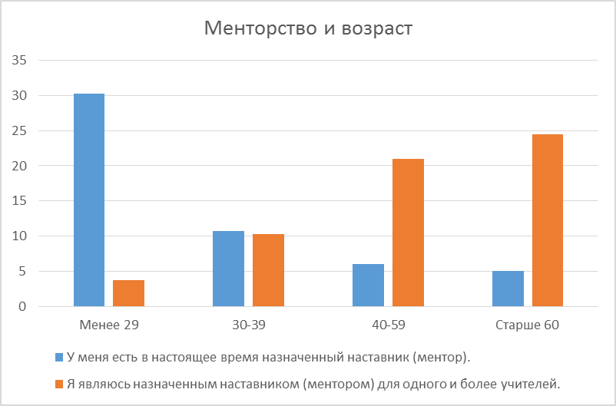
Рисунок 31 - Участвуете ли Вы в настоящий момент в системе наставничества (менторства)? (Контекстуализация по возрасту).
Эта ситуация отчасти может компенсироваться тем, что у 30% учителей моложе 29 лет есть официальные наставники. Но, безусловно, негативным моментом является то, что наиболее молодые учителя меньше всех включены в систему профессионального развития. Они реже своих более старших и опытных коллег участвовали во всех видах профессионального развития, в том числе, как показано на диаграмме (рисунок 32), в наиболее активных и современных формах, включая разнообразные формы сотрудничества и коллегиальной работы.

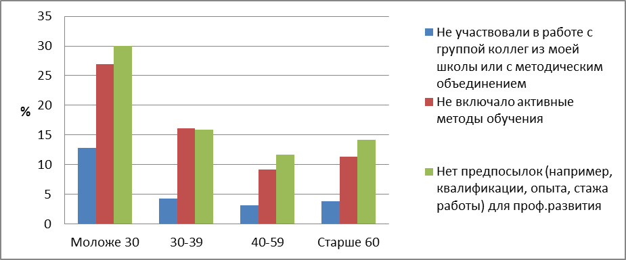
Рисунок 32 - Барьеры профессионального развития у молодых учителей

Проблемы в области профессионального развития также касаются и группы учителей, работающих с неблагополучными детьми, как видно из диаграммы (рисунок 33).
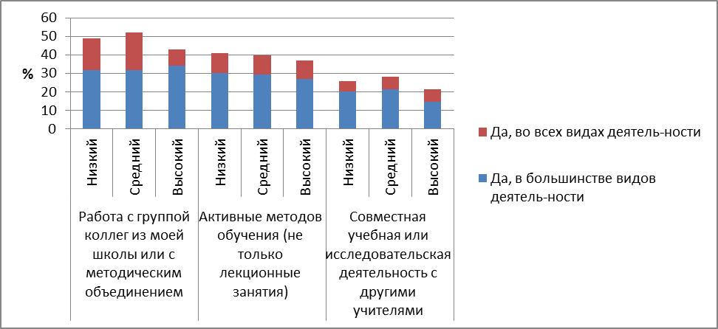
Рисунок 33 – Формы профессионального развития, в которых участвовали учителя в течение последних 12 месяцев

Эти учителя отстают и в том, какие формы работы были включены в их профессиональное развитие, и в том, на что оно было направлено. Прежде всего, это касается областей профессиональных умений учителя и способов работы, соответствующих требованиям ФГОС, таких как обучение междисциплинарным навыкам и методам развития компетенций, необходимых для будущей работы или учебы. При этом надо отметить очень важный положительный момент. Учителя в этой группе чаще, чем все остальные, проходят повышение квалификации в своих «целевых» областях: работа с детьми с ОВЗ и преподавание в поликультурной или многоязычной среде. Но, как и в случае молодых учителей, обнаруживается системное отставание в области современных активных и коллективных форм профессионального развития.
При этом надо учесть, что в этих же группах учителя чаще других сообщали, что получают материальную поддержку и поддержку администрации (но не плановое время) для осуществления профессионального развития. На фоне отставания в качестве профессионального развития проявляется более выраженный запрос на повышение своего профессионального потенциала у наиболее молодых учителей и у тех, кто работает в наиболее сложных классах. Исследование показывает, что они точнее оценивают свои профессиональные дефициты. На рисунках 34 и 35 представлены диаграммы, отражающие степень выраженности «высоких» и «средних» запросов на повышение квалификации в определённых областях в разных группах учителей.
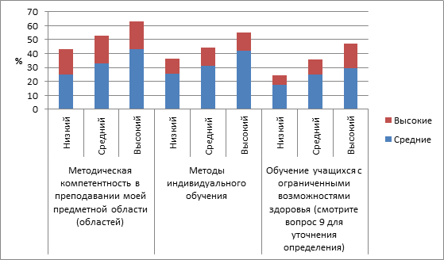
Рисунок 34 – Высокие и средние запросы на повышение квалификации в группах с разным индексом сложности контингента
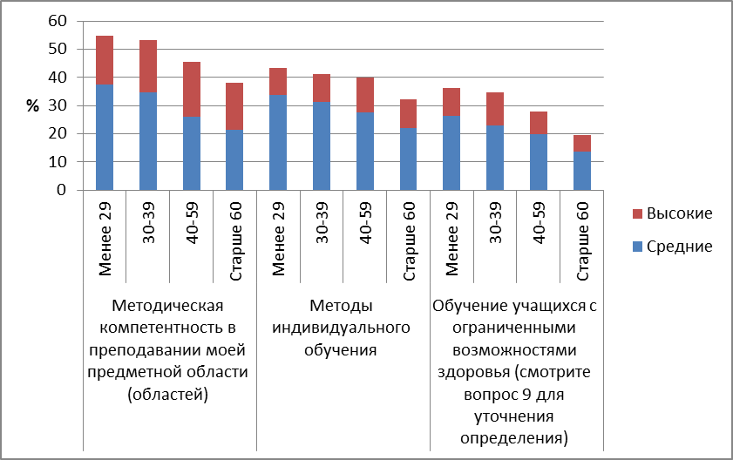
Рисунок 35 – Высокие и средние запросы на повышение квалификации в разных возрастных группах

Запросы молодых учителей рассмотрим более детально. Потребности в профессиональном развитии, которые заявляют молодые учителя, говорят о том, что молодые учителя чувствуют себя мало подготовленными к большинству из предстоящих им форм преподавательской деятельности. Что особенно важно, молодые учителя испытывают дефицит в области педагогических технологий и преподавательских умений, отвечающих требованиям ФГОС и профессионального стандарта. Они недостаточно владеют приёмами индивидуального обучения, обучение учащихся с ограниченными возможностями здоровья.
Учителя неблагополучного контингента оценивают результативность пройденного профразвития намного выше. Почти по всем позициям в 2-3 раза. А по некоторым позициям, важным для их контингента, таким как, например, «Обучение учащихся с ограниченными возможностями здоровья» или «Преподавание в поликультурной или многоязычной среде» - в 4 раза выше.
У самых молодых учителей существенно беднее профиль повышения квалификации. По всем позициям, кроме традиционных курсов они отстают от других. Особенно плохо, что и по таким как посещение других школ, участие в сетевом объединении, исследовательская работа. Т.е. по всем современным и наиболее неформальным и продуктивным. И по доле участвовавших, и по продолжительности всех направлений профессионального развития учителя неблагополучного контингента опережают коллег, особенно по наиболее современным. Учителя для неблагополучных существенно чаще всех участвовали в современных формах профразвития и обмена опытом, им чаще всех выделяли время для профразвития и материально его поощряли.
Очень важно, что у учителей, работающих с наиболее сложными контингентами, существенно выше потребности во всех направлениях профессионального развития.

Оценка качества работы и обратная связь
В данном разделе представлены результаты по оценке качества работы и обратной связи учителей в зависимости от контекстных характеристик.
В миллионниках чаще, чем в других населённых пунктах говорят, что никогда не получали обратной связи. В сёлах чаще, чем везде источником обратной связи выступают внешние органы. Работающие с неблагополучными детьми в 2 и даже в 3 раза реже признают, что никогда не получили обратную связь на том или ином основании. В благополучных образовательных учреждениях по ряду направлений до 20% никогда не получали никакой обратной связи.
Самые молодые учителя в 2-2,5 раза чаще признают, что вообще не получали обратной связи определённого рода. Это касается от четверти до трети учителей моложе 29 лет.
Ниже представлена таблица 40, в которой имеется ответ на вопрос о положительных изменениях для учителя после той или иной обратной связи.
Таблица 40 – Позитивность обратной связи для учителей: локализация школы
Локализация школы |  | менее 15000 | 15001 - 100000 | 100001 - 1 млн. | более 1 млн
Публичное признание Ваших успехов со стороны директора и/или коллег | Никаких положительных изменений | 6,65 | 6,87 | 8,22 | 9,24
 | Незначительные изменения | 15,63 | 18,18 | 15,31 | 15,50
 | Некоторые изменения | 42,51 | 46,35 | 43,99 | 42,08
 | Значительные изменения | 35,21 | 28,60 | 32,49 | 33,19
Ваше участие в инициативах, направленных на развитие школы (например, участие в группе по разработке учебного плана или стратегии развития школы и т.п.) | Никаких положительных изменений | 14,56 | 15,02 | 15,62 | 16,15
 | Незначительные изменения | 21,81 | 23,27 | 24,45 | 25,38
 | Некоторые изменения | 42,51 | 43,33 | 39,30 | 36,33
 | Значительные изменения | 21,12 | 18,38 | 20,62 | 22,14
Новые перспективы карьерного роста | Никаких положительных изменений | 25,63 | 26,53 | 31,74 | 32,84
 | Незначительные изменения | 28,59 | 29,64 | 25,14 | 24,02
 | Некоторые изменения | 31,57 | 31,37 | 29,88 | 28,73
 | Значительные изменения | 14,21 | 12,46 | 13,25 | 14,41
Объем курсов профессионального развития, которые Вы посещаете | Никаких положительных изменений | 11,53 | 13,18 | 16,95 | 17,42
 | Незначительные изменения | 22,47 | 25,35 | 26,80 | 25,55
 | Некоторые изменения | 38,64 | 38,87 | 35,81 | 36,16
 | Значительные изменения | 27,36 | 22,60 | 20,43 | 20,87
Ваши должностные обязанности в этой школе | Никаких положительных изменений | 17,24 | 22,82 | 23,62 | 22,62
 | Незначительные изменения | 24,27 | 28,05 | 27,93 | 25,86
 | Некоторые изменения | 38,77 | 31,52 | 32,63 | 34,40
 | Значительные изменения | 19,72 | 17,61 | 15,82 | 17,12
Ваша уверенность в себе как в учителе | Никаких положительных изменений | 4,28 | 4,26 | 7,28 | 5,80
 | Незначительные изменения | 13,82 | 17,09 | 13,66 | 14,26
 | Некоторые изменения | 40,27 | 39,46 | 40,48 | 40,50
 | Значительные изменения | 41,64 | 39,20 | 38,58 | 39,44
Ваша заработная плата и /или премии | Никаких положительных изменений | 18,22 | 12,78 | 19,10 | 15,06
 | Незначительные изменения | 30,10 | 25,86 | 27,78 | 26,49
 | Некоторые изменения | 35,13 | 39,30 | 35,42 | 37,18
 | Значительные изменения | 16,54 | 22,05 | 17,69 | 21,27
Организация работы в классе | Никаких положительных изменений | 6,66 | 7,32 | 9,08 | 7,30
 | Незначительные изменения | 18,75 | 22,00 | 21,32 | 21,71
 | Некоторые изменения | 50,35 | 50,99 | 46,42 | 47,73
 | Значительные изменения | 24,23 | 19,69 | 23,18 | 23,25
Понимание, знания в вашей основной предметной области (областей) | Никаких положительных изменений | 5,18 | 4,67 | 5,57 | 6,18
 | Незначительные изменения | 16,53 | 26,60 | 19,40 | 19,45
 | Некоторые изменения | 44,69 | 37,29 | 43,72 | 43,49
 | Значительные изменения | 33,59 | 31,43 | 31,30 | 30,88
Ваша преподавательская практика | Никаких положительных изменений | 2,78 | 5,15 | 6,13 | 6,36
 | Незначительные изменения | 17,37 | 16,98 | 13,46 | 16,96
 | Некоторые изменения | 45,08 | 43,13 | 46,65 | 41,62
 | Значительные изменения | 34,77 | 34,74 | 33,77 | 35,06
Ваши методы работы с учащимися с ограниченными возможностями здоровья | Никаких положительных изменений | 46,07 | 34,96 | 31,66 | 44,85
 | Незначительные изменения | 19,63 | 25,76 | 28,59 | 23,12
 | Некоторые изменения | 25,30 | 26,85 | 29,15 | 20,03
 | Значительные изменения | 9,00 | 12,43 | 10,60 | 11,99
Использование Вами системы оценки учащихся для улучшения успеваемости | Никаких положительных изменений | 6,80 | 6,17 | 5,17 | 8,78
 | Незначительные изменения | 19,57 | 22,31 | 21,72 | 23,25
 | Некоторые изменения | 50,02 | 50,01 | 51,57 | 44,81
 | Значительные изменения | 23,61 | 21,51 | 21,55 | 23,15
Ваша удовлетворенность работой | Никаких положительных изменений | 7,62 | 6,60 | 11,71 | 7,19
 | Незначительные изменения | 21,08 | 19,84 | 21,47 | 20,21
 | Некоторые изменения | 43,39 | 46,59 | 38,80 | 42,38
 | Значительные изменения | 27,92 | 26,98 | 28,03 | 30,23
Ваша мотивация | Никаких положительных изменений | 8,20 | 7,56 | 10,08 | 8,36
 | Незначительные изменения | 18,20 | 19,14 | 19,11 | 15,86
 | Некоторые изменения | 45,45 | 45,83 | 40,93 | 43,12
 | Значительные изменения | 28,15 | 27,46 | 29,88 | 32,66

Таблица 41 - Позитивность обратной связи для учителей: Состав класса
Состав класса |  | Низкий | Средний | Высокий
Публичное признание Ваших успехов со стороны директора и/или коллег | Никаких положительных изменений | 6.46 | 8.87 | 8.86
 | Незначительные изменения | 16.07 | 15.15 | 16.27
 | Некоторые изменения | 41.82 | 45.68 | 52.02
 | Значительные изменения | 35.65 | 30.29 | 22.85
Ваше участие в инициативах, направленных на развитие школы (например, участие в группе по разработке учебного плана или стратегии развития школы и т.п.) | Никаких положительных изменений | 13.56 | 16.95 | 22.47
 | Незначительные изменения | 22.66 | 23.51 | 28.62
 | Некоторые изменения | 41.61 | 40.82 | 34.04
 | Значительные изменения | 22.16 | 18.71 | 14.86
Новые перспективы карьерного роста | Никаких положительных изменений | 27.40 | 29.18 | 28.41
 | Незначительные изменения | 28.67 | 24.01 | 33.55
 | Некоторые изменения | 30.47 | 32.88 | 24.92
 | Значительные изменения | 13.46 | 13.93 | 13.13
Объем курсов профессионального развития, которые Вы посещаете | Никаких положительных изменений | 12.61 | 14.42 | 23.74
 | Незначительные изменения | 25.36 | 22.27 | 17.33
 | Некоторые изменения | 36.60 | 40.87 | 38.47
 | Значительные изменения | 25.43 | 22.44 | 20.46
Ваши должностные обязанности в этой школе | Никаких положительных изменений | 19.03 | 21.74 | 15.82
 | Незначительные изменения | 26.30 | 25.26 | 27.56
 | Некоторые изменения | 35.11 | 36.81 | 41.59
 | Значительные изменения | 19.56 | 16.19 | 15.02
Ваша уверенность в себе как в учителе | Никаких положительных изменений | 5.01 | 5.72 | 4.86
 | Незначительные изменения | 14.93 | 13.48 | 8.98
 | Некоторые изменения | 39.66 | 40.68 | 44.06
 | Значительные изменения | 40.40 | 40.12 | 42.10
Ваша заработная плата и /или премии | Никаких положительных изменений | 16.85 | 17.22 | 19.99
 | Незначительные изменения | 28.38 | 27.74 | 27.00
 | Некоторые изменения | 36.66 | 36.12 | 35.87
 | Значительные изменения | 18.11 | 18.92 | 17.14
Организация работы в классе | Никаких положительных изменений | 7.58 | 6.84 | 9.89
 | Незначительные изменения | 20.35 | 20.21 | 18.33
 | Некоторые изменения | 47.65 | 52.43 | 50.85
 | Значительные изменения | 24.41 | 20.51 | 20.94
Понимание, знания в вашей основной предметной области (областей) | Никаких положительных изменений | 5.33 | 5.43 | 5.99
 | Незначительные изменения | 19.45 | 18.36 | 14.84
 | Некоторые изменения | 42.10 | 44.71 | 54.26
 | Значительные изменения | 33.12 | 31.49 | 24.91
Ваша преподавательская практика | Никаких положительных изменений | 4.21 | 5.13 | 2.60
 | Незначительные изменения | 16.93 | 15.14 | 16.89
 | Некоторые изменения | 43.80 | 46.56 | 45.03
 | Значительные изменения | 35.06 | 33.16 | 35.48
Ваши методы работы с учащимися с ограниченными возможностями здоровья | Никаких положительных изменений | 44.98 | 36.49 | 19.58
 | Незначительные изменения | 21.27 | 25.13 | 28.69
 | Некоторые изменения | 23.74 | 27.57 | 35.14
 | Значительные изменения | 10.01 | 10.81 | 16.59
Использование Вами системы оценки учащихся для улучшения успеваемости | Никаких положительных изменений | 6.62 | 6.92 | 5.28
 | Незначительные изменения | 21.30 | 20.49 | 20.56
 | Некоторые изменения | 47.70 | 53.24 | 48.64
 | Значительные изменения | 24.38 | 19.35 | 25.52
Ваша удовлетворенность работой | Никаких положительных изменений | 7.81 | 9.54 | 9.37
 | Незначительные изменения | 20.20 | 20.68 | 29.03
 | Некоторые изменения | 42.97 | 42.89 | 37.37
 | Значительные изменения | 29.02 | 26.89 | 24.23
Ваша мотивация | Никаких положительных изменений | 7.68 | 10.14 | 7.37
 | Незначительные изменения | 18.43 | 16.72 | 25.03
 | Некоторые изменения | 44.04 | 44.67 | 48.54
 | Значительные изменения | 29.85 | 28.47 | 19.07
Таблица 42 - Позитивность обратной связи для учителей: Возрастные группы
Возрастные группы |  | Менее 29 | 30-39 | 40-59 | Старше 60
Публичное признание Ваших успехов со стороны директора и/или коллег | Никаких положительных изменений | 10,95 | 7,90 | 6,64 | 6,25
 | Незначительные изменения | 16,92 | 17,96 | 15,11 | 16,36
 | Некоторые изменения | 48,95 | 44,57 | 42,23 | 43,40
 | Значительные изменения | 23,19 | 29,57 | 36,02 | 33,99
Ваше участие в инициативах, направленных на развитие школы (например, участие в группе по разработке учебного плана или стратегии развития школы и т.п.) | Никаких положительных изменений | 25,88 | 18,27 | 11,82 | 16,80
 | Незначительные изменения | 23,69 | 23,24 | 22,38 | 27,28
 | Некоторые изменения | 37,60 | 39,27 | 42,81 | 36,76
 | Значительные изменения | 12,83 | 19,21 | 23,00 | 19,15
Новые перспективы карьерного роста | Никаких положительных изменений | 21,79 | 25,24 | 27,54 | 44,42
 | Незначительные изменения | 29,97 | 31,22 | 26,15 | 24,04
 | Некоторые изменения | 32,45 | 31,19 | 31,21 | 25,36
 | Значительные изменения | 15,78 | 12,35 | 15,11 | 6,18
Объем курсов профессионального развития, которые Вы посещаете | Никаких положительных изменений | 21,85 | 16,03 | 10,67 | 18,51
 | Незначительные изменения | 29,13 | 25,23 | 22,88 | 24,77
 | Некоторые изменения | 34,69 | 40,17 | 37,76 | 38,75
 | Значительные изменения | 14,33 | 18,57 | 28,69 | 17,97
Ваши должностные обязанности в этой школе | Никаких положительных изменений | 20,92 | 20,61 | 18,70 | 28,26
 | Незначительные изменения | 29,64 | 28,11 | 24,44 | 25,33
 | Некоторые изменения | 35,48 | 37,44 | 35,91 | 33,31
 | Значительные изменения | 13,97 | 13,84 | 20,95 | 13,09
Ваша уверенность в себе как в учителе | Никаких положительных изменений | 2,69 | 6,12 | 4,77 | 8,87
 | Незначительные изменения | 15,45 | 13,65 | 13,90 | 16,01
 | Некоторые изменения | 44,24 | 45,87 | 38,89 | 33,79
 | Значительные изменения | 37,62 | 34,35 | 42,44 | 41,33
Ваша заработная плата и /или премии | Никаких положительных изменений | 17,20 | 16,63 | 16,54 | 21,24
 | Незначительные изменения | 28,95 | 27,64 | 28,04 | 30,98
 | Некоторые изменения | 37,66 | 39,45 | 35,73 | 32,44
 | Значительные изменения | 16,19 | 16,27 | 19,68 | 15,33
Организация работы в классе | Никаких положительных изменений | 9,28 | 8,73 | 5,79 | 12,74
 | Незначительные изменения | 22,83 | 19,96 | 19,40 | 22,39
 | Некоторые изменения | 49,67 | 53,30 | 48,64 | 46,20
 | Значительные изменения | 18,22 | 18,01 | 26,17 | 18,66
Понимание, знания в вашей основной предметной области (областей) | Никаких положительных изменений | 4,11 | 4,23 | 5,22 | 9,85
 | Незначительные изменения | 18,00 | 19,62 | 18,69 | 21,85
 | Некоторые изменения | 46,94 | 49,66 | 42,03 | 36,25
 | Значительные изменения | 30,94 | 26,48 | 34,07 | 32,04
Ваша преподавательская практика | Никаких положительных изменений | 2,85 | 4,00 | 4,20 | 8,18
 | Незначительные изменения | 13,98 | 15,76 | 16,81 | 17,36
 | Некоторые изменения | 48,07 | 52,26 | 42,50 | 41,76
 | Значительные изменения | 35,11 | 27,98 | 36,49 | 32,71
Ваши методы работы с учащимися с ограниченными возможностями здоровья | Никаких положительных изменений | 39,81 | 33,88 | 42,34 | 47,95
 | Незначительные изменения | 26,19 | 31,54 | 21,08 | 14,56
 | Некоторые изменения | 24,97 | 25,97 | 24,89 | 29,18
 | Значительные изменения | 9,03 | 8,61 | 11,68 | 8,31
Использование Вами системы оценки учащихся для улучшения успеваемости | Никаких положительных изменений | 5,39 | 5,42 | 6,51 | 10,90
 | Незначительные изменения | 24,10 | 24,64 | 20,11 | 16,30
 | Некоторые изменения | 51,52 | 52,07 | 48,87 | 47,71
 | Значительные изменения | 18,99 | 17,87 | 24,51 | 25,09
Ваша удовлетворенность работой | Никаких положительных изменений | 7,15 | 11,27 | 7,41 | 10,30
 | Незначительные изменения | 15,38 | 23,88 | 20,38 | 23,96
 | Некоторые изменения | 47,51 | 42,90 | 43,36 | 34,27
 | Значительные изменения | 29,96 | 21,95 | 28,84 | 31,48
Ваша мотивация | Никаких положительных изменений | 8,26 | 10,66 | 7,57 | 10,99
 | Незначительные изменения | 13,71 | 17,32 | 19,06 | 19,33
 | Некоторые изменения | 46,03 | 47,07 | 44,12 | 38,62
 | Значительные изменения | 32,00 | 24,95 | 29,26 | 31,05

Самые молодые учителя реже говорят о том, что каким-то показателям придавалось большое значение при оценке их работы. Это распространяется и на методы преподавания и результаты учащихся. Интересно, что у молодых учителей эффектом обратной связи чаще, чем у других становятся карьерные перспективы, но реже общественное признание. Молодые учителя критичнее всех относятся к смыслу и качеству оценки и обратной связи. Они значительно реже всех остальных возрастных групп считают, что результаты оценивания имеют продолжение в обсуждении с учителем способ исправления недостатков или что основой оценки является тщательный анализ деятельности учителя.

Удовлетворенность работой
В завершение представим результаты по блоку исследования TALIS, который был посвящен оценке удовлетворенности работой учителя и климата в школе. Результаты представлены на рисунках36 – 38.
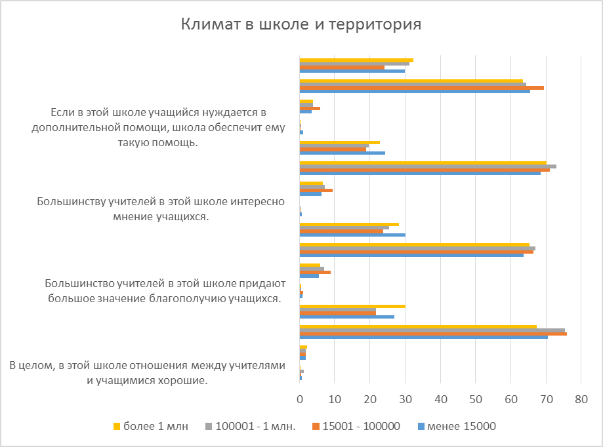
Рисунок 36 – Климат в школе: контекстуализация по расположению школы
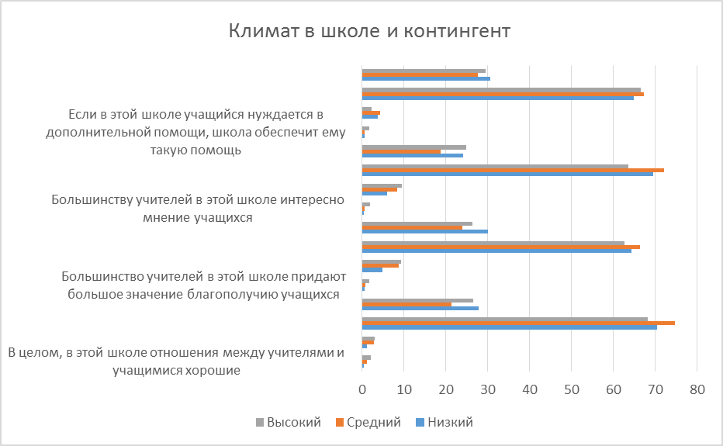

Рисунок 37 – Климат в школе: контекстуализация по составу класса
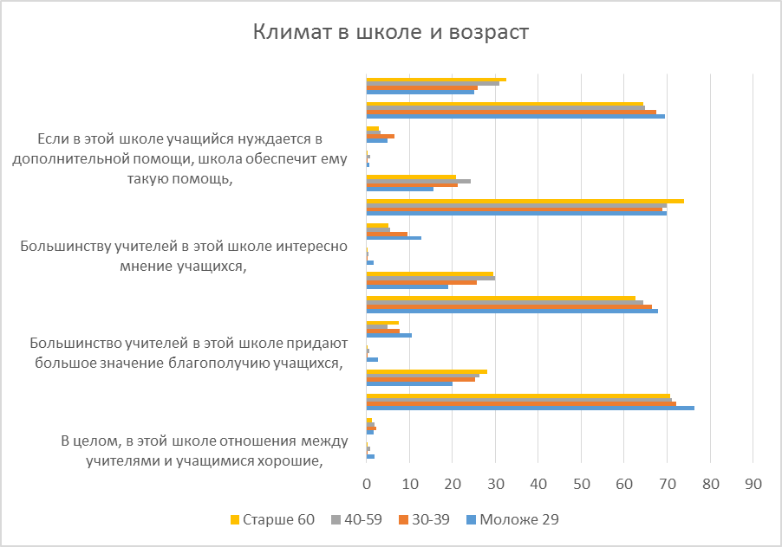
Рисунок 38– Климат в школе: контекстуализация по возрастным группам

В следующей таблице (таблица 43) представлено процентное распределение ответов учителей по вопросу об отношении к работе в целом.
Таблица 43 – Отношение к школе: контекстуализация по расположению школы
Локализация школы |  | менее 15000 | 15001 - 100000 | 100001 - 1 млн, | более 1 млн
Преимущества этой профессии явно перевешивают недостатки | Категорически не согласен | 2,35 | 2,99 | 2,37 | 4,25
 | Не согласен | 23,31 | 24,51 | 23,41 | 17,59
 | Согласен | 58,90 | 58,92 | 58,71 | 58,66
 | Полностью согласен | 15,43 | 13,58 | 15,51 | 19,51
Если бы я мог решать заново, я бы снова выбрал работу учителя | Категорически не согласен | 4,74 | 2,11 | 3,20 | 2,32
 | Не согласен | 17,64 | 23,79 | 18,69 | 17,03
 | Согласен | 52,08 | 52,73 | 55,56 | 52,43
 | Полностью согласен | 25,54 | 21,37 | 22,56 | 28,22
Я хотел бы сменить школу, если бы это было возможно | Категорически не согласен | 28,28 | 23,50 | 28,00 | 30,85
 | Не согласен | 59,29 | 59,09 | 63,19 | 57,28
 | Согласен | 10,79 | 14,74 | 7,99 | 9,59
 | Полностью согласен | 1,63 | 2,68 | 0,82 | 2,28
Я сожалею, что решил стать учителем | Категорически не согласен | 33,01 | 32,02 | 32,00 | 42,46
 | Не согласен | 56,97 | 58,19 | 56,34 | 49,87
 | Согласен | 8,16 | 7,72 | 9,76 | 6,30
 | Полностью согласен | 1,86 | 2,08 | 1,91 | 1,37
Мне нравится работать в этой школе | Категорически не согласен | 1,54 | 1,28 | 0,76 | 0,74
 | Не согласен | 6,02 | 6,62 | 5,69 | 6,72
 | Согласен | 63,32 | 70,56 | 66,47 | 60,10
 | Полностью согласен | 29,13 | 21,55 | 27,09 | 32,44
Может быть, было бы лучше выбрать другую профессию | Категорически не согласен | 25,10 | 22,04 | 25,79 | 30,13
 | Не согласен | 52,93 | 51,91 | 52,10 | 51,48
 | Согласен | 19,86 | 25,06 | 20,94 | 17,02
 | Полностью согласен | 2,11 | 0,99 | 1,18 | 1,36
Я бы рекомендовал мою школу как хорошее место для работы | Категорически не согласен | 1,30 | 1,92 | 1,18 | 1,80
 | Не согласен | 10,70 | 15,15 | 12,37 | 11,94
 | Согласен | 66,42 | 67,50 | 65,34 | 62,07
 | Полностью согласен | 21,59 | 15,43 | 21,11 | 24,19
Я думаю, что профессия учителя ценится в обществе | Категорически не согласен | 9,91 | 10,03 | 10,82 | 9,15
 | Не согласен | 43,74 | 46,88 | 50,73 | 44,04
 | Согласен | 39,33 | 37,20 | 29,34 | 39,70
 | Полностью согласен | 7,01 | 5,90 | 9,12 | 7,10
Я доволен результатами своей работы в этой школе | Категорически не согласен | 0,74 | 0,09 | 0,74 | 0,31
 | Не согласен | 9,29 | 10,53 | 11,52 | 10,44
 | Согласен | 76,11 | 77,73 | 71,40 | 72,73
 | Полностью согласен | 13,87 | 11,65 | 16,34 | 16,52
В целом я доволен своей работой | Категорически не согласен | 1,03 | 0,30 | 0,74 | 0,17
 | Не согласен | 5,59 | 5,60 | 8,53 | 6,86
 | Согласен | 75,55 | 79,39 | 73,42 | 74,47
 | Полностью согласен | 17,83 | 14,71 | 17,31 | 18,50

Таблица 44 – Отношение к школе: контекстуализация по составу класса
Состав класса |  | Низкий | Средний | Высокий
Преимущества этой профессии явно перевешивают недостатки | Категорически не согласен | 3,01 | 1,85 | 6,16
 | Не согласен | 20,87 | 24,89 | 27,83
 | Согласен | 59,84 | 57,64 | 56,40
 | Полностью согласен | 16,28 | 15,63 | 9,61
Если бы я мог решать заново, я бы снова выбрал работу учителя | Категорически не согласен | 3,94 | 2,96 | 5,12
 | Не согласен | 17,03 | 20,33 | 28,62
 | Согласен | 53,41 | 51,92 | 52,69
 | Полностью согласен | 25,62 | 24,78 | 13,57
Я хотел бы сменить школу, если бы это было возможно | Категорически не согласен | 30,65 | 23,84 | 15,76
 | Не согласен | 60,47 | 58,78 | 59,70
 | Согласен | 7,71 | 15,21 | 18,19
 | Полностью согласен | 1,17 | 2,17 | 6,35
Я сожалею, что решил стать учителем | Категорически не согласен | 36,06 | 31,58 | 26,98
 | Не согласен | 55,14 | 56,83 | 61,80
 | Согласен | 7,01 | 9,57 | 9,16
 | Полностью согласен | 1,80 | 2,01 | 2,06
Мне нравится работать в этой школе | Категорически не согласен | 1,17 | 1,04 | 3,32
 | Не согласен | 4,39 | 8,94 | 10,29
 | Согласен | 64,30 | 66,29 | 57,22
 | Полностью согласен | 30,14 | 23,73 | 29,18
Может быть, было бы лучше выбрать другую профессию | Категорически не согласен | 26,12 | 25,25 | 18,52
 | Не согласен | 55,26 | 48,49 | 43,50
 | Согласен | 16,77 | 25,11 | 34,73
 | Полностью согласен | 1,85 | 1,15 | 3,24
Я бы рекомендовал мою школу как хорошее место для работы, | Категори-чески не согласен | 1,20 | 1,57 | 4,06
 | Не согласен | 9,31 | 15,84 | 21,63
 | Согласен | 67,40 | 63,77 | 56,51
 | Полностью согласен | 22,09 | 18,82 | 17,80
Я думаю, что профессия учителя ценится в обществе | Категорически не согласен | 9,24 | 10,99 | 13,02
 | Не согласен | 44,84 | 47,50 | 44,60
 | Согласен | 38,52 | 34,96 | 33,97
 | Полностью согласен | 7,40 | 6,55 | 8,40
Я доволен результатами своей работы в этой школе | Категорически не согласен | 0,42 | 0,73 | 1,67
 | Не согласен | 7,69 | 13,76 | 14,47
 | Согласен | 76,12 | 73,19 | 71,18
 | Полностью согласен | 15,77 | 12,32 | 12,68
В целом я доволен своей работой | Категорически не согласен | 0,71 | 0,87 | 0
 | Не согласен | 5,01 | 7,87 | 12,94
 | Согласен | 74,78 | 77,20 | 74,41
 | Полностью согласен | 19,51 | 14,06 | 12,65

Таблица 45 – Отношение к школе: контекстуализация по возрастным группам
Возрастные группы |  | Моложе 29 | 30-39 | 40-59 | Больше 60
Преимущества этой профессии явно перевешивают недостатки | Категорически не согласен | 3,19 | 2,62 | 2,84 | 1,76
 | Не согласен | 26,33 | 25,45 | 22,50 | 14,61
 | Согласен | 53,88 | 58,63 | 59,11 | 63,30
 | Полностью согласен | 16,61 | 13,29 | 15,55 | 20,34
Если бы я мог решать заново, я бы снова выбрал работу учителя | Категорически не согласен | 4,35 | 3,18 | 4,08 | 1,15
 | Не согласен | 21,30 | 27,62 | 17,48 | 7,42
 | Согласен | 54,60 | 51,65 | 52,04 | 58,19
 | Полностью согласен | 19,75 | 17,55 | 26,40 | 33,24
Я хотел бы сменить школу, если бы это было возможно | Категорически не согласен | 20,44 | 24,62 | 29,60 | 31,55
 | Не согласен | 56,22 | 60,55 | 60,29 | 60,78
 | Согласен | 20,69 | 12,92 | 8,54 | 6,68
 | Полностью согласен | 2,66 | 1,91 | 1,57 | 0,98
Я сожалею, что решил стать учителем | Категорически не согласен | 31,36 | 27,91 | 34,65 | 45,17
 | Не согласен | 56,51 | 59,56 | 55,47 | 51,44
 | Согласен | 10,60 | 9,88 | 7,96 | 2,89
 | Полностью согласен | 1,53 | 2,65 | 1,92 | 0,50
Мне нравится работать в этой школе | Категорически не согласен | 0,23 | 0,35 | 1,64 | 1,24
 | Не согласен | 10,10 | 8,59 | 5,34 | 1,77
 | Согласен | 64,81 | 68,99 | 63,00 | 67,71
 | Полностью согласен | 24,86 | 22,06 | 30,02 | 29,28
Может быть, было бы лучше выбрать другую профессию | Категорически не согласен | 19,85 | 18,77 | 26,54 | 37,87
 | Не согласен | 47,16 | 49,12 | 54,01 | 53,58
 | Согласен | 30,20 | 29,22 | 18,09 | 8,55
 | Полностью согласен | 2,79 | 2,89 | 1,35 | 0
Я бы рекомендовал мою школу как хорошее место для работы | Категорически не согласен | 0,84 | 1,61 | 1,46 | 1,67
 | Не согласен | 18,91 | 14,41 | 10,91 | 5,92
 | Согласен | 60,31 | 67,68 | 65,51 | 70,47
 | Полностью согласен | 19,95 | 16,29 | 22,12 | 21,95
Я думаю, что профессия учителя ценится в обществе | Категорически не согласен | 6,68 | 8,89 | 11,61 | 6,67
 | Не согласен | 34,65 | 47,34 | 47,22 | 46,65
 | Согласен | 45,83 | 37,62 | 34,47 | 40,74
 | Полностью согласен | 12,84 | 6,14 | 6,70 | 5,94
Я доволен результатами своей работы в этой школе | Категорически не согласен | 1,96 | 0,71 | 0,34 | 0,03
 | Не согласен | 12,18 | 11,51 | 9,91 | 6,38
 | Согласен | 72,58 | 79,22 | 73,77 | 77,69
 | Полностью согласен | 13,28 | 8,55 | 15,98 | 15,90
В целом я доволен своей работой | Категорически не согласен | 1,43 | 1,13 | 0,58 | 0,03
 | Не согласен | 8,16 | 9,93 | 5,62 | 2,77
 | Согласен | 74,17 | 77,33 | 75,35 | 75,07
 | Полностью согласен | 16,24 | 11,61 | 18,44 | 22,13

Заключительная часть, содержащая основные выводы, полученные в ходе проведения контекстуализации данных
В данном разделе представлены результаты углубленного анализа результатов участия России в международном исследовании TALIS-2013 с учетом контекстных характеристик, таких как возраст, территориальное расположение школы и контингент учащихся.
Был проведен анализ по следующим основным характеристикам учительского корпуса:
- Уровень образования,
- Участие в профессиональном развитии,
- Оценка качества работы и обратная связь,
- Удовлетворенность работой.
Результаты анализа показали, что молодые учителя и учителя, которые работают с трудным контингентом учащихся (дети с ОВЗ, чей русский язык – не родной, отстающие дети) в целом более критично отвечают на вопросы. Наиболее положительные ответы дают учителя старшего возраста (более 55 лет) и учителя, которые работают в благополучных классах.
Результаты исследования показали, что учителя различаются по уровню образования в зависимости от того, работают ли они в крупных городах или в сельских школах. В сельских школах чаще встречаются учителя со средним уровнем образования. В профессиональном развитии острее всего нуждаются молодые учителя и учителя, которые работают со сложным контингентом. Эти же категории учителей оценивает эффект от профессионального развития как максимально высокий. У молодых учителей эффектом обратной связи чаще, чем у других становятся карьерные перспективы, но реже общественное признание. Молодые критичнее всех относятся к смыслу и качеству оценки и обратной связи. Так же молодые педагоги и учителя, которые работают с трудными детьми критичнее подошли к ответам на вопросы об удовлетворенности работой. Но в то же время, молодые учителя чаще оценивают профессию учителя как перспективную.

Аналитический доклад о состоянии учительского корпуса Российской Федерации и условий его работы на основе анализа результатов участия России в международном исследовании TALIS-2013
В ходе выполнения вида работ (услуг) 4. «Подготовка аналитического доклада о состоянии учительского корпуса Российской Федерации и условий его работы на основе анализа результатов участия России в международном исследовании TALIS-2013» подготовлен аналитический доклад, включающий в себя основные результаты комплексного анализа состояния учительского корпуса Российской Федерации и условий его работы по данным исследования TALIS-2013.
Аналитический доклад составлен на основе совокупности всех полученных результатов в ходе выполнения проекта и основан на полученных результатах выполнения п.1-3.
Аналитический содержит:
- характеристику основных аспектов состояния учительского корпуса России в целом,
- анализ состояния учительского корпуса в разрезе гендерно-возрастных характеристик;
- особенности профессиональной деятельности и условий работы отдельных групп учителей (молодых, работающих со сложным контингентом, работающих в общеобразовательных организациях, расположенных в поселениях различного типа),
- особенности учительского корпуса России и условий его работы в сопоставлении с зарубежными странами;
- выводы по основным проблемам состояния учительского корпуса в Российской Федерации.
Аналитический доклад включает в себя таблицы и графики.

Характеристика основных аспектов состояния учительского корпуса России в целом
Сегодня уже никто не сомневается, что качество преподавания сильно отражается на достижениях учеников. Международные исследования создают систему индикаторов, позволяющих собрать информацию о состоянии учительского корпуса, и дают ориентиры для стратегии его развития. На основании этих индикаторов, касающихся различных аспектов профессиональной деятельности, подготовки, профессионального развития и оценки качества российских учителей, проведён комплексный анализ результатов участия России в международном исследовании TALIS-2013 и составлен аналитический доклад о состоянии учительского корпуса и условий его работы.
Состояние учительского корпуса можно охарактеризовать как в целом благополучное и вписывающееся в общий международный контекст. При этом исследование проявило ряд проблем в отдельных сферах, на которых следует остановиться более подробно.
Условия работы учителей
Более 88% российских учителей работает на полную ставку. Это больше, чем в среднем в ОЭСР. Условия, в которых работают наши учителя, по основным характеристикам близки к средним. Однако наши учителя имеют большую недельную нагрузку, чем в среднем по ОЭСР и в странах, лидирующих по качеству образования. Их рабочая неделя превышает 46 часов, в то время как в среднем в странах-участницах рабочая неделя длится не более 38 час. На преподавание российский учитель тратит только половину своего времени (23,5 час.), а в среднем по странам - чуть больше половины (20 ч). Наши учителя особенно много времени тратят на подготовку к урокам.
При общем сходстве структуры рабочего времени наших учителей отличает то, что ощутимо больше времени (на треть) у них занимает общая административная работа, прежде всего, отчётность, – более 4 часов (при среднем по странам -3 часа) .
Частично это может компенсироваться тем, что классы, в которых работают учителя, менее наполнены и в них меньше, чем у их коллег в ОЭСР, детей с ограниченными возможностями здоровья и учебными и поведенческими проблемами. Средняя наполняемость класса в российской школе по данным опроса учителей - 19-20 учеников, средняя международная – 24 человека. Кроме того, состав классов, в которых преподают наши учителя, оказывается, по их оценкам, более благополучным. Судя по ответам наших учителей, в их классах существенно меньше учащихся с учебными и поведенческими проблемами и тех, чей родной язык отличается от языка преподавания.
68% наших учителей сказали, что у них нет детей с ОВЗ, среднее международное – 29%. У 36,7% наших учителей нет в классах учащихся, живущих в неблагоприятных социальных условиях. Среднее международное – 18,5%.
Однако долю одарённых детей среди своих учеников наши учителя оценивают так же ниже. Больше половины считает, что таких детей не больше 10%. Более подробные данные представлены в таблице 47.
Таблица 47 - Процентное соотношение учащихся по выделенным характеристикам
% |  | Нет | 1% - 10% | 11% - 30% | 31% - 60% | Более 60%
Учащиеся, чей родной язык отличается от языка (языков) обучения или диалекта этого языка (языков) | RF | 64,59 | 26,34 | 3,61 | 1,43 | 4,03
 | OECD | 51,37 | 29,77 | 7,96 | 4,63 | 6,27
Учащиеся с низкой академической успеваемостью | RF | 18,74 | 52,85 | 19,54 | 6,61 | 2,26
 | OECD | 5,75 | 42,00 | 33,43 | 13,02 | 5,81
Учащиеся с ограниченными возможностями здоровья | RF | 68,37 | 27,74 | 2,46 | 0,65 | 0,78
 | OECD | 29,43 | 50,59 | 13,54 | 3,61 | 2,84
Учащиеся, у которых наблюдаются проблемы с поведением | RF | 21,89 | 54,18 | 18,74 | 3,68 | 1,51
 | OECD | 17,41 | 52,39 | 20,88 | 6,90 | 2,42
Учащиеся, живущие в неблагоприятных социальных условиях | RF | 36,76 | 44,56 | 14,12 | 3,63 | 0,92
 | OECD | 18,55 | 43,54 | 21,83 | 10,65 | 5,42
Одаренные учащиеся | RF | 15,02 | 53,91 | 21,10 | 8,16 | 1,81
 | OECD | 22,36 | 43,64 | 18,65 | 10,93 | 4,41

Профессиональная подготовка учителей и профессиональная деятельность учителей
Уровень образования наших учителей мало отличается от среднего по ОЭСР. Высшее образование получили более 90% российских учителей, включая тех, кто имеет научную степень. Чуть больше, чем в среднем в ОЭСР доля учителей, имеющих среднее профессиональное или незаконченное высшее образование. Педагогическое образование получили 94,6% российских учителей, это больше, чем в среднем по ОЭСР, где доля получивших педагогическое образование – 90,06% . Более полные данные представлены в таблице 48.
Таблица 48 – Распределение учителей по уровням полученного образования в России и в среднем по исследованию
 | Россия | Среднее международное
Общее среднее или начальное профессиональное образование | 1,4 | 2,0
Среднее профессиональное образование или незаконченное высшее | 8,1 | 7,0
Высшее образование (степень бакалавра, магистра или диплом специалиста) | 89,9 | 89,6
Степень кандидата или доктора наук | 0,6 | 1,4

Значительно чаще других наши учителя преподают только один предмет. При этом значительно большее, чем в среднем по исследованию, число учителей прошло подготовку, как по общеобразовательным, так и по специальным предметам. Существенно больше учителей сообщили, что на этапе высшего профессионального образования подготовка включала такие предметы и области, как математика, естественные и общественные науки, современные иностранные и даже классические языки. Почти в два раза чаще, чем зарубежные коллеги, наши учителя изучали религию и/или этику. Почти в три раза больше тех, кто сообщил, что профессиональная подготовка включала практические и профессиональные навыки. Однако, в среднем по всем странам, учителя чаще преподают 2 и больше предметов. Среди наших участников исследования 73% опрошенных ведет только 1 предмет. Среди зарубежных - 52,9%.
В целом российские учителя оценивают качество полученной профессиональной подготовки существенно выше своих коллег.
Российские учителя преимущественно удовлетворены своей профессией и работой. Их оценки близки к средним международным.
Во многих других областях профессиональной деятельности оценки, которые дают российские учителя, можно считать завышенными, поскольку в большинстве областей оценки профиль ответов российских учителей лежит выше международного.
Однако в целом благополучных сферах, например, в области профессионального сотрудничества, обнаруживаются пункты выпадения отдельных форм деятельности. Т.е., обнаруживаются конкретные виды работ, которые существенно реже осуществляются нашими учителями, чем их зарубежными коллегами. Например, при том, что по ответам российских учителей они значительно чаще, чем все другие, обсуждают с коллегами достижений конкретных учащихся, осуществляют совместную работу над обеспечением стандартов. Совместное преподавание или внутришкольные конференции редко встречаются в отечественной школе.
Возможно, этот профиль ответов свидетельствует об отсутствии регламентов, обеспечивающих обязательность и регулярность определённых форм совместной деятельности. В случае, когда утверждение может трактоваться довольно свободно и не указывает на активность, имеющую определённую форму и содержание, наши учителя сообщают что участвуют в подобной работе чаще, чем другие.
На основании полученных данных приходится также сделать вывод о том, что наши учителя недостаточно владеют наиболее распространёнными в широкой зарубежной практике приёмами оценивания достижений, учащихся и массово используют наименее популярное стандартизированное тестирование. Т.е, дефицит оценочных компетенций у наших учителей является системным и вполне очевиден, что особенно тревожно, т.к. учителя его не вполне осознают и повышение квалификации в этой области не является для них первоочередным.
Следует сказать, что проблемы в области оценивания обнаруживаются уже в течение ряда лет при анализе данных международных сравнительных исследований качества образования (PIRLS, TIMSS) и, по-видимому, не решаются. Что, в свою очередь, затрудняет выполнение требований ФГОС и профессионального стандарта.
Профессиональное развитие учителей и обратная связь
Российские учителя имеют благоприятные условия для профессионального развития. Однако приходится обратить внимание на то, что расстановка акцентов в профессиональном развитии, сделанная нашими учителями, идёт в разрез как с требованиями профессионального стандарта, обязывающего учителя работать с детьми с разными учебными запросами и проблемами, так и с ФГОС, ориентированным на индивидуализацию учебного процесса. И то, что преподавание в поликультурной и многоязычной среде занимает последнюю позицию в структуре профессиональных приоритетов наших учителей, подтверждает, что они пока не отражают современной повестки, как международной, так и заданной программными документами отечественной образовательной политики.
Профессиональные приоритеты наших учителей лежат в области совершенствования ИКТ компетенций, а также предметных и методических знаний.
Приоритеты, обнаруженные при анализе обратной связи, полностью соответствуют приоритетам в области профессиональных компетенций и запросам на профессиональное развитие. Компетенции, обеспечивающие владение предметным содержанием и методами преподавания, преобладают над теми, которые позволяют отвечать индивидуальным запросам и особенностям учеников. Эти приоритеты определяют и то, как наши учителя формулируют свои профессиональные дефициты, и то, как рассматривают возможности обратной связи.
Кроме того, значительная часть наших учителей сообщила, что в их школе постоянная низкая оценка качества работы учителя является основанием для его увольнения.
Однако результаты исследования показали, что установки, оценки и профессиональные взгляды учителей не являются гомогенными и помимо наиболее общих характеристик прослеживаются различия, обусловленные характеристиками возраста и контекста работы учителей, прежде всего, социального. При углублённом анализе данных исследования проявилась выраженная дифференциация оценок внутри национальной выборки учителей практически во всех областях исследования.

Анализ состояния учительского корпуса в разрезе гендерно-возрастных характеристик
Гендерная структура корпуса российских учителей
Доля женщин среди учителей в России составляет 85%. Сходный гендерный состав имеет учительский корпус Латвии, Эстонии, Болгарии, Словакии. Чем существенно отличается от среднего по ОЭСР, где женщин среди учителей 68%. В 9 наиболее успешных по результатам PISA странах доля женщины составляет 65%. Данные представлены на рисунке 39.
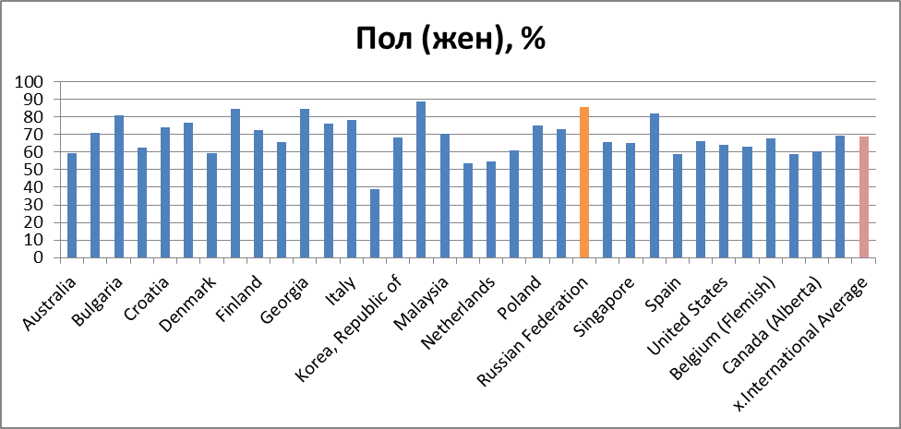
Рисунок 39 - Доля женщин среди учителей, участвовавших в опросе

Возрастная структура учительского корпуса
Почти половина учителей - 48% - это люди среднего возраста, от 30 до 49 лет. Молодых учителей, в возрасте до 30 лет по-прежнему немного – 12,3%. Примерно также обстоят дела в значительном числе стран-участниц, но доля учителей моложе 25 лет в России вдвое больше, чем в среднем по исследованию.
Надо отметить, что с момента проведения первого исследования доля молодых учителей несколько выросла, в 2009 г. она составляла 11%, в то время как в среднем по ОЭСР произошло обратное, в 2008 г. доля молодой когорты составляла 16%.
Результаты TALIS близки к данным мониторинга экономики образования, который также фиксирует рост доли молодых учителей в структуре учительского корпуса.
А вот доля учителей предпенсионного и пенсионного возраста – от 50 до 59 лет - в России приближается к трети и составляет 30%. Кроме того ,10 % учителей, работающих в школе, старше 59 лет. Изменений старшей когорты с 2009 г. не произошло. Возрастная структура в целом близка к средней по ОЭСР, но доля учителей старшего возраста (старше 50 лет) там несколько меньше – 25%, а среднего больше – 58% от всех учителей. Средний возраст учителей в 9 наиболее успешных странах (42 г) не отличается от среднего по ОЭСР (43 г.), за исключением Сингапура, отличающегося самым молодым учительским корпусом, где доля учителей моложе 30 лет приближается к трети, а средний возраст учителей – 36 лет. Данные возрастной структуры учительского корпуса представлены на рисунке 40.
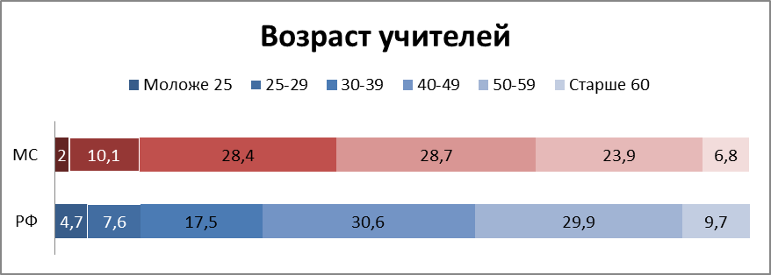
Рисунок 40 – Возраст учителей в России и средний возраст по странам участницам TALIS

Интересно, что у нас в стране молодых учителей, в возрасте до 30 лет существенно больше в государственных школах, а в частных также ощутимо больше тех, кто старше 50 лет. Данные представлены на рисунке 41.
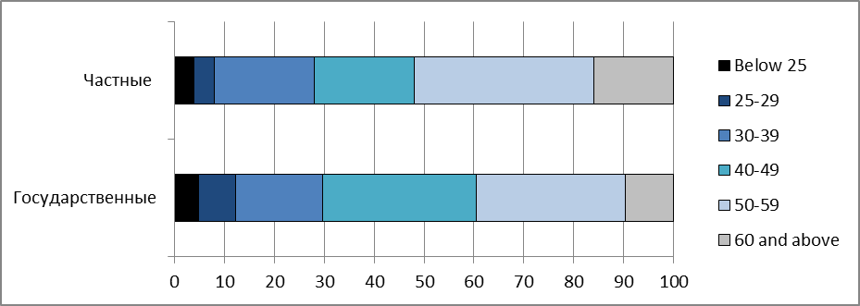
Рисунок 41 - Возрастная структура учителей в школах разного типа

Возможно, с этим сдвигом возрастной структуры учительского корпуса в область старшего возраста связано то, что наши учителя оказываются опытнее большинства других учителей: их стаж работы в школе превышает 20 лет, причём, больше 15 лет они не меняли школу. Данные представлены на рисунке 42. Только в трёх странах (Латвия, Эстония, Болгария) учителя имеют больший общий стаж работы в школе, и только в Латвии дольше работают на одном месте. В среднем продолжительность работы в данной школе и общий школьный стаж составляют 10 и 16 лет соответственно. Во всех странах-лидерах учителя меняют школу чаще, чем в России, особенно часто это происходит в азиатских странах (Япония, Корея, Сингапур), где действуют ограничения на срок работы на одном месте, как для учителей, так и для директоров, и происходит их обязательная ротация.
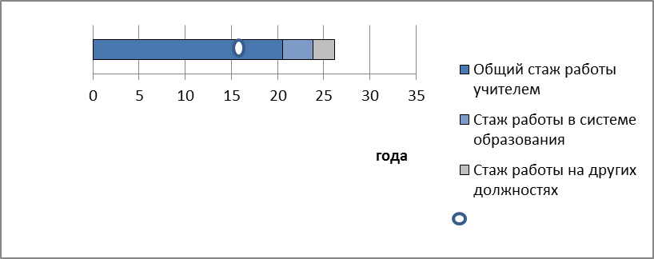
Стаж работы в этой школе
Рисунок 42 - Стаж работы. Средние данные по российской выборке
Особенности профессиональной деятельности и условий работы отдельных групп учителей (молодых, работающих со сложным контингентом, работающих в общеобразовательных организациях, расположенных в поселениях различного типа)
Как показал углублённый анализ, российский учительский корпус по значительному ряду характеристик сильно дифференцирован, и особенности выделенных групп учителей находятся в зависимости, прежде всего, от возрастных характеристик и характеристик социально-экономического бэкграунда обучаемого контингента.
Территориальные характеристики, как показал углублённый анализ, оказывают либо более сложное, либо неоднозначное влияние на исследуемые области и оказываются менее значимыми, чем социально обусловленные характеристики контекста.
В качестве примера приведём отсутствие выраженных различий возрастной структуры учителей в населённых пунктах разного типа, за исключением одной возрастной категории – учителей в возрасте 40-49 лет, которых в школах маленьких деревень больше, чем в других группах школ.
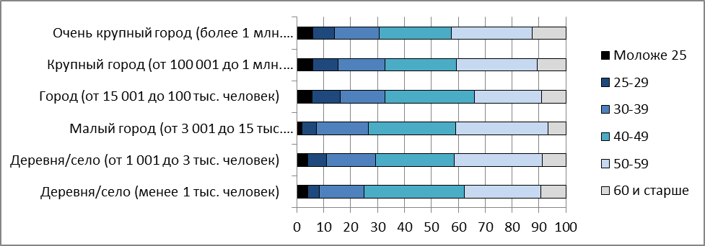
Рисунок 43 – Возрастная структура учительского корпуса общеобразовательных организаций, расположенных в поселениях различного типа.

Однако результаты исследования отчётливо показали различия в уровне профессиональной подготовки учителей в крупных городах и в сельских школах. В сельских школах работает больше учителей, имеющих средний уровень образования. Эти результаты не являются неожиданными, но, безусловно, данное положение вызывает тревогу, так как контингент сельских школ, как правило, является сложным и требует от учителя высокого профессионализма.
Далее подробно остановимся на особенностях профессиональной деятельности и условий работы тех групп учителей, в которых различия проявились наиболее рельефно. Это молодые учителя и учителя, работающие со сложным контингентом.
Профессиональная подготовка выделенных групп учителей
Анализ показал существенную дифференциацию оценок и установок учителей, принадлежащих разным группам, а также различия в уровне их профессиональной подготовки. Данные приведены в таблице 49.
Таблица 49 - Уровень образования в группах учителей, работающих в классах с разным индексом сложности контингента
Образование | Низкий  индекс | Средний  индекс | Высокий  индекс
Общее или начальное профессиональное образование | 1,2 | 1,1 | 6,7
Среднее профессиональное образование | 9 | 5,6 | 9,9
Высшее профессиональное образование | 89,2 | 92,8 | 83,3

Данные свидетельствуют о том, что в наиболее сложных классах работает больше учителей, не имеющих высшего образования.
Это же относится и к группе самых молодых учителей, в которой меньше учителей, получивших высшее образование: 84%.
Учителя, работающие в классах наибольшей сложности, также как и молодые учителя, ниже оценивают степень своей профессиональной подготовки. Они значительно реже, чем их коллеги в других группах, оценивают свою подготовку как «очень хорошую».
Несмотря на то, что среди тех, кто обучает наиболее сложный контингент, выше доля молодых учителей и меньше средний возраст (41,5 года), учителя этой группы реже участвуют в программах ввода в профессию. Надо отметить, что реже участвуют в вводных программах и самые молодые учителя, уступая всем остальным возрастным группам. Данные представлены в таблице 50.
Таблица 50 - Участие в вводных программах
Вводные программы | Низкий индекс | Средний индекс | Высокий индекс | Менее 29 лет | 30-39лет | 40-59лет
Я принимал(-а)/принимаю участие в программе вводного ориентационного этапа. | 62,7 | 56 | 46,8 | 43,7 | 50,8 | 64,4
Я принимал(-а)/принимаю участие в неофициальной вводной ориентационной деятельности, которая не является составной частью программы. | 48,5 | 48,5 | 39,2 | 38,4 | 42,7 | 50, 9
Я принимал(-а)/принимаю участие в общем и / или официальном знакомстве со школой. | 64,5 | 63,1 | 55,5 | 59 | 57,7 | 66,5

И молодые учителя, и учителя, обучающие сложные контингенты менее всех других групп учителей считают себя подготовленными к той сложной профессиональной деятельности, которой они заняты. На рисунке 44 представлены доли учителей, считающих, что они хорошо в выделенных областях. Ответы распределены по группам учителей, работающих в классах с разным индексом сложности: низким, средним и высоким. Как видно из диаграммы, учителя, обучающие наиболее сложные контингенты, реже говорят, что подготовлены «очень хорошо».
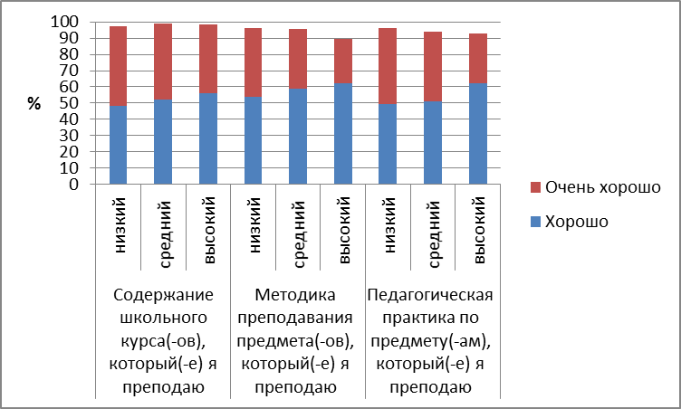
Рисунок 44 - Доля учителей, подготовленных в данных областях по группам, работающим в классах разной сложности

Разница оценок своей профессиональной подготовки значительно более выражена в разных возрастных группах, как показано на рисунке 45.
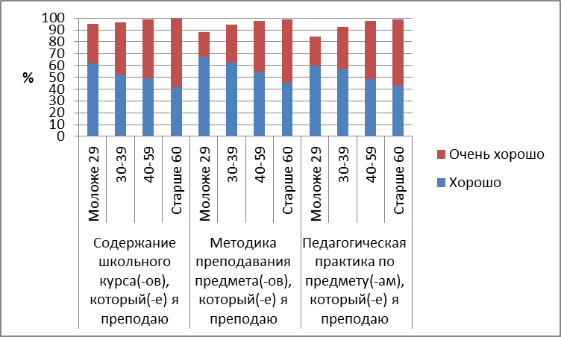
Рисунок 45 - Доля учителей, подготовленных в данных областях по возрастным группам

Как видно из диаграммы, меньше всего тех, кто считает себя хорошо подготовленным, среди молодых учителей. Больше всего – среди учителей старшего возраста.
Профессиональное развитие выделенных групп учителей
Эта ситуация отчасти может компенсироваться тем, что у 30% учителей моложе 29 лет есть официальные наставники. Но, безусловно, негативным моментом является то, что наиболее молодые учителя меньше всех включены в систему профессионального развития. Они реже своих более старших и опытных коллег участвовали во всех видах профессионального развития, в том числе, как показано на рисунке 46, в наиболее активных и современных формах, включая разнообразные формы сотрудничества и коллегиальной работы.
. 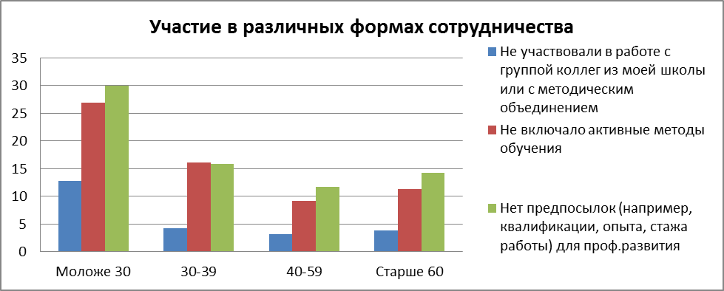
Рисунок 46 - Барьеры профессионального развития у молодых учителей

Как показывают данные, молодые учителя больше других возрастных групп сталкиваются с барьерами в профессиональном развитии. 12,7% учителей моложе 30% сказали, что вообще не участвовали в работе с группой коллег из школы или с методическим объединением за последние 12 месяцев. Среди учителей в возрасте от 40 до 59 лет таких 3%. 27% учителей моложе 30 лет сказали, что повышение квалификации, которое они проходили, не включало активные методы обучения (не только лекционные занятия). Среди учителей в возрасте от 40 до 59 лет так ответили 9% учителей.
Наконец, 30% тех, кому меньше 30 лет, говорят, что их профессиональному развитию препятствует то, для этого у них нет предпосылок (например, квалификации, опыта, стажа работы). Уже в группе 30-39 лет таких только 15%, в возрасте 40-59 – 10%.
Не менее остро воспринимают барьеры профессионального развития учителя, работающие со сложным контингентом. Диаграмма, представленная на рисунке 47, показывает, как количество барьеров нарастает по мере повышения сложности контингента (Таблица 51).
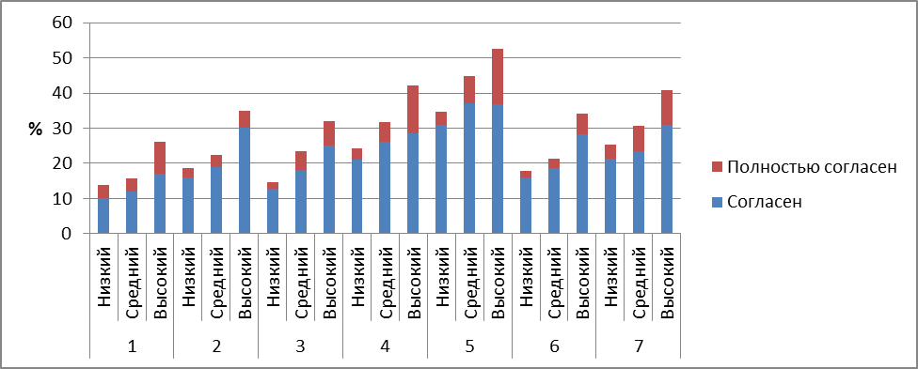
Рисунок 47 - Барьеры профессионального развития у учителей, работающих со сложным контингентом

Таблица 51.
1 | У меня нет предпосылок (например, квалификации, опыта, стажа работы).
2 | Профессиональное развитие стоит слишком дорого (я не могу себе его позволить).
3 | Недостаточная поддержка со стороны начальства
4 | График работы не позволяет заниматься профессиональным развитием
5 | Нехватка времени в силу выполнения определенных семейных обязанностей
6 | Нет интересных для меня предложений / курсов профессионального развития
7 | Нет стимулов для участия в такой деятельности

Как показывает диаграмма, приведённая на рисунке 48, молодые учителя заметно уступают всем остальным возрастным группам в том, насколько разнообразны формы их профессионального развития. Лидируют учителя старшей возрастной группы.
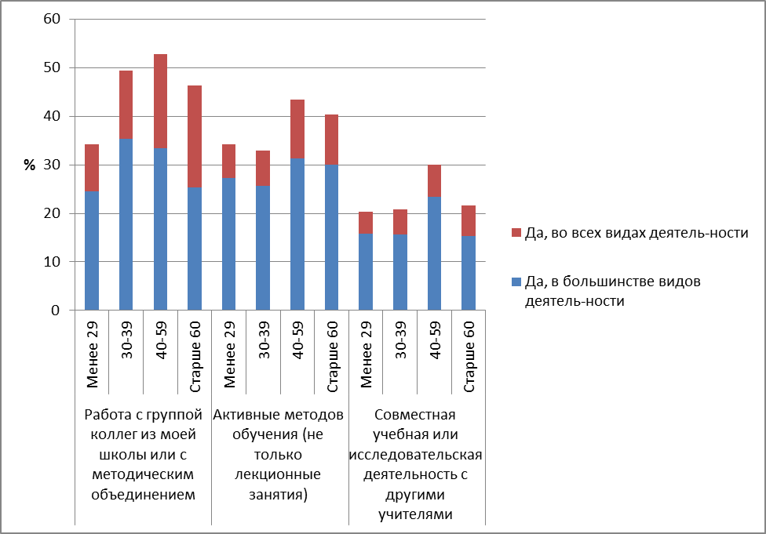
Рисунок 48 - Формы работы, включённой в различные деятельности профессионального развития в течение последних 12 месяцев. Учителя разных возрастных групп.

Проблемы в области профессионального развития так же касаются и группы учителей, работающих с наиболее неблагополучными детьми, как видно из диаграммы на рисунке 49.
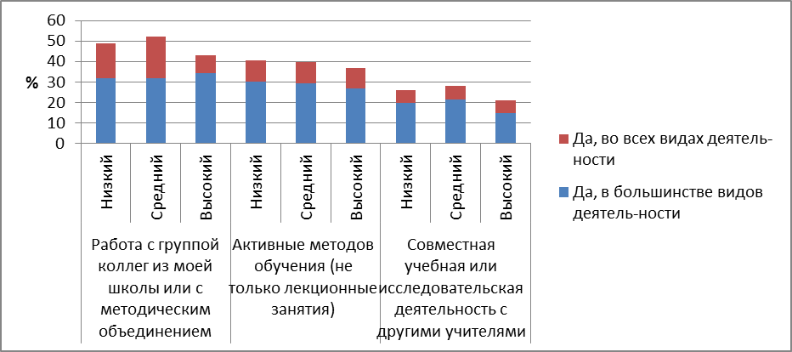
Рисунок 49 - Формы работы, включённой в различные деятельности профессионального развития в течение последних 12 месяцев. Учителя, работающие со сложным контингентом.

Эти учителя отстают и в том, какие формы работы были включены в их профессиональное развитие, и в том, на что оно было направлено. Прежде всего, это касается областей профессиональных умений учителя и способов работы, соответствующих требованиям ФГОС, таких, как обучение междисциплинарным навыкам и методы развития компетенций, необходимых для будущей работы или учебы. При этом надо отметить очень важный положительный момент. Учителя в этой группе чаще, чем все остальные, проходят повышение квалификации в своих «целевых» областях: работа с детьми с ОВЗ и преподавание в поликультурной или многоязычной среде. Но, как и в случае молодых учителей, обнаруживается системное отставание в области современных активных и коллективных форм профессионального развития. Т.е. учителя, работающие в наиболее сложных классах, как и молодые учителя, меньше других вовлечены в современное профессиональное развитие.
При этом надо учесть, что в этих же группах учителя чаще других сообщали, что получают материальную поддержку и поддержку администрации (но не плановое время) для осуществления профессионального развития.
На фоне отставания в качестве профессионального развития проявляется более выраженный запрос на повышение своего профессионального потенциала у наиболее молодых учителей и тех, кто работает в наиболее сложных классах. Исследование показывает, что они выше оценивают свои профессиональные дефициты. На рисунках 50 и 51 представлены диаграммы, отражающие степень выраженности «острых» и «средних» запросов на повышение квалификации в определённых областях в разных группах учителей.
Рисунок 50 - Острые и средние запросы на повышение квалификации в группах с разным индексом сложности контингента
Рисунок 51 -Острые и средние запросы на повышение квалификации в разных возрастных группах

Как иллюстрируют диаграммы, молодые учителя и те, кто обучает наименее благополучных учащихся, наиболее остро нуждаются в повышении своего профессионального потенциала.
Профессиональные дефициты молодых учителей
И молодые учителя, и учителя, работающие со сложным контингентом оценивают трудности по управлению происходящим на уроке значительно выше ,чем их коллеги. Об этом свидетельствуют рисунки 52 и 53.
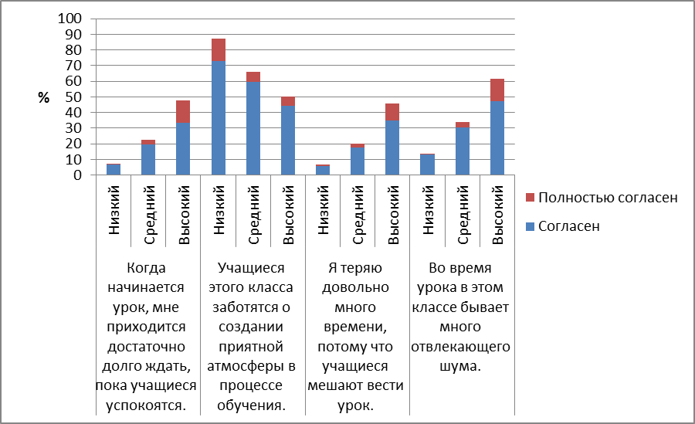
Рисунок 52 - Управление порядком на уроке в группах учителей, работающих с контингентами разной сложности

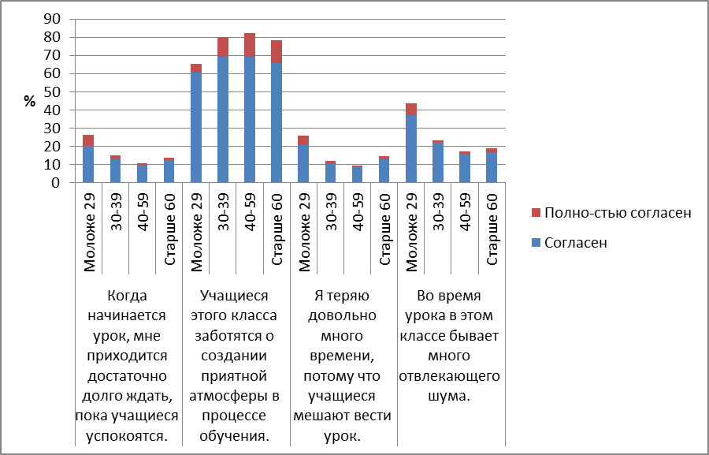
Рисунок 53 - Управление порядком на уроке в разных возрастных группах

На запросах молодых учителей следует остановиться более подробно. Дело в том, что нехватка умений в области управления классом понятна и естественна для тех, кто недавно пришёл в школу, также как понятны их преимущества во владении ИКТ. Но то, что только что завершившие профессиональную подготовку молодые учителя испытывают дефицит в области педагогических технологий и преподавательских умений, отвечающих требованиям ФГОС и профессионального стандарта, таких как методы индивидуального обучения или обучение учащихся с ограниченными возможностями здоровья, говорит о серьёзных проблемах в области педагогического образования.
Данные исследования предоставляют ряд других свидетельств того, что молодые учителя острее других переживают нехватку профессиональных умений, необходимых для решения стоящих перед ними педагогических задач. Наиболее ярким примером служит описание того, как они организуют работу класса на уроке. Они значительно реже, чем старшие коллеги, предоставляют учащимся возможность работать активно и самостоятельно, например, в группах и над проектами. И даже свои несомненные преимущества в области ИКТ молодые учителя не «конвертируют» в соответствующие формы работы учеников. Их ученики используют ИКТ даже реже, чем те, кого обучают менее оснащённые информационными умениями педагоги старшего возраста. У 21% молодых учителей и только у 18,6% учителей старше 60 лет это не происходит никогда. Данное положение иллюстрирует диаграмма, приведённая на рисунке 54.
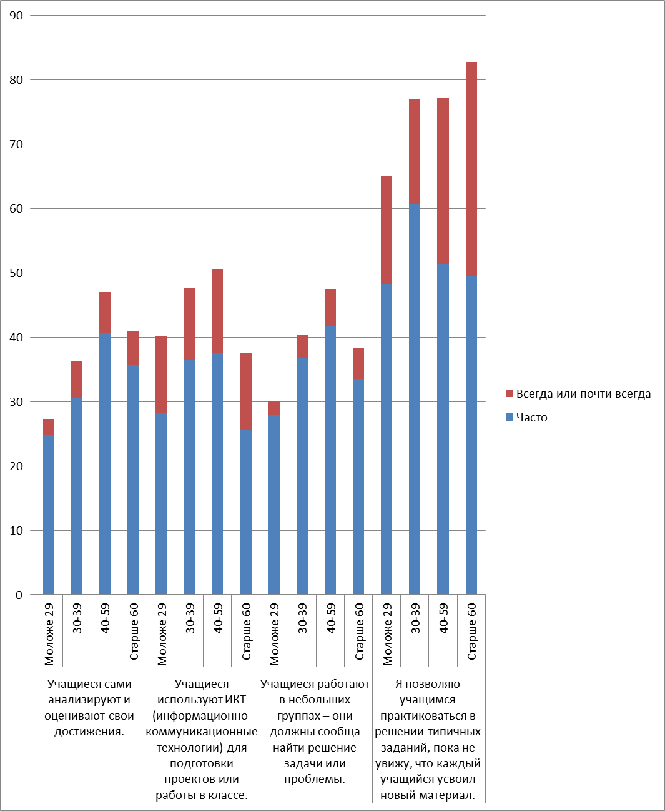
Рисунок 54 - Формы организации учебной работы на уроке в группах учителей разного возраста.
Как видно из диаграммы, молодые учителя не готовы к решению практических педагогических задач, они недостаточно владеют современными педагогическими технологиями.
Молодые учителя, также как учителя, работающие в неблагополучных классах, должны решать наиболее сложные проблемы в управлении классом и организации работы на уроке. У молодого учителя на преподавание и обучение остаётся 72,6 % времени урока, у учителя в сложном классе – 72,3% времени, а у их коллег старшего возраста или работающих в благополучных классах – 88% времени.
По сути, обеспечение дисциплины и поддержание порядка на уроке – это наиболее сложная задача для не имеющего опыта педагога в любом классе. Поэтому важным сигналом служит информация о том, как молодые учителя оценивают своё положение в школе, насколько они удовлетворены работой и профессией в целом. Данные исследования говорят о том, что ситуация неоднозначна.
Удовлетворённость профессиональной деятельностью в выделенных группах учителей
Молодые учителя выше старших коллег оценивают престиж профессии, 58,7% молодых учителей и только 41% учителей среднего возраста считают, что профессия учителя ценится в обществе. Однако в оценках своей школы молодые учителя существенно критичнее своих старших коллег. Тревожным сигналом должно восприниматься то, что 32%-33% учителей моложе 29 лет и от 30 до 39 лет считают, что, может быть, было бы лучше выбрать другую профессию. Среди учителей среднего возраста так думает 18%.
Не малую роль в этом играет то, что молодые учителя чаще оказываются изолированными от профессиональной коммуникации. Иллюстрацией может служить рисунок 55, на котором представлена доля учителей, ответивших, что в их школах никогда не происходили перечисленные формы сотрудничества педагогов. Ответы распределены по разным возрастным группам.
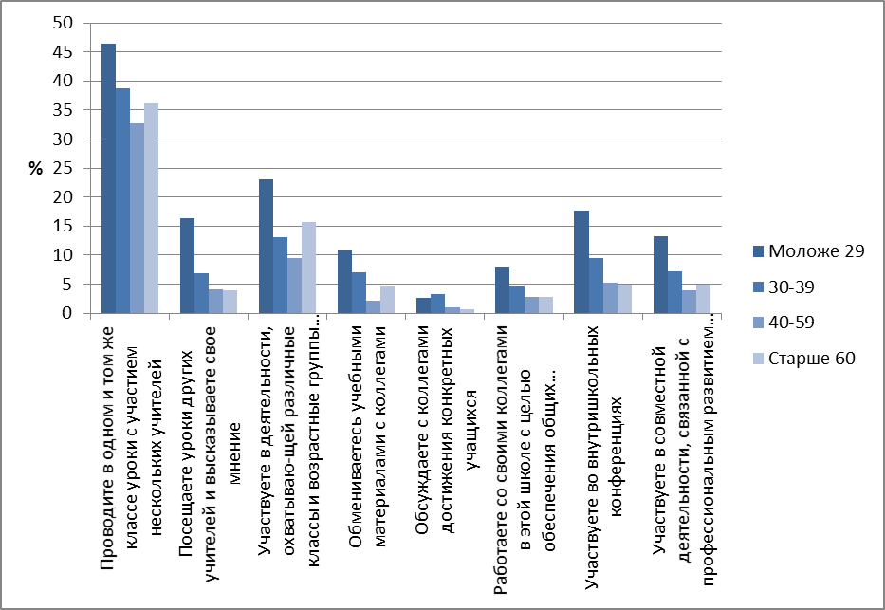
Рисунок 55 - Доля учителей, не подтвердивших, что в их школах происходит перечисленное в разных возрастных группах

Изолированными чувствуют себя не только молодые учителя, но и те, кто работает со сложным контингентом. Иллюстрацией может быть рисунок 56, представляющий ситуацию с обратной связью в педагогическом коллективе.

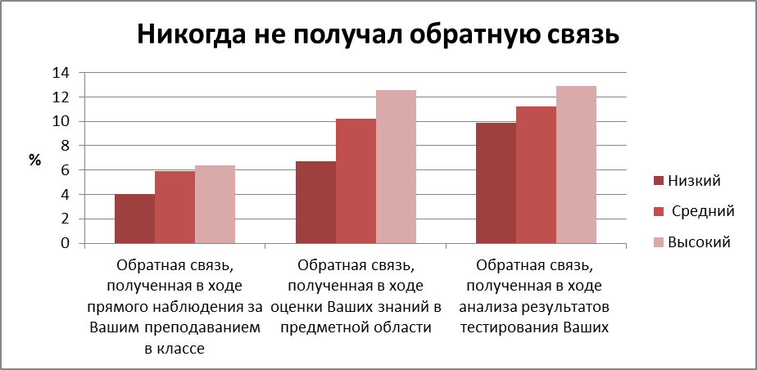
Рисунок 56 – Доля учителей, ответивших, что никогда не получали обратной связи, в группах, работающих с контингентом различной сложности

Как показывает диаграмма, доля учителей, никогда не получавших обратной связи, растёт с ростом сложности контингента.
Поэтому кажется ожидаемым, что наиболее критически настроены учителя, работающие с неблагополучные детьми. Среди них в выборе профессии сомневается 38%, а среди их коллег в наиболее благополучных классах только 18,5%. Молодые учителя и учителя, работающие в сложных классах, в целом ниже оценивают школьный климат.
В целом проведённый анализ показал, что молодые учителя и учителя, обучающие неблагополучных детей, меньше других удовлетворены своей профессией и школой, в которой работают.

Особенности учительского корпуса России и условий его работы в сопоставлении с зарубежными странами
При сравнении ответов российских учителей с ответами их коллег из других стран и, особенно из стран, признанных лидерами мирового образования, отчётливо проявляется тенденция давать завышенные оценки. Более высокий уровень оценок отличает почти все области, исследованные в TALIS. Мы остановимся на основных.
Оценка эффективности профессионального развития
Ниже на рисунке 57 приведена диаграмма , которая показывает уровень удовлетворённости учителей разных стран тем, как осуществляется их профессиональное развитие. Индекс является комплексным показателем и рассчитывается на основании показателей по нескольким вопросам, вошедшим в данный блок. Диаграмма показывает, что по индексу эффективности профессионального развития оценки наших учителей превосходят средние по исследованию и те, которые были даны в странах-лидерах. 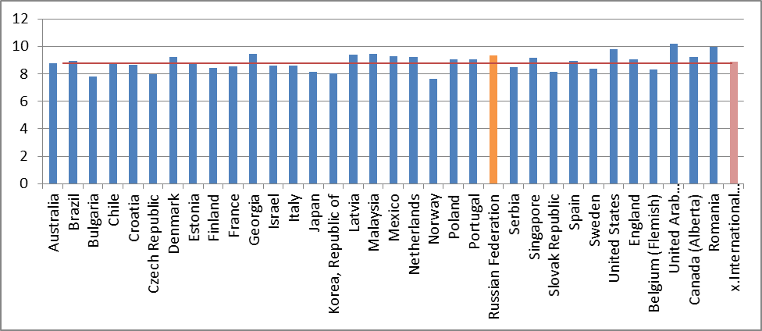
Рисунок 57 - Распределение Индекса эффективности профессионального развития в странах, участницах исследования

Российские учителя чаще всех других, включая учителей в группе стран, лидеров образования, говорят о том, что профессиональное развитие имело активный характер и включало наиболее современные формы. Посещают другие школы 60% наших учителей, среднее международное – 19%.
В сетевых объединения профессионального развития участвует тоже 60% наших учителей, среднее по всем странам – 38%.
И даже в группе стран, в которых работа в профессиональных сообществах и сетях учителей и школ всячески культивируется, действуют чёткие регламенты, выделяется рабочее время для такой активности (в эту группу вошли Финляндия, Сингапур, Канада), так отвечают только 41% опрошенных.
Индивидуальной/совместной работой по профессиональной теме занимались 72% наших учителей, 33% процентов в среднем (и в обозначенной группе стран, которые, как правило, приводятся как образцы работы с педагогическими кадрами).
Данные представлены на рисунке 58.
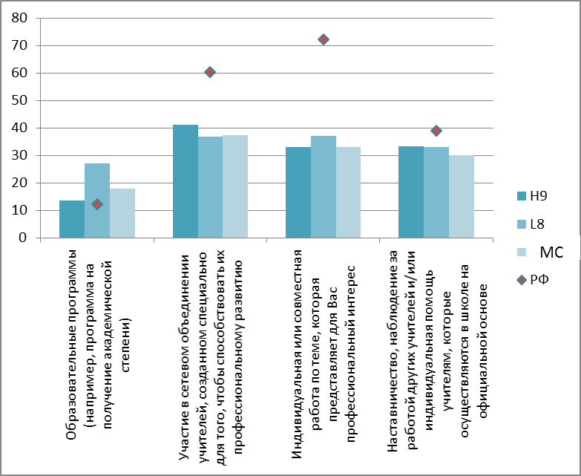
Рисунок 58 – Формы, в которых проходило профессиональное развитие

Они значительно реже отрицали наличие таких форм активности и чаще утверждали, что работы с группой коллег и активные формы обучения охватывали большинство или все виды деятельности профессионального развития. Этот более высокий профиль ответов отличает наших учителей от большинства их коллег в ОЭСР и в 9 странах-лидерах.
Учителей, ответивших, что они не участвовали в тех или иных видах деятельности профессионального развития, среди наших учителей меньше, чем во всех остальных группах. Это иллюстрирует диаграмма, приведённая на рисунке 59.
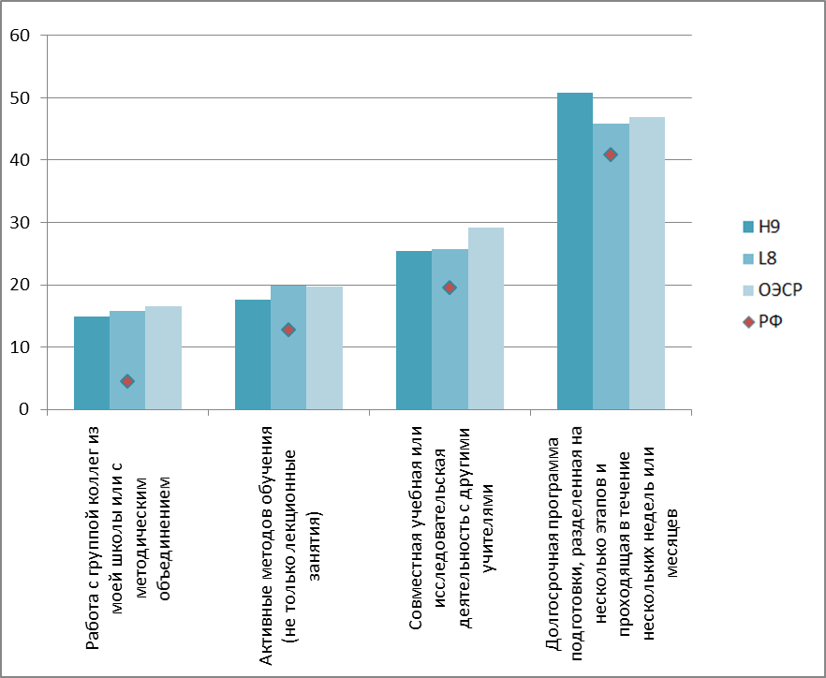
Рисунок 59 - Доля учителей, ответивших, что их профессиональное развитие не включало данных форм работы

По доле участвовавших в большинстве или во всех видах деятельности наши учителя опережают своих коллег (иногда за исключением учителей из стран-аутсайдеров) по всем позициям, кроме совместной исследовательской деятельности.
Учителя из стран-лидеров в целом проигрывают всем остальным по тому, насколько разнообразны и продолжительны формы профессионального развития, в которые они вовлечены.
На диаграмме на рисунке 60 приведены данные, показывающие, что российские учителя участвовали в разнообразных формах деятельности профессионального развития.
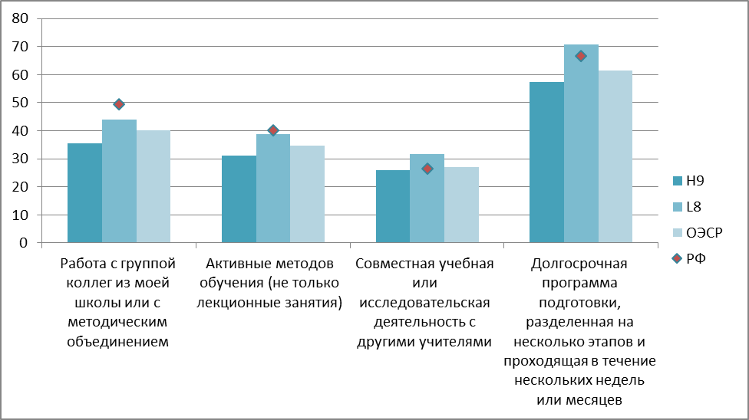
Рисунок 60 - Доля учителей, ответивших, что все или почти все мероприятия профессионального развития включали данные виды деятельности

Прокомментировать полученные результаты можно следующим образом.
Дело в том, что именно в тех областях, где опыт наших учителей ограничен, практика не проработана, а главное, нет организующий её регламентов, они становятся максимально позитивными.
Надо учитывать, что проблемы в организации профессионального развития, связанные с отсутствием важных норм, были отмечены в ходе участия трёх регионов РФ в программе SABER (проект Всемирного банка «Систематическая оценка для лучших образовательных результатов»), в 2014 г.
Причём основная проблема по заключениям экспертов заключается как раз в том, что перечисленные виды и формы повышения квалификации не отражены в нормативных документах, следовательно, не могут быть обеспечены учителям. В этой области российская образовательная политика существенно уступает политике Сингапура или Южной Кореи, стран с которыми мы проводили выше сравнение при анализе данных TALIS и которые показывают более низкий профиль ответов.
Одним из предположений относительно причин завышенных оценок может быть следующее. Возможно, у наших учителей нет того опыта, которым обладают их коллеги из стран с хорошо сформированными системами профессионального развития, в которых участие в профессиональных обучающихся сообществах учителей, предполагающее проведение педагогических исследований, межшкольное партнёрство, работа под руководством ментора являются либо обязательными, либо широко распространены, обеспечены нормативно и методически. Поэтому наши учителя проецируют вопросы исследования, основанные на подобной практике и политике в области профессионального развития, на свой собственный опыт и «выпадают» из общей шкалы оценок.
Но заблуждения рассеиваются, если учителей спрашивают конкретно, о том, что они знают. На вопрос, занимались ли они совместной учебной или исследовательской деятельностью с другими учителями, наши учителя отвечают так же, как их зарубежные коллеги. «Да, часто», - говорит только 26% ответивших.
Направления и эффективность профессионального развития
Наши учителя существенно активнее повышали квалификацию в различных направлениях, т.к. общее число выборов разных разделов программ у них значительно больше, чем у их коллег в других странах, как показано на рисунке 61.
Наиболее популярными были такие направления, связанные с предметными знаниями и методикой преподавания, новыми педагогическими и информационными технологиями. Чуть менее часто учителя повышали квалификацию в области оценивания и управления классом, реже в методах индивидуального обучения и консультирования и обучения разным типам ключевых компетенций. И весьма редко выбирали такие направления, как Новые технологи на рабочем месте, Обучение учащихся с ограниченными возможностями здоровья, Преподавание в поликультурной или многоязычной среде.
Популярность тех или иных курсов коррелирует с оценкой их полезности для профессионального развития учителя.
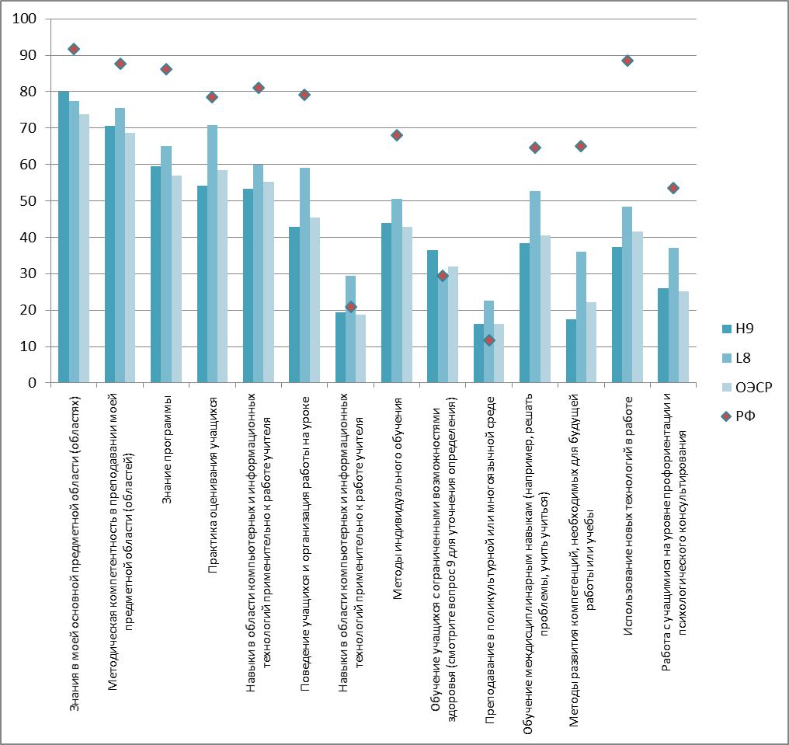
Рисунок 61 - Доля учителей, проходивших программы профессионального развития в данных направлениях

Общая структура оценок близка к средней по исследованию. Однако интересно то, как дифференцированы области программ профессионального развития с точки зрения их эффективности и того, в какой области оценки наших учителей и их коллег расходятся. Особенно полезными они считают мероприятия в области предметных знаний, программ и методик, а также в области ИКТ, оценивания и управления поведением учащихся. 40% учителей и более назвали результат предпринятой активности значительным.
Максимальные расхождения проявляются при оценке эффективности курса по учебным программам: положительный результат этого курса признали значительным более 54% наших учителей и только 32% в среднем по ОЭСР. Вторым пунктом расхождений стала практика оценивания учащихся, которую максимально высоко оценили почти 45% наших учителей и около 30% в среднем по ОЭСР. Примерно так же разошлись оценки результата от прохождения курсов по содержанию преподаваемого предмета и методике, поведению учащихся и организации работы на уроке.
Наряду с этими областями выделяются те, пользу которых наши учителя оценивают настолько же сдержанно, как и другие. Это методы индивидуального обучения, обучение детей с ОВЗ, преподавание в поликультурной или многоязычной среде, обучение междисциплинарным навыкам, Методы развития компетенций, необходимых для будущей работы или учебы, Работа с учащимися на уровне профориентации и психологического консультирования.
Проявившаяся дифференциация может иметь разные причины. Возможно, она является следствием того, что предлагаемые курсы ПК имеют разное качество и одни оказываются более полезными, чем. Но также допустимо предположение, что оценка полезности курса отражает его важность для учителей и их приоритеты и коррелирует с их запросом на повышение профессиональных компетенций.
Однако общие оценки эффективности профессионального развития, которые дают наши учителя, превышают оценки их коллег, как в среднем по ОЭСР, так и при сравнении со странами-лидерами. Наши учителя чаще всех других, включая учителей в группе стран, лидеров образования, говорят о том, что профессиональное развитие имело активный характер и включало наиболее современные формы, такие как сетевые объединения и совместная работа учителей по профессиональному развитию, наставничество.
Подобные оценки вызывают сомнение. Одним из предположений относительно их причин может быть следующее. Возможно, у наших учителей нет того опыта, которым обладают их коллеги из стран с хорошо сформированными системами профессионального развития, в которых участие в профессиональных обучающихся сообществах учителей, предполагающее проведение педагогических исследований, межшкольное партнёрство, работа под руководством ментора являются либо обязательными, либо широко распространены, обеспечены нормативно и методически. Поэтому наши учителя проецируют вопросы исследования, основанные на подобной практике в политике в области профессионального развития на свой собственный опыт и «выпадают» из общей шкалы оценок.
Потребности и приоритеты профессионального развития
Структура запроса на повышение квалификации у российских учителей также имеет особый характер. Совпадения в оценке наиболее нужных направлений профессионального развития у наших учителей и их коллег в других странах приходятся на область ИКТ, занимающую первую позицию в структуре потребностей в наращивании профессиональных компетенций. Разница же проявляется в том, что следующими по значимости в среднем по исследованию и, особенно, в странах-лидерах, идут направления, характерные для преподавания, центрированного на ученике. Это Обучение учащихся с ограниченными возможностями, Методы индивидуального обучения, Обучение ключевым компетентностям и Практические виды оценивания. Ещё более выражена эта ориентация на ученика в странах-лидерах, где 50% учителей и более заявляют потребность в наращивании компетенций в обучении детей с ОВЗ, индивидуальном обучении и оценивании. Как раз в этих областях и, особенно в методах индивидуальном обучении и обучении детей с ОВЗ, у наших учителей выражено высокого запроса нет. Существенно острее они нуждаются в предметной и методической компетенции, больше своих коллег заинтересованы в освоении учебных программ, т.е. профиль их потребностей говорит, скорее, о преподавании, центрированном на учителе.
Как мы уже обращали внимание, расстановка акцентов в профессиональном развитии, сделанная нашими учителями, идёт в разрез как с требованиями профессионального стандарта, обязывающего учителя работать с детьми с разными учебными запросами и проблемами, так и с ФГОС, ориентированным на индивидуализацию учебного процесса. И то, что преподавание в поликультурной и многоязычной среде занимает последнюю позицию в структуре профессиональных приоритетов наших учителей, подтверждает, что они пока не отражают современной повестки, как международной, так и заданной программными документами отечественной образовательной политики.
На диаграмме на рисунке 62 представлено распределение выборов различных направлений профессионального развития, сделанных учителями.
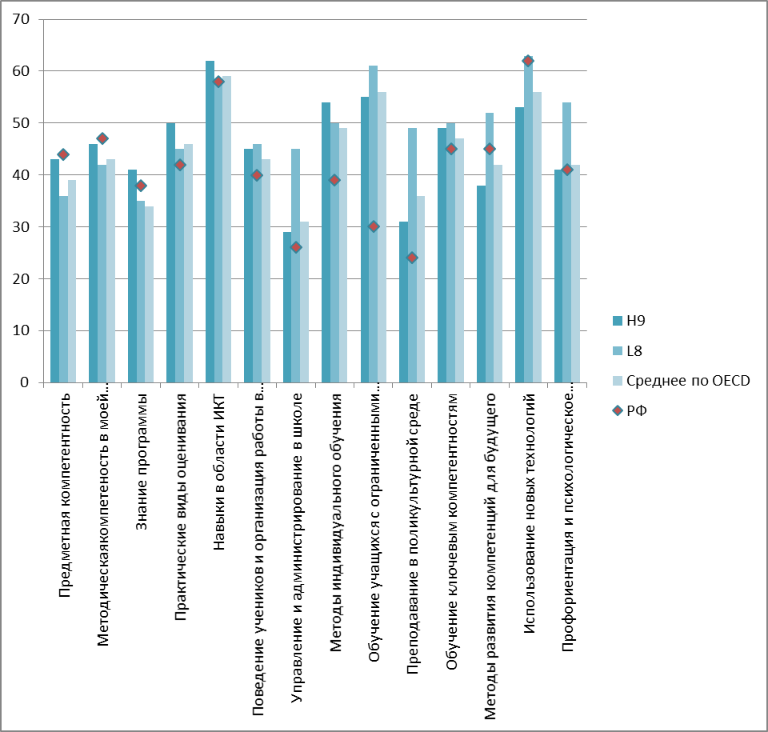
Рисунок 62 - Потребности в профессиональном развитии. Доля учителей, выбравших данные направления

Обратная связь и оценка качества работы учителей
Замечания относительно сверхпозитивных ответов наших учителей и того, что за ними стоит, в полной мере относится к такой области, как оценка качества работы учителя и обратная связь.
Ответы наших учителей показывают, что они получают существенно более разнообразную обратную связь, чем их коллеги. Все субъекты, предоставляющие обратную связь нашим учителям, максимально используют все возможные методы для сбора информации относительно преподавания. Наши учителя в 3-4 раза реже, чем это происходило в среднем в ОЭСР отрицали наличие того или иного вида обратной связи. Данные представлены на рисунке 63.
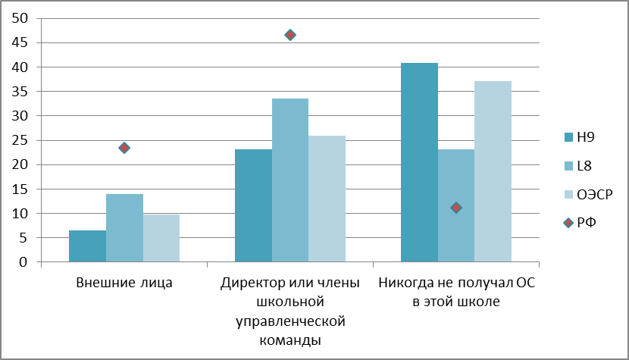
Рисунок 63 - Доля учителей, отметивших, что они получают обратную связь от внешних лиц, директора либо ШУК или никогда не получали обратной связи

Конечно, это не может не вызывать сомнений, также, как и то, что наши учителя посещают уроки своих коллег и предоставляют им обратную связь чаще, чем в странах-лидерах. Поскольку в ряде стран эта деятельность вменяется учителям в обязанности и осуществляется в форме Профессиональных обучающихся сообществ (Professional Learning Community), т.е. регулярно и по регламенту. В наших школах эти формы сотрудничества учителей неизвестны и взаимные наблюдения никак не регламентируются и не являются основанием для начисления стимулирующих выплат.
Данные представлены на рисунке 64.
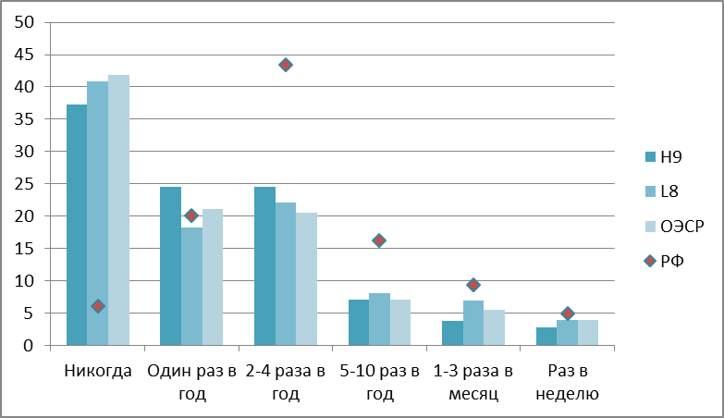
Рисунок 64 - Частота, с которой учитель посещает уроки других учителей и даёт им обратную связь

Что касается оценок положительных последствий обратной связи, которые дают наши учителя, то они существенно выше, чем оценки учителей во всех других сравниваемых группах. Отдельно стоит остановиться на утверждении Учитель, постоянно показывающий плохое качество работы, будет уволен, с которым согласилась более 38% российских учителей, больше, чем в среднем по исследованию (33%). Сходным образом ответили учителя в странах-аутсайдерах (37% положительных ответов). В странах-лидерах тех, кто согласился с этим утверждением, существенно меньше – всего 27% в среднем, при значительном разбросе от 14%-16% в Японии и Финляндии до 46% в Сингапуре, где подобная мера предусмотрена образовательным законодательством. В российском законодательстве эта мера не установлена, но, если судить по ответам учителей, на практике применяется достаточно широко.
Дальнейший анализ показывает, что завышение оценок отличает не только наших учителей. Надо признать, что подобное произошло с учителями из ряда стран, в основном, тех, кто относится к группе показывающих невысокие образовательные достижения. Покажем это более подробно ниже.

Оценка эффективности профессиональной деятельности
Наиболее критичны в оценках своих возможностей учителя стран-лидеров. Значительно более высоко оценивают себя учителя в странах-аутсайдерах. Наиболее оптимистичны наши учителя, 97%, которых считает, что могут помочь учащимся почувствовать и поверить, что они могут хорошо учиться в школе, применять альтернативные методы обучения в своём классе и использовать различные методы оценивания.
Данные иллюстрирует рисунок 65.
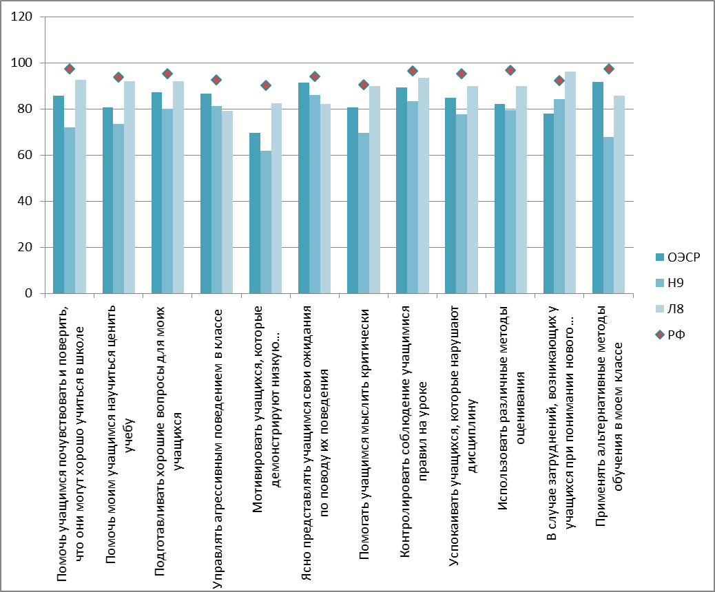
Рисунок 65 - Доля учителей, считающих, что могут в своей преподавательской деятельности делать перечисленное в значительной или некоторой степени
Общая оценка своей эффективности у наших учителей выше, чем в среднем по исследованию и в странах-лидерах. Об этом свидетельствует диаграмма распределения индекса самоэффективности, приведённая на рисунке 66.
Рисунок 66 - Общая шкала самоэффективности (TeacherSelf-Efficacy)

Оценка эффективности урока
В среднем по странам-участницам собственно преподавание и обучение занимает 79% времени урока. Страны-лидеры и аутсайдеры мало отличаются по этому показателю, так что российские учителя выделяются на общем фоне, как показано на рисунке 67.
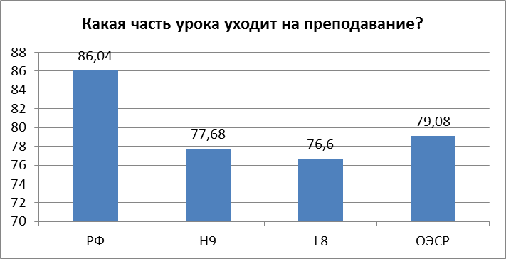
Рисунок 67 - Часть урока, которая уходит на преподавание
О том, что они используют время рациональнее, чем их коллеги, свидетельствуют и ответы наших учителей на вопрос, касающийся поведения класса во время урока. Наши учителя в два раза реже признают ,что им приходится достаточно долго ждать, пока учащиеся успокоятся в начале урок и терять довольно много времени, потому что учащиеся мешают вести урок.
Как уже было отмечено, наиболее критичны в оценках учителя стран-лидеров, которые чаще соглашаются, что у них есть проблемы с дисциплиной, и реже считают, что ученики их класса заботятся о создании приятной атмосферы во время урока. Комплексная оценка эффективности управления классом представлена на диаграмме внизу на рисунке 68.
Как и приведённые выше, эта диаграмма показывает, что оценки наших учителей выше средних в ОЭСР и в большинстве стран-лидеров.
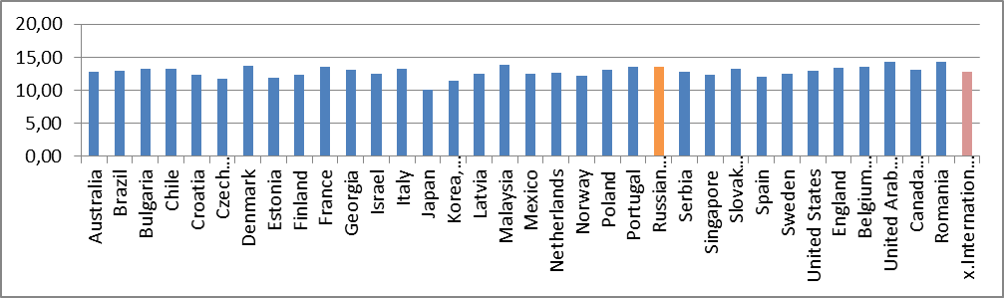
Рисунок 68 - Эффективность управления классом (Efficacyin Classroom Management)

Однако, картина меняется, когда задаваемые учителям вопросы становятся более чёткими и описывают конкретные приёмы преподавания и формы организации работы учеников. Учителя получают возможность отвечать, соотносясь со своей реальной практикой преподавания, а не декларируемыми установками и социальными ожиданиями. В этом случае профиль ответов наших учителей больше совпадает с общим для всех участников, как показано на рисунке 69.
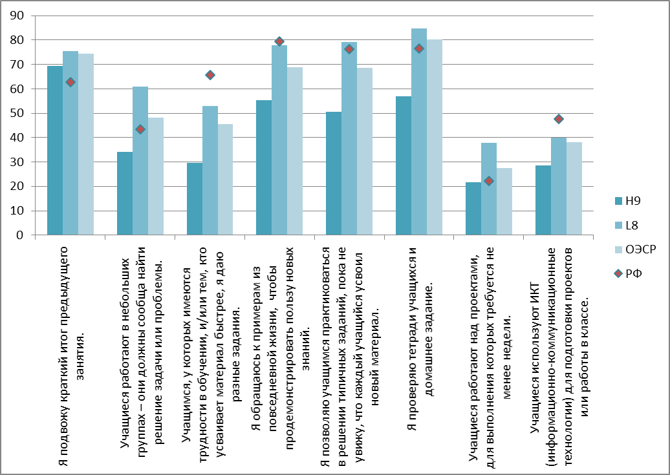 Рисунок 69 - Доля учителей, которые делают на уроке перечисленное «часто» и всегда или почти всегда

Учителя из группы аутсайдеров чаще других сообщают о том, что используют формы работы, которые в современной дидактике рассматриваются как наиболее эффективные. Оценки учителей стран-лидеров, как мы уже видели, более осторожны. Наши учителя существенно опережают других по частоте использования дифференцированных заданий для учащихся, у которых имеются трудности в обучении, и/или тех, кто усваивает материал быстрее. Часто или всегда это делает почти 66% российских учителей, в среднем по исследованию - 45,5%, а в странах-лидерах только 30%. В классах наших учителей учащиеся намного чаще используют ИКТ для подготовки проектов или работы в классе.
Отметим, что эти формы организации работы учащихся максимально совпадают с требованиями ФГОС, и хорошо представлены в программах повышения квалификации, как было показано ранее.
Но есть и такие виды работ, которые используются нашими учителями менее часто, чем в среднем в ОЭСР: это работа над продолжительными (не менее недели) проектами, работа в небольших группах, когда учащиеся должны сообща найти решение задачи или проблемы. Но наибольшие различия проявляются в том, как часто учителя подводят краткий итог предыдущего занятия: 63 % российских учителей говорят, что делают это часто или всегда, в среднем в ОЭСР это утверждают 74% учителей, и даже в наиболее критичных странах-лидерах – более 69%.
Таким образом, при более чётком описании конкретных форм работы на уроке проявляются отличия в практике преподавания и организации урока в отечественной школе. Эти различия проявляются ещё ярче при описании учителями их методов оценки знаний учащихся. Данные представлены на рисунке 70.
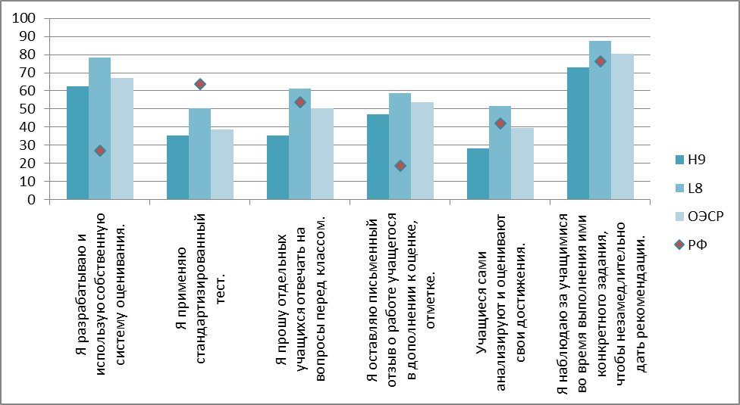
Рисунок 70 - Доля учителей, применяющих перечисленные методы оценки знаний учащихся
Приведённая диаграмма позволяет реконструировать реальную практику оценивания и имеющиеся проблемы. Наши учителя ориентированы на использование стандартизированных тестов, в то время как общим трендом стало использование более гибких методов оценивания. Так 54% наших учителей говорят, что часто или всегда применяют стандартизированные тесты и лишь 27% с той же частотой разрабатывают и используют собственную систему оценивания. В среднем в странах-участницах отношение этих позиций противоположное – 39% и 67%. Причём, если среди российских учителей почти 28% никогда не занимались разработкой собственной системы оценивания, в других странах-участницах таких только 6%. И наоборот: только 4 % наших учителей никогда не применяют стандартизированных тестов, в среднем по исследованию их почти четверть.
Принципиально отставание наших учителей в области оценивания проявляется и в том, насколько мало распространена у них практика давать ученикам письменную обратную связь, дополняющую проставленную оценку и, как правило, содержащую рекомендации, показывающие, как улучшить работу. В среднем по исследованию почти 54% учителей сообщили, что делают это часто или всегда.
У нас таких ответов в три раза меньше, всего 18,5%.
В группе стран лидеров доля подобных ответов в разных стран варьирует значительно: от 72% в Сингапуре, до 23% в Японии. Но нигде нет такого низкого процента ответов, как в группе российских учителей. В среднем в лидирующей группе их 47%, в группе аутсайдеров – 53%.
Завершая обсуждение данного раздела, приведём диаграмму с комплексной оценкой эффективности преподавания на рисунке 71.
Как видно из диаграммы, профиль оценок имеет типичный характер. Наиболее скромны в оценках эффективности собственного преподавания учителя в странах-лидерах. Оценка российских участников исследования превышает их оценки и международное среднее.
Рисунок 71 - Эффективность преподавания (Efficacy inInstruction)

Выводы по основным проблемам состояния учительского корпуса в Российской Федерации
Данное исследование позволяет выделить ряд проблем, препятствующих развитию учительского корпуса и требующих решения.
Общей проблемой является отсутствие гендерного и возрастного баланса.
В нашей школе работает больше женщин, чем в наиболее успешных странах и в среднем в странах-участницах.
Возрастная структура нашего учительского корпуса отличается несколько большей долей молодых учителей и заметно более многочисленной когортой учителей старшего возраста. Особенностью российского учительского корпуса является привязанность наших учителей к своему месту работу, которое они меняют существенно реже, чем все другие учителя и, особенно, учителя в странах, лидерах образования.
В области условий профессиональной деятельности учителей проблемой является избыточная текущая нагрузка.
Нагрузка российских учителей выше, чем в большинстве стран-участниц опроса, при этом доля административной, преимущественно, работы связанной с отчётностью в России тоже выше.
В области профессиональной подготовки и профессионального развития выявлен ряд проблем.
Проводимая государством модернизация системы повышения квалификации расширила возможности для выбора направлений и программ. Однако программы, обеспечивающие индивидуализацию учебного процесса, в том числе обеспечивающие инклюзию в образовании, в соответствии с требованиями профессионального стандарта, мало представлены и недостаточно востребованы.
Учителя российских школ «не замечают» детей с проблемами в своих классах. Это означает, что политика в этой области пока не воспринимается ими как приоритетная.
В области внедрения профессионального стандарта критически важной является увязка программ подготовки и повышения квалификации учителей с требованиями профессионального стандарта. Для этого нужны более чёткие и технологичные разработки, организующие практику преподавания и позволяющие учителям соотносить свою деятельность, применяемые педагогические технологии с современными стандартами.
Проблемы отставания группы молодых учителей и учителей, обучающих наиболее сложные контингенты учащихся.
У учителей, работающих с наиболее сложным контингентом учащихся, образовательный ценз и подготовка ниже, чем у учителей, работающих в более благополучных условиях, и они, как и молодые учителя, в большей степени отмечают потребность в дополнительной подготовке, особенно в области обучения детей с ОВЗ и преподавания в поликультурной или многоязычной среде.
Молодые учителя испытывают максимальные трудности в адаптации к практической деятельности и нуждаются в поддержке на этапе входа в профессию. Они имеют недостаточный доступ к программам профессиональному развитию, прежде всего проходящего в активных и коллегиальных формах, и нуждаются в активном включении в профессиональную коммуникацию на рабочем месте.
Проблемы педагогического образования и профессиональной подготовки.
В России происходит омоложение учительского корпуса. В школу приходят молодые учителя, которые высоко оценивают престиж учительской профессии. Это свидетельствует об эффективности проводимой государством политики по привлечению молодежи. Но содержание педагогического образования не позволяет молодым учителям преподавать в соответствии с современными требованиями к активному обучению и не обеспечивает их умениями, соответствующими ФГОС и профессиональному стандарту педагогической деятельности.
Возможной формой продолжения профессиональной подготовки уже на рабочем месте для молодых учителей являются программы ввода в профессию и работа под руководством наставника, которые, судя по состоянию молодых учителей, не работают эффективно.
В качестве отдельной проблемы, выявленной исследованием, следует отметить недостаточно критичные оценки российских учителей, которые далеки от реального положения дел. Наличие этой проблемы подчёркивает важность разработки чётких регламентов и методического обеспечения новых практик, которые декларируется учителями, но пока не имеют распространения в школах.
Наличие ясных образцов и доступных инструментов, как в области профессионального развития, так и в области преподавания и других сферах, находящихся в фокусе исследования, позволит учителям более взвешенно относиться к собственному опыту.

Рекомендации по основным направлениям государственной политики в области подготовки, профессионального развития, оценки качества работы и системы поощрения учителей
В ходе выполнения вида работ (услуг) 5. «Подготовка рекомендаций по основным направлениям государственной политики в области подготовки, профессионального развития, оценки качества работы и системы поощрения учителей» на основании закономерностей и тенденций, выявленных в ходе выполнения анализа данных, подготовлены рекомендации. Данные рекомендации адресованы Министерству образования и науки Российской Федерации, Федеральной службе по надзору в сфере образования и науки Российской Федерации, государственным органам управления образованием субъектов Российской Федерации, местным (муниципальным) органам управления образованием.
Рекомендации подготовлены по основным направлениям государственной политики в области подготовки, профессионального развития, оценки качества работы и системы поощрения учителей с учетом задач Комплексной программы повышения профессионального уровня педагогических работников общеобразовательных организаций (утв. заместителем Председателя Правительства Российской Федерации О.В. Голодец 28 мая 2014 г. № 3241п-П8).
Подготовленные рекомендации разрабатывались учитывая требования конкретности, технологичности, транслируемости.
Рекомендации имеют следующую структуру:
- введение,
- рекомендации по модернизация педагогического образования,
- рекомендации по созданию оптимальных условий для профессиональной деятельности учителей,
- рекомендации по модернизации системы оценки качества работы учителей,
- рекомендации по организации профессионального развития учителей,
- рекомендации по внедрению профессионального стандарта учителей,
- рекомендации в отношении системы обратной связи и поощрения учителей,
- рекомендации в отношении профессионального развития директорского корпуса общеобразовательных организаций,
- рекомендации в отношении группы молодых учителей и учителей, обучающих наиболее сложные контингенты учащихся,
- заключение.
Рекомендации включают примеры лучших мировых практик осуществления государственной политики в отношении учителей.

Введение
Данные рекомендации адресованы Министерству образования и науки Российской Федерации, Федеральной службе по надзору в сфере образования и науки Российской Федерации, государственным органам управления образованием субъектов Российской Федерации, местным (муниципальным) органам управления образованием.
Данные рекомендации касаются основных направлений государственной политики в следующих областях:
- в области профессиональной подготовки учителей,
- в области профессионального развития и повышения профессиональной квалификации учителей,
- в области оценки качества работы и системы поощрения учителей,
- в области привлечения в школу молодых учителей.
Рекомендации учитывают задачи, поставленные Комплексной программой повышения профессионального уровня педагогических работников общеобразовательных организаций (утв. заместителем Председателя Правительства Российской Федерации О.В. Голодец 28 мая 2014 г. № 3241п-П8) в четырёх направлениях:
- Внедрение профессионального стандарта педагога,
- Модернизация педагогического образования,
- Обеспечение перехода к системе эффективного контракта педагогических работников,
- Повышение социального статуса и престижа профессии педагога.
Аналитический отчёт опираются на данные, полученные в ходе анализа результатов международного исследования TALIS 2013.
Одним из неожиданных результатов TALIS стало то, что профиль оценок наших учителей в большинстве областей профессиональных установок, охваченных исследованием, существенно отличается от среднего уровня и профиля стран-лидеров. Одно из объяснений причин завышенных оценок наших учителей состоит в том, что их реальная практика не всегда соотносится с теми моделями, которые положены в основание исследования TALIS.
Прежде всего, отсутствуют конкретные требования, которые регламентируют процедуры и формы профессионального развития (в том числе сетевые, в профессиональных сообществах, в форме наставничества) и определяют технологии, организующие практику преподавания. Когда учителя не имеют оснований для соотнесения своего опыта с образцом и реалистичной оценки, желание соответствовать ожиданиям повышает уровень «позитивности» ответов сверх меры. Как мы видели, в случае конкретизации вопросов и наличия у учителей соответствующего опыта их ответы становятся взвешенными, позволяют реконструировать реальное положение дел, выявить актуальные дефициты или преимущества и провести бенчмаркинг.
Поэтому, если принять, что результаты исследования нужны не для построения какого-либо рейтинга, а для того, чтобы выявить реальные проблемы и предложить направления для конструктивных решений, можно сделать следующие рекомендации.
Анализ данных исследования показывает, что существует ряд сфер, прежде всего организация профессионального развития и смежные области, такие как обмен опытом, обратная связь и оценка качества работы учителя, использование профессионального стандарта, политика в области молодых учителей и учителей, работающих с наиболее сложным контингентом учащихся, которые нуждаются в более тщательной проработке. Нужны регламенты, процедуры, которые сформируют новые практики, пока существующие на уровне декларации.
Представленные рекомендации опираются на выявленные на основе исследования лучшие практики, позволяющие обеспечить высокий уровень профессиональной деятельности учителей, включая профессиональную подготовку на этапе приобретения педагогического образования, последующее профессиональное развитие, возможность для самостоятельных принятия профессиональных решений и программы развития партнёрства и сотрудничества в профессиональных сетях.
Причём, как показал TALIS, существует сильная положительная связь между профессиональными знаниями учителей, их активностью в профессиональном партнёрстве и такими результатами проводимой политики как удовлетворённость учителей своей профессией и оценка самоэффективности. В соответствии с этими выводами, сделанными на основе данных международного исследования, были сделаны рекомендации, которые могут быть адаптированы к контексту российской системы образования, что обеспечит её дальнейшее развитие в соответствии с мировыми трендами и, в то же время, позволит системе управления образованием адресно и целенаправленно отреагировать на выявленные исследованием проблемы и дефициты.
Первый блок рекомендаций принадлежит к области приобретения базовых профессиональных знаний и их дальнейшего развития и направлены на развитие системы профессионального развития учителей.

Рекомендации по модернизация педагогического образования
Выявленные исследованием проблемы молодых учителей, их неготовность к решению практических задач и организации активного, конструктивно ориентированного учебного процесса, говорит о том, что содержание и характер педагогического образования не позволяет молодым учителям преподавать в соответствии в соответствии с современными требованиями. Полученная профессиональная подготовка не обеспечивает учителей умениями, соответствующими ФГОС и профессиональному стандарту педагогической деятельности. Молодые педагоги не владеют методами индивидуального обучения, современными оценочными инструментами, способами организации самостоятельной учебной работы в классе.
Проблемой действующих моделей педагогического образования является то, что фокус реализуемых программ профессиональной подготовки лежит в области предметного содержания и методов преподавания тех или иных предметов.
В значительной мере они имеют теоретический характер и не решают задачи практического оснащения учителей современными педагогическими технологиями. В ходе профессиональной подготовки будущие учителя не приобретают полезных инструментов, позволяющих им преподавать в соответствии с требованиями ФГОС: создавать условия для учебной самостоятельности учащихся, стимулировать дискуссию и диалог на уроке, дифференцировать задания и формы работы с учётом особенностей контингента, стимулировать развитие критического мышления учеников. Также программы профессиональной подготовки мало согласованы с требованиями профессионального стандарта деятельности учителя и не готовят его к работе в условиях индивидуального обучения, обучения учащихся с особыми учебными потребностями, учеников, пришедших из другой культурной среды.
Поэтому основной линией модернизации педагогического образования является усиление его практического компонента. Различные формы практики, включая преподавательскую практику на школьных площадках под руководством наставника, функцию которого может выполнять учитель школы высокой квалификации, должны занять существенное место в программах подготовки студентов-педагогов и реализовываться, начиная с ранних этапов их обучения.
Возможной формой расширения практического элемента педагогического образования, его ориентации на меняющиеся требования школьной системы и контекст конкретных школ, в которых молодые учителя начинают свою профессиональную деятельность, может стать педагогическая интернатура. Стержнем программ педагогического образования должны стать требования профессионального стандарта деятельности педагога, конкретизированные в формате рамки профессиональных умений или компетенций, которая будет более подробно описана в разделе, посвящённом профессиональному стандарту.
Эта же рамка может служить основанием для диагностики уровня достижений студентов в процессе освоения программ профессиональной подготовки, а также для оценки готовности выпускников к практической деятельности.

Рекомендации по созданию оптимальных условий для профессиональной деятельности учителей
Как показало исследование, недельная преподавательская нагрузка и нагрузка, обусловленная отчётностью, у российских учителей выше, чем у их зарубежных коллег. Надо отметить, что данные исследования подтверждают информацию, полученную в рамках «Мониторинга экономики образования», ежегодно проводимого НИУ ВШЭ совместно с «Левада-центром», о том, что степень загруженности учителей текущей отчётностью нарастает. Это состояние нельзя считать оптимальным для деятельности учителя, поскольку оно создаёт препятствия для эффективного профессионального развития и содержательной профессиональной коммуникации. Можно рекомендовать органам управления на всех уровнях системы образования учесть необходимость сокращения временных затрат учителя на внешнюю отчётность как обязательной меры, которая позволяет улучшить условий работы учителей и создать пространство для иных более продуктивных форм деятельности.
Одним из условий продуктивной работы учителя, его удовлетворённости своей деятельности, местом работы и профессией, как показало исследование, является включённость в профессиональную коммуникацию. Профессиональная коммуникация, признанная наиболее эффективной, происходит в форме профессиональных сетей и сообществ.
По данным исследования партнёрство с коллегами, взаимодействие в командах существенно влияют на оценку собственной эффективности. Чем больше возможностей для сотрудничества и взаимодействия с коллегами имеет учитель в своей школе, тем выше его самооценка и уровень удовлетворённости.
Максимально эффективно профессиональная коммуникация осуществляется в совестной деятельности педагогических команд, то есть, в обучающихся профессиональных сообществах, описанных в предыдущем разделе.
Это форма, способствующая и профессиональному обмену, и адаптации учителей к конкретному школьному контексту. Преодоление изолированности учителя в своём классе создаёт возможность для решения задач высокой сложности: адаптации к реформам, внедрению инноваций, освоению новых педагогических подходов и инструментов. Профессиональные обучающиеся сообщества создают площадки, на которых соединяется трансляция и объединение лучших практик в ходе активного профессионального обмена и реализация учителем своей индивидуальности и инициативы. Эксперты рассматривают именно эту форму как оптимальный способ социализации, при которой в школе формируются общие нормы, ценности и определяются ожидания по отношению к ученикам и коллегам.
В отечественных школах сформирован опыт создания и работы профессиональных обучающихся сообществ, который пока имеет точечный характер, но может рассматриваться как успешный результат адаптации к отечественному контексту широко тиражированной в мировой практике модели. Это даёт основания рассматривать в качестве одного из оптимальных условий профессиональной деятельности учителя существование в школах обучающихся профессиональных сообществ и рекомендовать освоение этой практики на уровне муниципальных и региональных систем образования с постепенным расширением по мере накопления подтверждений её эффективности.
Другим аспектом условий, необходимых для эффективной профессиональной деятельности учителя, в концептуальной рамке исследования является автономия учителя. Под автономией понимается свобода принятия решений, касающихся профессиональной деятельности учителя, например, выбора программы и методов преподавания, стандартов результатов для данного класса. Автономия позволяет учителю занимать позицию эксперта в своей профессиональной области и тесно связана с участием в принятии решений на уровне школы. По данным TALIS самостоятельность и участие в решениях, важных для школы в целом способствуют росту профессионализма учителей. Кроме того, самостоятельность, обусловленная профессиональной автономией, повышает степень ответственности учителя за результаты своей деятельности.
Данные исследования показали, что для отечественных учителей задача приобретения компетенций, необходимы для участия в школьном управлении, не является актуальной. Кроме того, степень их отчётной нагрузки превышает среднюю по исследованию. Можно рекомендовать органам управления на всех уровнях системы образования учесть необходимость сокращения временных затрат учителя на внешнюю отчётность, что повысит его самостоятельность и создаст пространство для реализации профессиональной автономии. Кроме того, важно развивать и включать в практику управления школой модели, предполагающие участие учителей в важных решениях, таких как определение образовательной политики школы, разработка крупных школьных проектов, выбор приоритетных направлений развития. Такой управленческой моделью является принятая в мировой практике модель распределённого лидерства, реализуемого директором школы. С другой стороны, этот же подход к включению учителей в принятие решений на уровне школы реализуется в деятельности профессиональных обучающихся сообществ.

Рекомендации по модернизации системы оценки качества работы учителей
Актуальной задачей является синхронизация системы профессиональной подготовки учителей, дополнительного профессионального образования и системы оценки уровня квалификации педагогических работников на основе профессионального стандарта.
Оценка качества работы учителей при этом становится важным пунктом, «несущей конструкцией» такой системы.
В центре оценки качества работы учителя находится оценка уровня их профессиональной компетентности.
Для оценки профессиональной компетентности могут быть использованы разные инструменты и подходы, но наиболее продуктивной по зарубежному опыту является экспертная оценка деятельности учителя на основе модели качественного или эффективного преподавания.
При соотнесении продемонстрированных учителем практических умений с рамкой качественного преподавания могут быть определены дефициты профессиональных умений, поставлены персональные цели наращивания тех или иных компетенций и заданы основные направления для разработки индивидуального плана профессионального развития учителя, о котором говорилось выше. На основе индивидуального плана профессионального развития формируется запрос к системе повышения квалификации, который является адресным и актуальным для данного этапа профессионального развития учителя. Дальнейшее сопровождение в реализации этого плана, оценка динамики профессионального роста педагога происходит в школе и является частью деятельности школы по развитию собственного педагогического потенциала.
Очевидно, что школа является прямым заказчиком к системе дополнительного профессионального образования, заинтересованным в эффективном повышении квалификации своего педагога. План развития школы включает в качестве основной движущей силы улучшения образовательных достижений учащихся профессиональное развитие учителей. Но принципиальные пункты в профессиональной траектории педагогов должны быть намечены в ходе аттестационных процедур.
Ещё одним важным эффектом оценки качества работы учителя, например, в ходе процедуры аттестации может стать определение уровня профессиональных компетенций учителя и присуждение ему статуса, соответствующего этому уровню (учитель-наставник, учитель-мастер). На основании полученного статуса учитель может претендовать на расширение своего функционала на основном месте работы в школе, может привлекаться в качестве ментора или наставника для молодых учителей, принимать участие в качестве эксперта при оценке качества работы коллег.
Таким образом, аттестация становится этапом, который ведёт учителя к карьерному продвижению, создаёт стимул для профессионального развития и наращивания своего профессионального потенциала.
Представленная модель в зарубежной практике реализуется как модель согласованной деятельности различных служб: внешней аттестации, системы профессионального развития, внутренней школьной службы оценки качества работы учителей.
При подобном согласовании оценка качества работы учителя приобретает помимо контролирующего развивающий или стимулирующий характер. Основным их вектором становится не фиксация соответствия или несоответствия установленному стандарту, а определение способов устранения выявленных дефицитов в процессе движения к стандарту, понимаемому как образец качества. Обратная связь, предоставляемая учителям на всех уровнях оценки – от оценки, проводимой администрацией школы, до внешних процедур в ходе аттестации, включает рекомендации по ближайшим шагам и пролонгированным планам профессионального развития, опирающиеся на объективные данные и профессиональный анализ, и служат основой для следующего цикла оценки и подтверждения прогресса школы.
Таким образом, наряду с функцией контроля оценка качества работы учителей приобретают функцию управления качеством.
Для большинства педагогов, как показало исследование, оценка является стимулом к непрерывному профессиональному росту.

Рекомендации по организации профессионального развития учителей
Международный опыт и сравнительный межстрановой анализ, проведённый по результатам исследования, показывают, что поддержка активного профессионального развития существенно сказывается на профессионализме учителей. Формы такой поддержки могут включать как материальное поощрение, так и не материальные стимулы. Среди материальных стимулов наиболее распространены дополнительные выплаты, например, надбавка к зарплате для учителей, демонстрирующих активный профессиональный рост. Нематериальные стимулы весьма разнообразны. К ним можно отнести доступ к дополнительным программам профессионального развития либо предоставление учителю дополнительного времени, в которое он может заниматься именно профессиональным развитием. Опыт разных стран показывает, что инвестиции в материальные или нематериальные формы поддержки профессионального развития могут иметь разную эффективность в зависимости от контекста национальных систем образования. Однако признаётся, что материальные стимулы, например, надбавка к заработной плате или разовые премии, более действенны а случае, когда учителя, уже имеющие значительный профессиональный опыт поощряются к продолжению профессионального развития и развитию профессиональных компетенций высокого уровня.
Кроме того, целесообразным признаётся поддерживать материально такие формы профессионального развития, которые требуют продолжительной и регулярной активности учителя и могут быть сопряжены не только с временными, но и транспортными расходами. В отличие от краткосрочных тренингов, которые могут успешно осуществляться на базе школ, такие долгосрочные программы часто встречают барьеры, которые учитель не может преодолеть самостоятельно. В случае, если они рассматриваются как полезные и важные для его профессионального развития, именно они получают материальную поддержку.
В этом случае существенным элементом в организации профессионального развития учителя становится целенаправленный выбор программ, повышающих уровень его профессионализма. Т.е. программа должна не только отвечать запросу и интересам учителя, но и соответствовать реальным дефицитам его профессиональных компетенций, особенностям обучаемого контингента, который может, например, включать детей с ОВЗ, детей с учебными проблемами, либо, наоборот, высоко мотивированных и одарённых учеников.
Кроме того, выбор программы, в которую будут инвестироваться дополнительные средства, может определяться её актуальностью для образовательной стратегии школы и тех педагогических задач, которые ставит перед собой педагогический коллектив в целом. Так чтобы приобретение новых профессиональных компетенций отдельным учителей вносило вклад в повышение общего профессионального потенциала и стратегии развития школы в целом и могло быть конвертировано в улучшение качества образовательного процесса.
На первый план при подобной организации профессионального развития учителей выступает задача планирования своего профессионального развития. Инструментом такого планирования является индивидуальный план профессионального развития, который определяет его траекторию и служит учителю гайдом для профессионального роста.
Использование плана профессионального развития рекомендуется TALIS в качестве эффективной практики, позволяющей учителю определить и сформулировать свои профессиональные запросы и поставить для себя цели по улучшению преподавания и расширению профессиональных компетенций. Такой план обсуждается и вырабатывается совместно учителем и его коллегой-наставником или куратором из административной команды школы. Такой инструмент самоорганизации профессионального развития направлен ещё и на то, чтобы повышать ответственность учителей. Поскольку на его основе можно оценивать и целенаправленность деятельности профессионального развития, сокращая риски непродуктивного и формального растрачивания времени и средств на прохождения курсов, не вписанных в целенаправленную траекторию профессионального роста и приобретения новых компетенций, соответствующих индивидуальным задачам учителя.
По оценке экспертов, индивидуальные планы профессионального развития оказываются наиболее эффективным средством повышения уровня профессионализма наряду с программами ввода в профессиональную деятельность и наставничеством.
Включение разработки и выполнения индивидуальных планов профессионального развития в качестве обязательного элемента в организации профессионального развития учителей представляется разумной и реалистичной мерой. В практике отечественных школ имеется опыт разработки моделей и использования подобных планов. На сегодняшний день он не является массовым, но может стать основой для широкой практики.
Не менее важно, что план профессионального развития позволяет зафиксировать согласованное решение учителя и администрации школы, удовлетворяющее запросу учителя и потребностям школы.
Но для того, чтобы запрос на программу профессионального развития транслировался «снизу вверх», то есть формировался школой на основе анализа актуальных педагогических задач и запросов учителей, необходим ряд условий:
- Опережающий запрос на разработку определённого содержания программ профессионального развития со стороны школы системе дополнительного профессионального образования.
- Широкое предложение различных опций профессионального развития, в том числе разнообразие форм и продолжительности программ, расширенный круг их провайдеров.
При этом данные исследования говорят о том, что особого внимания требуют программы, позволяющие учителям работать в условиях широкой образовательной инклюзии. Это, прежде всего, программы, обучающие учителей преподавать в классах, в которых обучаются дети с ОВЗ и учащиеся, воспитывавшиеся в иной культурной среде. На сегодняшний день, как показало исследование, эти программы являются наименее востребованными учителями, с одной стороны, и реже всего предлагаются системой повышения квалификации, с другой. Поскольку необходимые для такой педагогической работы компетенции входят в набор требования профессионального стандарта деятельности учителя, системе повышения квалификации предстоит оперативно создать соответствующее предложение и обеспечить его программами высокого качества, которые были бы убедительные для учителей и руководителей школ с точки зрения их функциональности и стали востребованы.
Ещё одно направление рекомендаций по организации профессионального развития касается способов связать деятельность профессионального развития и новых приобретённых знаний и умений с регулярной деятельностью преподавания. Эксперты TALIS рекомендуют организовать для учителей возможность проводить исследование и эксперимент на рабочем месте, чтобы проследить, насколько приобретённые знания приложимы к тому, что происходит в классе, к его собственным задачам. В этом случае руководству школы необходимо создать условия для индивидуальных и совместных педагогических исследований в отдельных классах и школе в целом. Для того, чтобы этот подход реализовывался на школьном уровне, органам управления образованием необходимо финансово поддерживать программы, стимулирующие индивидуальные и коллективные исследования учителей.
Подобные решения могут рассматриваться как перспективные для отечественной школы, но для того, чтобы педагогические исследования стали возможны в широкой практике, нужно серьёзное переформатирование системы профессиональной подготовки и дополнительного профессионального образования учителей.
Однако задача более тесно связать систему профессионального развития со школьной практикой является насущной для отечественной школы и требует быстрого решения. В качестве возможного пути можно предложить использовать широко известную в международной практике модель, которая опять-таки опирается на индивидуальный план профессионального развития учителя и предполагает обязательную оценку его реализации в практике преподавания, которая проводится на уровне школы. Такая оценка представляется весьма целесообразной и должна восприниматься администрацией школы как полезный инструмент повышения ответственности учителя и управления качеством образования.

Рекомендации в отношении системы обратной связи и поощрения учителей
Как показал международный анализ TALIS, обратная связь в педагогических коллективах служит для школы инструментом, обеспечивающим взаимный контроль и поддержку качества преподавания.
Поскольку учителя, которые осваивают новые методы преподавания, новые педагогические технологии должны получать регулярную обратную связь относительно того, эти новые практики влияют на качество и результаты работы их учеников. Такую обратную связь учитель может получить как от своих коллег, так и от администрации школы и внешних экспертов. Проанализированная практика показала, что продуктивность обратной связи зависит от того, насколько убедительной учитель считает полученную информацию.
Исследование показало, что продуктивными являются разнообразные формы обратной связи: обратная связь на основе прямых наблюдений за работой учителя в классе, обратная связь, которую учитель получает по результатам экспертных процедур при оценке качества его работы, регулярная обратная связь в процессе программ наставничества и введения в практику преподавания.
Современной формой организации постоянной взаимной обратной связи в педагогических коллективах, которая осуществляется в процессе целенаправленного сотрудничества в школьных коллективах, являются обучающиеся профессиональные сообщества (Professional Learning Communities). Деятельность таких сообществ TALIS рассматривает как имеющую разнонаправленные положительные эффекты, поскольку они способны задавать в школе внутренний стандарт качества – и применительно к преподаванию и уровню профессионализма, и применительно к качеству учебных достижений. Профессиональные обучающиеся сообщества представляют собой сформированные в инициативном порядке команды учителей, объединившихся на решении конкретных педагогических задач, совместном профессиональном развитии, инициативах, направленных на улучшение качества учебного процесса и повышение учебных результатов.
TALIS рекомендует национальным системам образования проводить политику поддержки профессиональных сообществ учителей, совместного обучения и взаимной обратной связи.
Как правило, деятельность обучающихся профессиональных сообществ регламентируется на уровне школы, участие в их деятельности либо рассматривается как обязательная часть профессиональных обязанностей учителей, либо поощряется наряду с активностью в области профессионального развития.

Рекомендации по внедрению профессионального стандарта учителей
Профессиональный стандарт является ключевым элементом системы управления качеством педагогических кадров. Надо признать, что данные исследования, обнаружившие, что система профессиональной подготовки и профессионального развития учителей, в неполной мере отражает требования введённого профессионального стандарта деятельности учителя, говорят о том, что в данном виде он не может использоваться как действенный регулятор в этих областях, поскольку не является в достаточной мере операционализированным. Т.е. не задаёт чётких описаний трудовых действий и необходимых учителю для практической деятельности умений. Основной слабостью принятого документа является отсутствие чёткости в описаниях трудовых действий, замена их описанием образовательных целей и задач.
Задача стандарта – определять ориентиры в разработке программ профессиональной подготовки педагогов и программ повышения их квалификации; служить опорой для педагогов в постановке целей и планировании траектории своего профессионального развития; обеспечивать единые подходы в разработке критериев оценки профессиональных компетенций педагога в процессе аттестации и оценки качества его работы.
Для того, чтобы профессиональный стандарт стал действенным инструментом решения этих задач, приняты государственные регламенты, дополненные документами и разработками, имеющими методический характер и позволяющими специалистам системы педагогического образования, экспертам системы оценки качества образования, педагогам и школьным управленцам иметь ясную картину того, что должен знать и уметь делать учитель.
В числе основных направлений для этой работы – разработка на основе разделов «Трудовые действия» и «Профессиональные умения» рамки профессиональных умений учителя с чётким описанием того, какие формы организации учебной деятельности учеников, способы преподавания, педагогические технологии и оценочные инструменты учитель должен применить на уроке. Рамка профессиональных квалификаций позволит связать общие дидактические и психолого-педагогические позиции принятого профессионального стандарта с практикой работы учителей и школ. Для этого в ней должны быть описания того, какими способами учитель должен проводить мониторинг индивидуальной учебной динамики учеников; с помощью каких приёмов и инструментов осуществлять обратную связь на уроке и осуществлять планирование индивидуальных учебных целей и задач для учащихся.
В целом, рамка или модель профессиональных умений учителя будет выполнять функцию образца эффективного преподавания и служить педагогической нормой, соответствующей требованиям ФГОС и современного понимания качественного учебного процесса.
Такая рамка может быть разработана признанными профессиональным сообществом экспертами в области образования, опытными и молодыми учителями-лидерами, в том числе, участниками и победителями региональных конкурсов педагогического мастерства, специалистами системы повышения профессиональной квалификации педагогов. Модель качественного или эффективного преподавания должна стать результатом широко обсуждения в профессиональных сообществах, на школьных площадках лучших практик и в школьных педагогических коллективах.
Ещё одним направлением разработок, основанных на принятом профессиональном стандарте деятельности педагога, стала разработка и утверждение уровней квалификации педагога (обсуждается от 3 до 5 уровней) и соответствующих им должностей, например, начинающий учитель, учитель-наставник, учитель-мастер. Уровневая организация стандарта делает его для учителя инструментом бенчмаркинга, постановки целей профессионального развития. Соотнесение уровня достигнутых профессиональных компетенций с определённым рабочим функционалом и соответствующей ему денежной премией открывает возможность горизонтальной карьеры, поддерживает инициативу учителя и способствует росту престижа профессии.
Профессиональный стандарт создаёт то основание, на котором может быть построено адресное повышение квалификации, которое учитель получает, следуя траектории и плану своего профессионального развития. Индивидуальные планы профессионального развития, также как портфолио профессионального развития и преподавательской деятельности постепенно входят в практику школ. Имеющийся опыт инициативных школ и педагогических коллективов может быть осмыслен и стать основой для регламентов, принятых на уровне региональных и муниципальных систем управления образованием.

Рекомендации в отношении профессионального развития директорского корпуса общеобразовательных организаций
Поскольку значительная часть рекомендаций в отношении организации профессионального развития, сотрудничества, обратной связи и поощрения учителей, оценки качества их работы могут быть реализованы на уровне школы, обязательным условием их применения становятся управленческие решения, принимаемые директором школы.
Концептуальная рамка исследования TALIS опирается на современные модели школьного лидерства, предполагающие, что профессиональная деятельность учителей осуществляется в условиях, когда директор школы осуществляет не только административное, но и педагогическое руководство, а характер управления предполагает включение учителей в формирование образовательной политики и стратегии развития школы. Такую форму управления принято определять как «распределённое лидерство».
Подобная модель управления не является традиционной для действующей сегодня системы профессионального развития директорского корпуса, хотя входит в актуальную повестку. В качестве рекомендаций можно подчеркнуть важность разработки и реализации программ, ориентирующих директоров школ на выполнение задач педагогического лидерства. Такие программы предполагают подготовку директора к выполнению активной роли в формировании внутренних стандартов профессиональной деятельности учителей, оценки качества их работы, включая оценку качества преподавания по результатам проведённых на уроке наблюдений учителей и консультирование либо экспертизу при разработке учителями индивидуальных планов профессионального развития.
Программы, которые ориентируют директоров на распределение лидерства, должны включать в своё содержание, в том числе, обучение директора способам формирования обучающихся профессиональных сообществ.
Т.е., программы профессионального развития, ориентированные на современные модели управления должны обеспечить директоров необходимыми для описанных задач инструментами и, главное, должны вводить директора в современный контекст политики управления кадрами, который, в том числе, раскрывает исследование TALIS.

Рекомендации в отношении группы молодых учителей и учителей, обучающих наиболее сложные контингенты учащихся
Отдельным направлением, которое требует дополнительного внимания и целенаправленной стратегии, является поддержка молодых учителей и введение их в профессиональную практику.
Основанием для этого можно считать то, что в ходе проведённого анализа на первый план выступили проблемы молодых учителей как в области подготовки к профессиональной деятельности, так и в дальнейшем профессиональном развитии.
Ответом на выявленные проблемы молодых учителей, основная часть которых, согласно данным исследования, не имеет официально назначенного наставника, разделяющего с ними ответственность за максимально быструю адаптацию к школьным условиям, могут стать обязательные программы ввода в профессиональную деятельность, реализуемые на уровне школ.

К сожалению, молодые учителя реже других проходят вводные программы при поступлении в школу. Треть самых молодых учителей сообщает, что имеет наставника в момент опроса.
Исследование показало, что организация официальных программ ввода в профессию является широко распространённой практикой и в среднем более 60% молодых учителей охвачены этими программами. В странах, которые рассматриваются как образцы организации профессионального развития учителей доля молодых учителей, проходящих официальный этап адаптации к практической деятельности выше. В Канаде – более 80%, в Нидерландах, Австралии, Японии – больше 90%, в Сингапуре – практически 100%.
На основании этих данных можно рекомендовать в качестве первоочередных мер разработать регламенты, определяющие порядок прохождения молодыми учителями, приступающими к работе в школе, этапа ввода в профессию, включающего, в том числе, работу под руководством официально назначенного наставника.
Программы ввода в профессиональную деятельность - это официальные программы, которые предоставляют учителю, пришедшему на своё первое место работы в школу, поддержку и руководство в начале профессиональной карьеры. В ходе такой программы учитель адаптируется к ожиданиям в отношении своей деятельности, устанавливает для себя образцы качественного преподавания, с которыми в дальнейшем соотносится. Программы ввода в профессиональную деятельность включает в качестве одного из элементов работу под руководством наставника. Но наиболее эффективными они становятся, когда реализуются комплексно, т.е. включают также следующие элементы: совместное планирование уроков с наставником, участие в педагогических объединениях, семинарах и других регламентированных на уровне школы формах коллегиальной работы, регулярные обсуждения и консультации с администрацией школы, наряду с участием в профессиональных сетях вне школы.
Группа учителей, на которых распространяются программы введения в профессиональную деятельность, может быть определена как учителя, получившие высшее профессиональное образование и проработавшие в школе не более трёх лет. Продолжительность вводного этапа может составлять от полугода до одного года. В ходе этого периода наиболее целесообразными являются партнёрские формы работы молодого учителя и наставника, включая взаимопосещение уроков, совместное педагогическое исследование, работу в профессиональных сообществах и, как обязательный элемент, разработку для молодого учителя индивидуального плана развития профессиональных компетенций.
Наставничество, как показывают исследования, обеспечивает молодому учителю возможность расширить свои знания и получить эмоциональную поддержку. Что немаловажно, менторские программы оказались полезными для профессионального развития не только молодых учителей, но и тех опытных коллег, которые выполняли обязанности наставников.
В задачи наставника входит помощь молодому учителю в разработке и получении учебных материалов, в доступе к новым знаниям и приобщении к накопленному в педагогическом коллективе опыту. Ментор осуществляет постоянную обратную связь с молодым учителем, проводит вместе с ним взаимное наблюдение на уроках и партнёрское оценивание. Он проводит оценку профессиональных компетенций молодого учителя и оказывает помощь в улучшении качества преподавания.
Регламентация наставничества позволяет решить ещё одну проблему молодых учителей, выявленную исследованием. Поскольку наиболее молодые учителя меньше всех включены в систему профессионального развития в наиболее активных и современных формах, включая разнообразные формы сотрудничества и коллегиальной работы, наставники должны стать для них проводниками и посредниками в профессиональной коммуникации.
Ещё одной категорией учителей, которая по данным исследования нуждается в особом внимании и усиленной поддержке, первоочередном предоставлении возможностей профессионального развития, являются учителя, обучающие наиболее сложные категории учащихся.
Задача поддержки педагогических работников, работающих с детьми из социально неблагополучных семей, была поставлена в качестве государственной, поскольку только в случае, когда их деятельность будет высоко профессиональной и эффективной, школа сможет выполнять роль социального лифта.
При этом, как показало исследование, у учителей, работающих с наиболее сложными детьми из социально неблагополучных групп уровень профессиональной подготовки ниже, чем у их коллег, работающих в более благоприятных условиях.
Поскольку учителя, обучающие наиболее сложные контингенты учащихся, также как и молодые учителя, наиболее активно заявляют запрос на профессиональное развитие, особенно повышение квалификаций в области обучения детей с ОВЗ и преподавания в поликультурной или многоязычной среде, им в первую очередь должны быть предоставлены возможности сделать это в системе дополнительного профессионального образования. Причём, важно ,чтобы повышение квалификации происходило в активных и коллегиальных формах на основе лучших педагогических практик, признанных эффективными для работы именно в сложных социальных контекстах.
Для того чтобы помощь выделенной группе учителей была целенаправленной и адресной, необходима её идентификация. Это значит ,что первоочередной задачей становится выявление школ, работающих в сложных социальных контекстах, и адресация поддержки в области профессионального развития педагогическим коллективам именно таких школ.
Кроме того, на первоочередное выполнение их запросов должны настраиваться специалисты и органы медико-психологической службы, задачей которой становится консультирование учителей в работе с детьми, имеющими особые потребности, проблемы и отставание в учёбе, демонстрирующих девиантное поведение.

Заключение
Представленные рекомендации основаны на концептуальной рамке исследования, охватывающей различные области и аспекты профессиональной деятельности, подготовки и профессионального развития учителей в их взаимосвязи. Базовыми элементами этой рамки является представление о профессионализме, опирающемся на педагогические знания, непрерывное профессиональное развитие и сотрудничество.
Базовые знания, включают все профессиональные знания, необходимые для преподавания и автономии, которая, в свою очередь, предполагает возможность принимать решения по различным аспектам своей профессиональной деятельности. Партнёрство и профессиональное взаимодействие необходимы учителям для обмена опытом и информацией, нужной, чтобы установить и поддерживать высокие профессиональные стандарты.
Общий вектор политики в области учительского корпуса определяется как обеспечение высоких профессиональных стандартов, перенос акцента с отдельного учителя на деятельность профессиональных команд, открытых для профессионального обучения и улучшений. Политические решения и конкретные меры поддерживают усиление профессиональных сообществ, обмена знаниями и сотрудничества.
Примеры лучших мировых практик осуществления государственной политики в отношении учителей
Примерами лучших мировых практик осуществления государственной политики в отношении учителей могут практики ряда стран, таких как Сингапур, Корея, Великобритания, Канада, где такая политика осуществляется на государственном уровне. Так деятельность профессиональных сообществ рассматривается как форма профессионального развития учителей, которой предоставляется определённое время в рабочем графике учителя. Обмен опытом и профессиональными знаниями между учителями рассматриваются как элемент стратегического развития школы, и условие улучшения её результатов занимают существенное место в школьном плане.
В качестве одной из наиболее эффективных реформ, направленных на расширение автономии учителей и стимулирование активности профессиональных сообществ, может быть названа система мер по реформированию образования в Канаде (Онтарио).
Примером эффективной организации системы внешней оценки школы, обязательным элементом которой является экспертная оценка качества преподавания, могут быть модели государственной инспекции в системе образования таких стран, как Шотландия, Австрия, Чехия, Польша, Эстония.
Примером выявления групп школ и учителей, работающих в школах, в которых сконцентрированы учащиеся из наиболее неблагополучных социальных слоёв, и оказания им различных форм методической поддержки могут быть системы оценки качества образования, действующие в Великобритании, Чили, Бразилии. Управление качеством образования в приведённых примерах основано на учёте социального контекста школ и мониторинга достижений учащихся, принадлежащих к уязвимым социальным группам.
Эта рамка становится в свою очередь, основой для определения взаимосвязанных действий по основным направлениям государственной политики в области подготовки, профессионального развития, оценки качества работы и системы поощрения учителей. Эффективность этих решений обусловлена тем, что они принимаются на основе данных.
Представленные рекомендации опираются на данные, полученные в ходе исследования TALIS, и ориентированы на реализацию согласованных мер, обеспечивающих рост профессионализма учителей за счёт модернизации системы подготовки, профессионального развития и оценки качества учителей. В центре предложенных рекомендаций действия по синхронизации деятельности этих систем на основе профессионального стандарта, включающего рамки профессиональных компетенций учителя, и регламентов деятельности профессиональных сообществ. Это определяет конкретность, технологичность рекомендаций и возможность трансляции.

Заключение
Данный отчет подготовлен сотрудниками Института образования НИУ ВШЭ в рамках реализации Государственного контракта № Ф-25-кс-2015 от 30 ноября 2015 года на выполнение работ (оказание услуг) по проекту «Анализ результатов основного исследования учительского корпуса в Российской Федерации (TALIS-2013)».
Краткие выводы по результатам выполнения проекта:
Данное исследование позволяет выделить ряд проблем, препятствующих развитию учительского корпуса и требующих решения.
Общей проблемой является отсутствие гендерного и возрастного баланса.
В нашей школе работает больше женщин, чем в наиболее успешных странах и в среднем в странах-участницах.
Возрастная структура нашего учительского корпуса отличается несколько большей долей молодых учителей и заметно более многочисленной когортой учителей старшего возраста. Особенностью российского учительского корпуса является привязанность наших учителей к своему месту работу, которое они меняют существенно реже, чем все другие учителя и, особенно, учителя в странах, лидерах образования.
В области условий профессиональной деятельности учителей проблемой является избыточная текущая нагрузка.
Нагрузка российских учителей выше, чем в большинстве стран-участниц опроса, при этом доля административной, преимущественно, работы связанной с отчётностью в России тоже выше.
В области профессиональной подготовки и профессионального развития выявлен ряд проблем.
Проводимая государством модернизация системы повышения квалификации расширила возможности для выбора направлений и программ. Однако программы, обеспечивающие индивидуализацию учебного процесса, в том числе обеспечивающие инклюзию в образовании, в соответствии с требованиями профессионального стандарта, мало представлены и недостаточно востребованы.
Учителя российских школ «не замечают» детей с проблемами в своих классах. Это означает, что политика в этой области пока не воспринимается ими как приоритетная.
В области внедрения профессионального стандарта критически важной является увязка программ подготовки и повышения квалификации учителей с требованиями профессионального стандарта. Для этого нужны более чёткие и технологичные разработки, организующие практику преподавания и позволяющие учителям соотносить свою деятельность, применяемые педагогические технологии с современными стандартами.
Проблемы отставания группы молодых учителей и учителей, обучающих наиболее сложные контингенты учащихся.
У учителей, работающих с наиболее сложным контингентом учащихся, образовательный ценз и подготовка ниже, чем у учителей, работающих в более благополучных условиях, и они, как и молодые учителя, в большей степени отмечают потребность в дополнительной подготовке, особенно в области обучения детей с ОВЗ и преподавания в поликультурной или многоязычной среде.
Молодые учителя испытывают максимальные трудности в адаптации к практической деятельности и нуждаются в поддержке на этапе входа в профессию. Они имеют недостаточный доступ к программам профессиональному развитию, прежде всего проходящего в активных и коллегиальных формах, и нуждаются в активном включении в профессиональную коммуникацию на рабочем месте.
Проблемы педагогического образования и профессиональной подготовки.
В России происходит омоложение учительского корпуса. В школу приходят молодые учителя, которые высоко оценивают престиж учительской профессии. Это свидетельствует об эффективности проводимой государством политики по привлечению молодежи. Но содержание педагогического образования не позволяет молодым учителям преподавать в соответствии с современными требованиями к активному обучению и не обеспечивает их умениями, соответствующими ФГОС и профессиональному стандарту педагогической деятельности.
Возможной формой продолжения профессиональной подготовки уже на рабочем месте для молодых учителей являются программы ввода в профессию и работа под руководством наставника, которые, судя по состоянию молодых учителей, не работают эффективно.
В качестве отдельной проблемы, выявленной исследованием, следует отметить недостаточно критичные оценки российских учителей, которые далеки от реального положения дел. Наличие этой проблемы подчёркивает важность разработки чётких регламентов и методического обеспечения новых практик, которые декларируется учителями, но пока не имеют распространения в школах.
Наличие ясных образцов и доступных инструментов, как в области профессионального развития, так и в области преподавания и других сферах, находящихся в фокусе исследования, позволит учителям более взвешенно относиться к собственному опыту.

Для решения поставленных задач в проекте был выполнен комплекс работ (услуг), включая:
1. Первичный анализ данных, характеризующих состояние учительского корпуса Российской Федерации и условий его работы на основе данных участия России в международном исследовании TALIS-2013.
2. Сопоставительный анализ результатов участия России в международном исследовании TALIS-2013 с зарубежными странами.
3. Проведение контекстуализации данных, полученных в ходе основного исследования TALIS.
4. Подготовка аналитического доклада о состоянии учительского корпуса Российской Федерации и условий его работы на основе анализа результатов участия России в международном исследовании TALIS-2013.
5. Подготовка рекомендаций по основным направлениям государственной политики в области подготовки, профессионального развития, оценки качества работы и системы поощрения учителей.
6. Проведение семинара-совещания по обсуждению аналитического доклада о состоянии учительского корпуса Российской Федерации и условий его работы с участием специалистов органов управления образованием, российских экспертов, представителей педагогического сообщества.
Поставленные задачи решены в полном объеме и в срок согласно Государственному контракту.
Таким образом, все задачи, которые ставились в рамках проекта, были полностью достигнуты, подготовлена база для дальнейшего использованию результатов работы на практике.
Результаты исполнения работ (услуг) представлены в соответствующих разделах данного отчета.
К ним относятся следующие материалы:
1. Аналитический обзор данных, характеризующих состояние учительского корпуса Российской Федерации и условий его работы, полученных в международном исследовании TALIS-2013, объемом не менее 2 п.л.
2. Аналитическая записка по результатам сопоставительного анализа результатов участия России в международном исследовании TALIS-2013 с зарубежными странами объемом не менее 1 п.л.
3. Аналитическая записка, содержащая контекстуализацию данных, полученных в ходе основного исследования TALIS, объемом не менее 1 п.л.
4. Аналитический доклад о состоянии учительского корпуса Российской Федерации и условий его работы на основе анализа результатов участия России в международном исследовании TALIS-2013 объемом не менее 2 п.л.
5. Рекомендации по основным направлениям государственной политики в области подготовки, профессионального развития, оценки качества работы и системы поощрения учителей объемом не менее 1 п.л.
6. Отчет о проведении семинара-совещания по обсуждению аналитического доклада о состоянии учительского корпуса Российской Федерации и условий его работы с участием специалистов органов управления образованием, российских экспертов, представителей педагогического сообщества, включающий: раздаточные материалы, презентации, основные замечания и предложения, список участников, а также не менее чем 20 фотографий семинара-совещания (панорамные фотографии, портреты выступающих и участников). Общий объем отчета не менее 0,5 п.л.
Представленные в отчете материалы соответствуют параметрам, определяющим качество заказываемых работ (услуг), и количественным (и/или объемным, структурным и иным) характеристикам, указанным в Таблице 2 Задания на выполнение работ (оказание услуг) Государственного контракта.
Результаты проекта могут быть использованы Министерством образования и науки Российской Федерации, Федеральной службой по надзору в сфере образования и науки Российской Федерации, органами управления образованием субъектов Российской Федерации как для оценки эффективности уже реализованных мер, так и для принятия перспективных решений, совершенствования политики в следующих областях:
- апробация и введение профессионального стандарта учителя,
- разработка профессионального стандарта руководителя общеобразовательной организации,
- переход на эффективный контракт с педагогическими работниками общеобразовательных организаций,
- совершенствование инструментов оценки эффективности деятельности педагогических работников общеобразовательных организаций,
- совершенствование системы аттестации педагогических работников общеобразовательных организаций,
- модернизация системы повышения квалификации и переподготовки учителей, планирование необходимого масштаба и содержания программ повышения квалификации,
- создание системы поддержки профессионального развития и карьерного роста учителей.
Прогнозируемый эффект использования результатов проекта:
- повышение качества инструментов профессионального развития, оценки эффективности, стимулирования качества работы и мотивации профессионального роста учителей,
- рост эффективности управленческих решений по вопросам модернизации системы педагогического образования и повышения квалификации учителей.
Список использованных источников
1. Education at a Glance 2009: OECD Indicators. - Paris: OECD. - 2009. – 472 p.- ISBN 9789264024755
2. Building a High-Quality Teaching Profession. Lessons from around the world. - Paris: OECD. - 2011. -70 p.
3. Creating Effective Teaching and Learning Environments: First Results from TALIS. - Paris: OECD. – 307 p.
4. Improving School Leadership. - Paris: OECD. - 2008. – 279 p. - ISBN 978-92-64-03308-5
5. PISA 2006: Science Competencies for Tomorrow’s World. - Paris: OECD, 2007. – 390 p.
6. PISA Data Analysis Manual: SPSS 2nd Edition, OECD, Paris: OECD. - 2005. – 490 р.
7. PISA Data Analysis Manual: SPSS 2nd Edition, OECD, Parisб 2009. – 475 р. ISBN: 9789264056275
8. TALIS MET Architecture document. - The TALIS Consortium. - 2003. – 198 p.
9. TALIS 2008 Technical Report. – Paris: OECD. - 2010. - 298 p.
10. TALIS 2013 Nahional Project Manager’s Manual. - Hamburg, Germany: IEA DPC. - 2011. – 63 p.
11. TALIS - Teaching and Learning International Survey. - Paris: OECD, 2011. - 11 p.
12. TALIS User Guide for the International Database.- Paris: OECD. - 2012.- 250 p.
13. Teachers Matter: Attracting, Developing and Retaining Effective Teachers . - Paris: OECD. - 2011.- 18 p.
14. Teaching Practices and Pedagogical Innovation. Evidence from TALIS. - Paris: OECD, 2012. – 174 p. - ISBN 978-92-64-12328-1
15. Teaching and Learning International Survey TALIS 2013. Conceptual Framework. - Hamburg, Germany: IEA DPC. - 2013. – 60 p.
16. Учитель как специалист высокой квалификации: построение профессии. Уроки со всего мира (Доклад ОЭСР, пер. с англ. Н. Микшиной)/Вопросы образования. – 2012. - №2. - с.6-

